

**Manual de Usuario**

**Proyecto POA-PACC**

Para La Facultad de Ingeniería de la Universidad Nacional Autónoma de Honduras

**Autores:**

Tania Melissa García Velásquez

Bryan Ariel Sanchez Anariba

Norman Eduardo Raudales Mejía

Marzo de 2021, Tegucigalpa, M.D.C, Francisco Morazán, Honduras

**Indice**

1. **Objeto del Documento -------------------------------------------------------------------------------- Pág. 04**
2. **Participantes -------------------------------------------------------------------------------------------- Pág. 04**
3. **Objetivos ------------------------------------------------------------------------------------------------- Pág. 04**
4. **Manual de Usuario**
   1. Pantallas Usuarios (Todos los tipos de roles o usuarios) ------------------------------------- Pág. 05
      1. Pantalla Principal e Inicio de Sesión ---------------------------------------------------- Pág. 05
      2. Pantalla Recuperación de clave ---------------------------------------------------------- Pág. 08
      3. Pantalla opciones de modificación de información de perfil y acceso ------------- Pág. 08
      4. Pantalla para ver mi perfil ---------------------------------------------------------------- Pág. 10
      5. Pantalla para cambio de fotografía ------------------------------------------------------ Pág. 13
      6. Pantalla Cambio de clave -----------------------------------------------------------------Pág. 15
   2. Pantallas Usuario Super Administrador -------------------------------------------------------- Pág. 16
      1. Pantalla Opciones Menú Principal ------------------------------------------------------ Pág. 16
      2. Pantalla para el manejo de control de usuarios ---------------------------------------- Pág. 18
      3. Pantalla Control de Departamentos ----------------------------------------------------- Pág. 31
      4. Pantalla Control de Carreras ------------------------------------------------------------- Pág. 38
      5. Pantalla Control de Dimensiones Estratégicas ---------------------------------------- Pág. 44
      6. Pantalla Control de Dimensiones Administrativas ----------------------------------- Pág. 65
      7. Pantalla Control de Objetos de Gasto -------------------------------------------------- Pág. 72
      8. Pantalla Control llenado Actividades -------------------------------------------------- Pág. 77
   3. Pantallas Usuarios Administrativos (Secretaria Administrativa) --------------------------- Pág. 83
      1. Pantalla Opciones Menú Principal ----------------------------------------------------- Pág. 83
   4. Pantallas Usuarios Administrativos (Usuario Estratega) ------------------------------------ Pág. 85
      1. Pantalla Opciones Menú Principal ----------------------------------------------------- Pág. 85
   5. Pantallas Usuarios Administrativos (Usuario Decano) -------------------------------------- Pág. 88
   6. Pantalla Opciones Menú Principal -------------------------------------------------------------- Pág. 88 Pantallas Usuarios Administrativos (Secretaria Académica) -------------------------------- Pág. 90
      1. Pantalla Opciones Menú Principal ----------------------------------------------------- Pág. 90
   7. Pantallas Usuarios Jefes de Departamento ---------------------------------------------------- Pág. 91
      1. Pantalla Opciones Menú Principal ----------------------------------------------------- Pág. 91
   8. Pantallas Usuarios Coordinadores de Departamento ---------------------------------------- Pág. 93
      1. Pantalla Opciones Menú Principal -----------------------------------------------------Pág. 93
   9. Pantallas de Funcionalidades compartidas en el sistema (Varios Usuarios) ------------- Pág. 95
      1. Pantalla Control Envío de Informes --------------------------------------------------- Pág. 95
      2. Pantalla Control Recibimiento de Informes ------------------------------------------ Pág. 102
      3. Pantalla Control Presupuesto ----------------------------------------------------------- Pág. 108
      4. Pantalla Calendario Actividades ------------------------------------------------------- Pág. 122
      5. Pantalla Control de Actividades -------------------------------------------------------- Pág. 137
      6. Pantalla Control Envío Solicitudes de Permisos ------------------------------------- Pág. 162
      7. Pantalla Control Recibimiento Solicitudes de Permisos ---------------------------- Pág. 171

* + 1. Pantalla Control Estudiantes, Graduados y Docentes (Usuarios Jefes y

Coordinadores de Departamento) ------------------------------------------------------ Pág. 180

* + 1. Pantalla Control Estudiantes, Graduados y Docentes (Usuario Estratega) ------- Pág. 190
    2. Pantalla Control PACC ------------------------------------------------------------------ Pág. 199

1. **Glosario ------------------------------------------------------------------------------------------------ Pág. 209**

# **Objeto del Documento**

El presente documento es realizado con la finalidad de mostrar al o los usuarios del sistema o Proyecto POA-PACC, realizado para La Facultad de Ingeniería de la Universidad Nacional Autónoma de Honduras (UNAH), el funcionamiento de este mismo, con esta documentación presentada buscamos brindar todas las características y pasos necesarios para que los diferentes usuarios que cuenten con acceso al sistema puedan utilizarlo de la mejor manera y tener una experiencia de uso tanto amigable como eficiente.

Cabe recalcar que el documento está distribuido e implementado de manera que sea fácil para el usuario encontrar y comprender los diferentes aspectos explicativos e ilustrativos de este presente manual, por ejemplo las acciones que en el sistema tienen que ver con una inserción y/o visualización de un registro o dato se muestran en color verde, las acciones que tienen que ver con una modificación y/o actualización se muestran en color azul y para indicar los botones correspondientes a las acciones antes mencionadas, estos se muestran en color rojo.

# **Participantes**

|  |  |
| --- | --- |
| **Proyecto POA-PACC** | |
| **Equipo de Desarrollo B** | **Integrantes** |
| Tania Melissa García Velásquez |
| Bryan Ariel Sanchez Anariba |
| Norman Eduardo Raudales Mejia |

# **Objetivos**

Se busca mostrar de una forma clara y concisa el funcionamiento y estructura del sistema o Proyecto POA-PACC, con la finalidad de que la experiencia de usuario al momento de hacer uso del sistema sea eficiente.

# **4. Manual de Usuario**

### **4.1 Pantallas Usuarios (Todos los tipos de roles)**

#### 4.1.1 Pantalla Principal e Inicio de sesión

La pantalla de inicio de la plataforma o aplicación da la bienvenida al usuario al sistema, a su vez esta contiene en una de sus secciones el respectivo inicio de sesión que permite acceder al sistema según cada tipo de rol y usuario registrado, también contiene una sección para recuperación de cuenta.

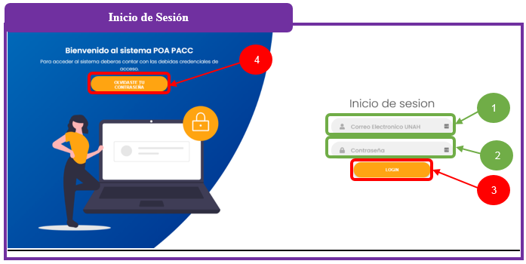

**1. Inicio de Sesión “Casilla Texto Correo Electrónico UNAH”:**  En esta casilla de texto el usuario podrá escribir su correo electrónico institucional, dicho campo es requerido para que el usuario pueda autentificarse en el sistema.

**2. Inicio de Sesión “Casilla Texto Contraseña”:**  En esta casilla de texto el usuario podrá escribir su clave de acceso al sistema, dicho campo es requerido para que el usuario pueda autentificarse en el sistema.

**3. Inicio de Sesión “Botón Login”:** Una vez escritos los campos 1 y 2 y estando debidamente registrado por un administrador del sistema, se podrá loguear debidamente en el sistema al pulsar el botón Login.

**4. Inicio de Sesión “Botón Olvidaste tu Contraseña”:** En caso de olvidar la clave de acceso el botón Olvidaste tu Contraseña servirá para recuperar el acceso a la cuenta del usuario que se desee loguear.

#### 4.1.2 Pantalla Recuperación de clave

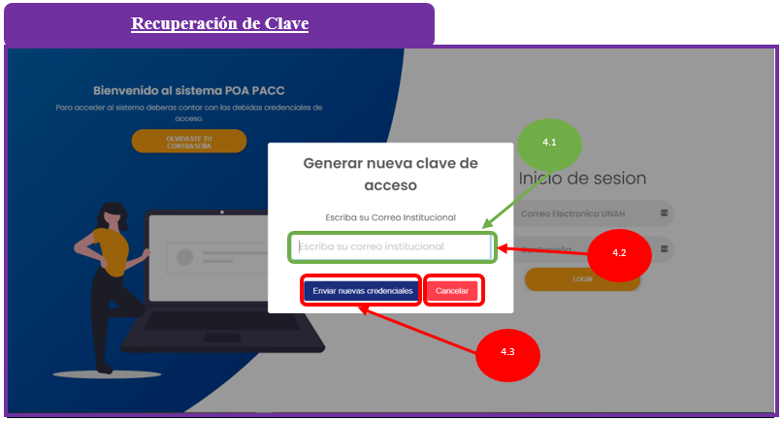

**4.1 Recuperación de Clave “Escriba su correo institucional”:**  En esta casilla de texto el usuario podrá escribir su correo electrónico institucional, dicho campo es requerido para que el usuario pueda recuperar su clave de acceso al sistema.

**4.2 Recuperación de Clave “Enviar nuevas credenciales”:**  al dar click en este botón y estando debidamente registrado dicho correo institucional en el sistema, se notificará vía correo electrónico con la nueva clave de acceso al sistema, para obtenerla solo debe verificar el correo que se le envía desde el sistema al correo institucional.

**4.3 Recuperación de Clave “Escriba su correo institucional”:**  Al dar click en este botón se podrá cancelar la operación para generar una nueva clave de acceso.

**4.4 Recuperación de Clave “Contraseña actualizada exitosamente”:**  se notificará al usuario vía correo, pero también visualmente por la plataforma de que su cambio de clave fue exitoso, dicha confirmación se presenta a continuación.

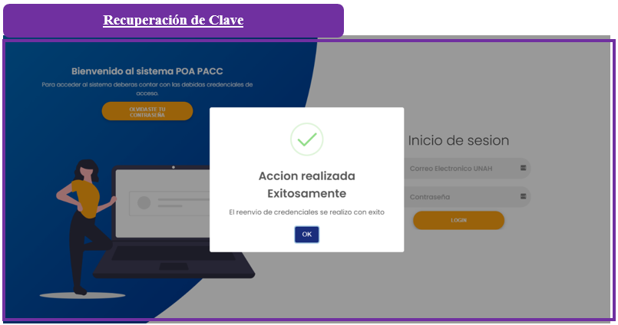

#### 4.1.3 Pantalla Opciones modificación de información de perfil y acceso

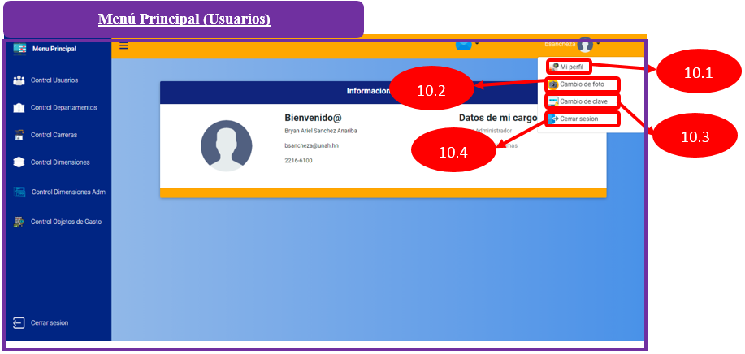

**10.1 Menú Principal (Usuario Súper Administrador) “Mi Perfil”:**  Al dar click el icono con la fotografía en miniatura del usuario, se desplegará una ventana la cual contendrá la información general del usuario, dicha pantalla se muestra a continuación.

#### 4.1.4 Pantalla para ver mi perfil

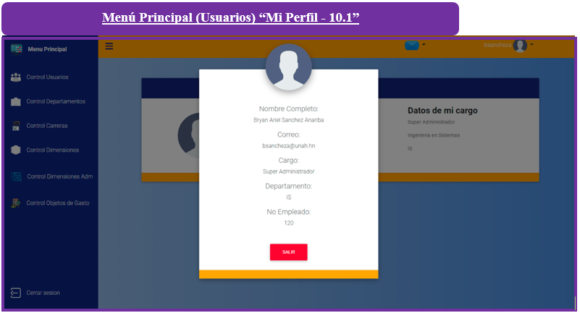

10.2 Menú Principal (Usuarios) “Cambio de Foto”: Al dar click el icono con la fotografía en miniatura del usuario, se desplegará una ventana con un pequeño formulario el cual tendrá un campo para poder subir una imagen para establecerla como foto de perfil.

10.3 Menú Principal (Usuarios) “Cambio de Clave”:Al dar click el icono con la fotografía en miniatura del usuario, se desplegará una ventana con un pequeño formulario el cual tendrá una serie de campos que son necesarios para poder cambiar la clave de acceso del usuario en el sistema.

10.4 Menú Principal (Usuarios) “Cerrar Sesión”:Al dar click el icono con la fotografía en miniatura del usuario, se desplegará una ventana con un pequeño con dos botones correspondientes a Si deseo cerrar sesión y cancelar para que el usuario decida si desea salir del sistema o no.

#### 4.1.5 Pantalla para cambio de fotografía

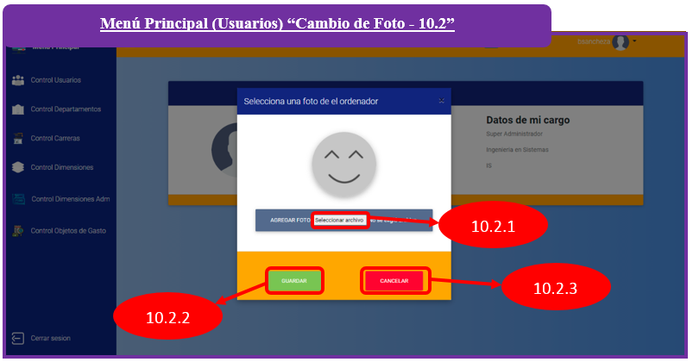

Menú Principal (Usuarios) “Selecciona una Foto del Ordenador”: al dar click en la sección de Cambio de Foto, se desplegará un pequeño formulario para que el usuario pueda cambiar la foto de perfil correspondiente.

10.2.1 Principal (Usuarios) “Seleccionar archivo”: al dar click en este botón el usuario podrá seleccionar la foto de pantalla dicha foto será cargada y estará lista para subirla al servidor.

10.2.2 Principal (Usuarios) “Guardar”: al dar click en este botón si el usuario ya cargo la foto seleccionada se podrá guardar en la plataforma, de lo contrario se le notificará que la imagen no ha sido seleccionada, en caso contrario y todo se realizó correctamente se notificará con una ventana de éxito como la que se muestra a continuación, dicha pantalla tendrá un botón para redirigirse al menú principal de la aplicación.

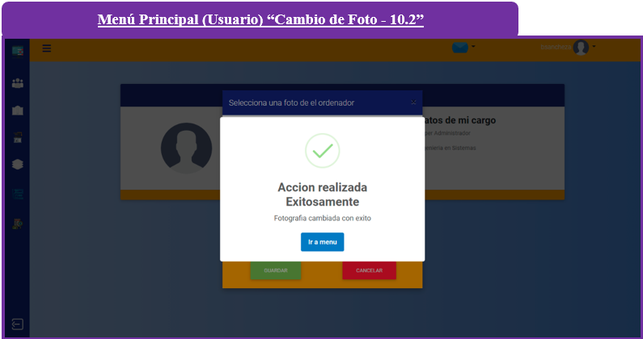

10.2.3 Principal (Usuarios) “Cancelar”: al dar click en este botón el usuario podrá cancelar la operación de subir una nueva fotografía al sistema.

10.2.4 Principal (Usuarios) “Pantalla de error por no subir una imagen o archivo que no sea formato de una imagen”: en caso de no subir una foto correctamente en el paso 10.2.1 o que el archivo subido no sea una imagen se le notificara al usuario con una ventana como se muestran a continuación.

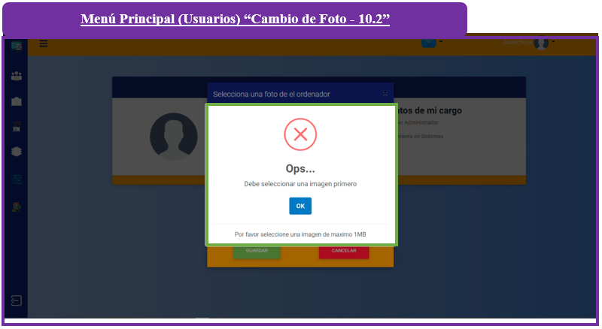

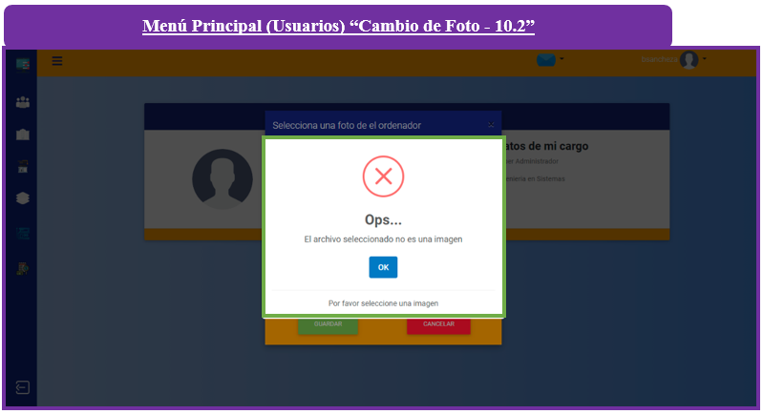

#### 4.1.6 Pantalla Cambio de clave

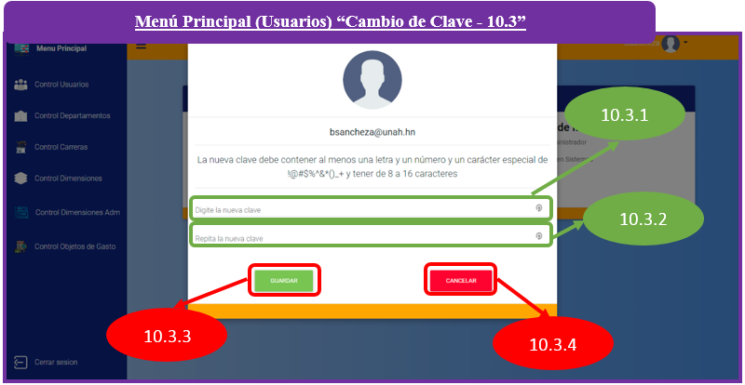

10.3.1 Menú Principal (Usuarios) “Digite la nueva clave”: el campo de texto con el nombre Digite la nueva clave servirá para que el usuario pueda escribir una nueva clave de acceso para su cuenta, con dicha clave de acceso podrá entrar al sistema siempre y cuando no se le olvide.

10.3.2 Menú Principal (Usuarios) “Repita la nueva clave”: el campo de texto con el nombre Repita la nueva clave el usuario tendrá que escribir nuevamente la clave que escribió en el apartado 10.3.1 como manera de seguridad de que las claves escritas coincidan, una vez coincidan y presenten el formato necesario de una clave se procederá a guardar dichos cambios.

10.3.3 Menú Principal (Usuarios) “Guardar”: al dar click en el botón de guardar se guardará la nueva clave de acceso al sistema, dicha clave será enviada al correo institucional del usuario para que pueda verificarla y poder entrar a la plataforma, se mostrara una ventana de éxito con un mensaje de que su clave de acceso fue cambiada exitosamente, dicha pantalla es como la que se presenta a continuación.

10.3.4 Menú Principal (Usuarios) “Cancelar”: al dar click en el botón cancelar el usuario saldrá de la ventana de cambio de clave sin ningún problema.

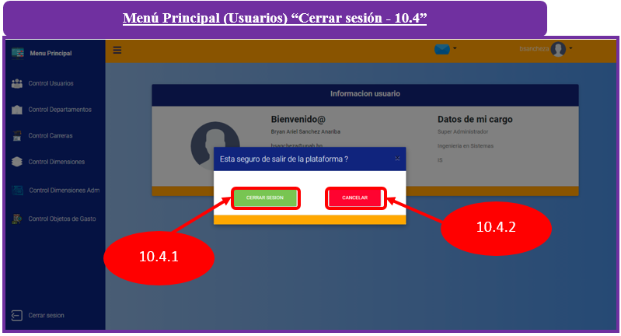

10.4.1 Menú Principal (Usuarios) “Cerrar sesión - 10.4”: Al dar click en Cerrar Sesión el usuario saldrá correctamente de la aplicación, para volver a entrar es necesario loguearse nuevamente.

10.4.2 Menú Principal (Usuarios) “Cerrar sesión - 10.4”: Al dar click en Cancelar el usuario saldrá de la ventana de cierre de Sesión sin ningún problema y permanecerá en la plataforma.

#### 4.1.7 Pantalla para ver Notificaciones

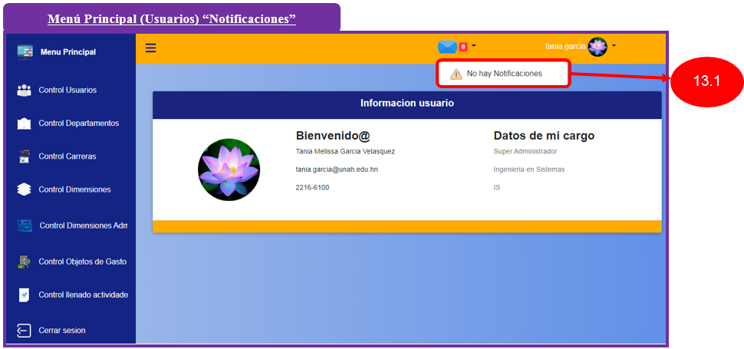

13.1 Menú Principal (Usuarios) “Notificaciones”: Al dar click en el icono con el sobre se desplegarán las notificaciones en el sistema, estas son notificaciones según ciertos tipos de acciones o actividades realizadas en el sistema, las notificaciones de esta sección son específicas para cada tipo de usuario y el número de estas varía según las actividades.

### **4.2 Pantallas Usuario Súper Administrador**

#### 4.2.1 Pantalla Opciones Menú Principal

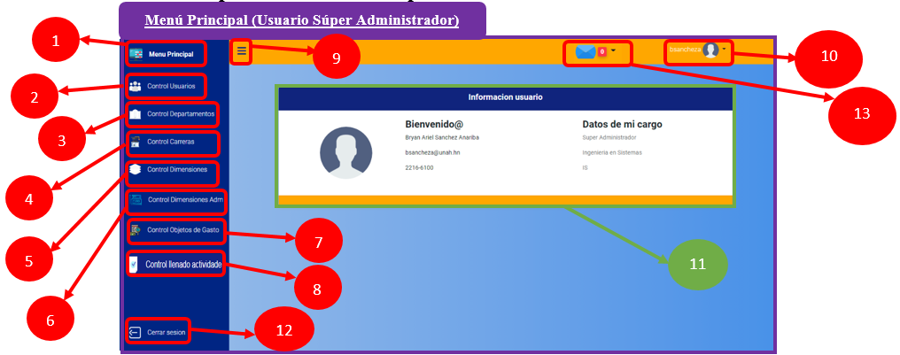

**1. Menú Principal (Usuario Súper Administrador) “Menú Principal”:**  Al dar click sobre este icono con el nombre Menú Principal el usuario será redirigido a la pantalla que se muestra a continuación, es muy útil para cuando el usuario navegue por las demás opciones del menú lateral izquierdo y barra de navegación de arriba.

**2. Menú Principal (Usuario Súper Administrador) “Control Usuarios”:**  Al dar click sobre este icono con el nombre Menú Principal el usuario súper administrador será redirigido a la pantalla que se encargará de la gestión de los usuarios, en esa zona podrá realizar el registro, modificación y seguimiento de los usuarios registrados en el sistema.

**3. Menú Principal (Usuario Súper Administrador) “Control Departamentos”:**  Al dar click sobre este icono con el nombre Control Departamentos el usuario súper administrador será redirigido a la pantalla que se encargará de la gestión de los departamentos de la facultad, en esa zona podrá realizar el registro, modificación y seguimiento de los departamentos de la facultad registrados en el sistema.

**4. Menú Principal (Usuario Súper Administrador) “Control Carreras”:**  Al dar click sobre este icono con el nombre Control Carreras el usuario súper administrador será redirigido a la pantalla que se encargará de la gestión de las carreras que pertenecientes a los departamentos de la facultad, en esa zona podrá realizar el registro, modificación y seguimiento de las carreras de los departamentos de la facultad registrados en el sistema.

**5. Menú Principal (Usuario Súper Administrador) “Control Dimensiones”:**  Al dar click sobre este icono con el nombre Control Dimensiones el usuario súper administrador será redirigido a la pantalla que se encargará de la gestión de las Dimensiones Estratégicas del plan operativo anual POA, en esa zona podrá realizar el registro, modificación y seguimiento De las Dimensiones Estratégicas del plan operativo anual POA registrados en el sistema.

**6. Menú Principal (Usuario Súper Administrador) “Control Dimensiones Administrativas”:**  Al dar click sobre este icono con el nombre Control Dimensiones Admin el usuario súper administrador será redirigido a la pantalla que se encargará de la gestión de las Dimensiones Administrativas del plan operativo anual POA, en esa zona podrá realizar el registro, modificación y seguimiento De las Dimensiones Administrativas del plan operativo anual POA registrados en el sistema.

**7. Menú Principal (Usuario Súper Administrador) “Control Objetos de Gasto”:**  Al dar click sobre este icono con el nombre Control Objetos de Gasto el usuario súper administrador será redirigido a la pantalla que se encargará de la gestión de los objetos de gasto del plan operativo anual POA, en esa zona podrá realizar el registro, modificación y seguimiento De los objetos de gasto del plan operativo anual POA registrados en el sistema.

**8. Menú Principal (Usuario Súper Administrador) “Control llenado actividades”:**  Al dar click sobre este icono con el nombre Cerrar sesión el usuario súper administrador podrá salir del sistema correctamente.

**9. Menú Principal (Usuario Súper Administrador) “Menú tipo hamburguesa”:**  Al dar click sobre este icono con el usuario súper administrador podrá manipular la barra lateral izquierda agrandándola o escondiéndola a voluntad para poder ver a mayor detalle las opciones de dicha barra lateral.

**10. Menú Principal (Usuario Súper Administrador):**  Al dar click el icono con la fotografía en miniatura del usuario, se desplegará una serie de opciones relacionados a la administración de la cuenta, cambio de fotografía, cerrar Sesión y cambio de clave en el sistema.

**11. Menú Principal (Usuario Súper Administrador) “Información Usuario”:**  En esta zona podrá visualizar la información del usuario logueado en el sistema, Tipo Usuario, nombres, apellidos, teléfono de la facultad, correo institucional, departamento al que pertenece y abreviatura del departamento.

**12. Menú Principal (Usuario Súper Administrador) “Cerrar sesión”:**  Al dar click sobre este icono con el nombre Cerrar sesión el usuario súper administrador podrá salir del sistema correctamente.

**13. Menú Principal (Usuario Súper Administrador) “Notificaciones”:**  Al dar click sobre este icono se podrán ver las notificaciones en el sistema, según cada usuario y según las actividades o acciones realizadas.

#### 4.2.2 Pantalla para el manejo de control de usuarios

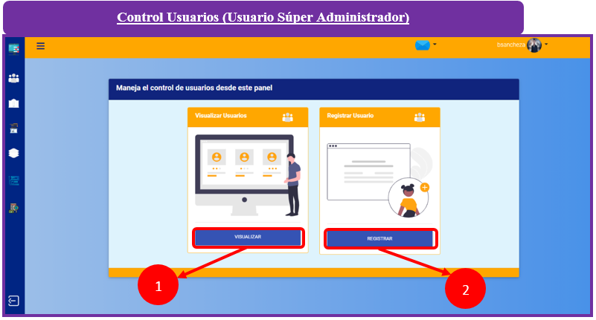

**1. Control Usuarios (Usuario Súper Administrador) “Visualizar”:** Al dar click en este botón con el nombre Visualizar Se desplegará una ventana con los usuarios registrados actualmente el sistema.

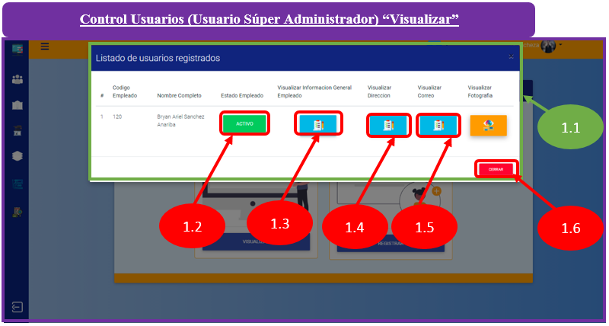

**1.1 Control Usuarios (Usuario Súper Administrador) “Visualizar – (Listado de usuarios registrados)”:** Al dar click en el botón visualizar de la pantalla control usuarios, se desplegará el listado de usuarios que actualmente están registrados en el sistema, en dicho listado podrá realizar ciertas opciones en cuanto a la gestión de usuarios se refiere.

**1.2 Control Usuarios (Usuario Súper Administrador) “Visualizar – (Botón Activo - Inactivo)”:** Al dar click en el botón que está en la tabla de listado usuarios registrados en la columna Estado Empleado, se podrá actualizar o modificar el estado del empleado siendo Activo si el usuario está haciendo uso de la plataforma e Inactivo para indicar que el usuario ya no está activo en la plataforma por ende se le quita la autorización de entrar al sistema.

**1.3 Control Usuarios (Usuario Súper Administrador) “Visualizar – (Botón con icono en la columna Visualizar información general empleado)”:** Al dar click en el botón que está en la tabla de listado usuarios registrados en la columna Visualizar información general empleado, se podrá ver la información concerniente del empleado como cargo, departamento al que pertenece código del empleado etc., en esta vista se procederá a modificar la información del empleado si así lo requiere, dicha pantalla se muestra en la siguiente captura con sus respectivos campos descritos.

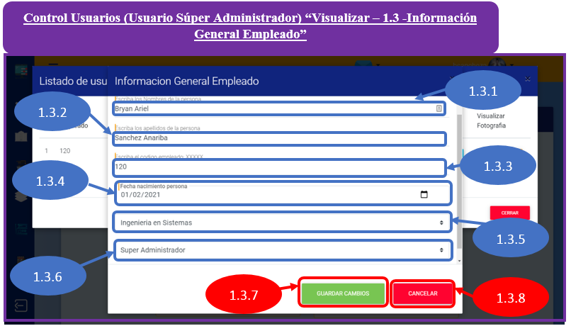

1.3.1 Control Usuarios (Usuario Súper Administrador) “Visualizar – 1.3 -Información General Empleado”:En esta casilla de texto del apartado 1.3.1 podrá escribir el nombre completo de la persona para modificarlo o bien cambiar alguno de los nombres de la persona en caso de haberse equivocado el usuario súper administrador.

1.3.2 Control Usuarios (Usuario Súper Administrador) “Visualizar – 1.3 -Información General Empleado”:En esta casilla de texto del apartado 1.3.2 podrá escribir el apellido completo de la persona para modificarlo o bien cambiar alguno de los apellidos de la persona en caso de haberse equivocado el usuario súper administrador.

1.3.3 Control Usuarios (Usuario Súper Administrador) “Visualizar – 1.3 -Información General Empleado”:En esta casilla de texto del apartado 1.3.3 podrá escribir el código del empleado de la persona registrada, también podrá modificar cierto valor o campo en caso de haberse equivocado el usuario súper administrador.

1.3.4 Control Usuarios (Usuario Súper Administrador) “Visualizar – 1.3 -Información General Empleado”:En esta casilla de tipo fecha del apartado 1.3. 4 podrá modificar la fecha nacimiento correspondiente en caso de haberse equivocado el usuario súper administrador.

1.3.5 Control Usuarios (Usuario Súper Administrador) “Visualizar – 1.3 -Información General Empleado”:En este campo de tipo selección el usuario súper administrador podrá seleccionar el departamento en donde labora el empleado y podrá modificarlo en caso de haberse equivocado.

1.3.6 Control Usuarios (Usuario Súper Administrador) “Visualizar – 1.3 -Información General Empleado”:En este campo de tipo selección el usuario súper administrador podrá seleccionar el tipo de cargo en la plataforma o el rol a desempeñar en la plataforma en donde labora el empleado y podrá modificarlo en caso de haberse equivocado.

1.3.7 Control Usuarios (Usuario Súper Administrador) “Visualizar – 1.3 -Información General Empleado”:Al dar click en botón de Guardar Cambios y si la información está correctamente escrita, el usuario a modificar será modificado con éxito mostrando una ventana de éxito caso contrario ha ocurrido un error.

##### Pantalla de éxito

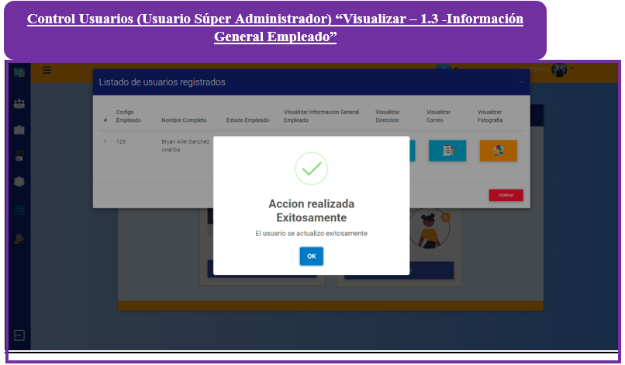

##### Pantalla de Ha ocurrido un error

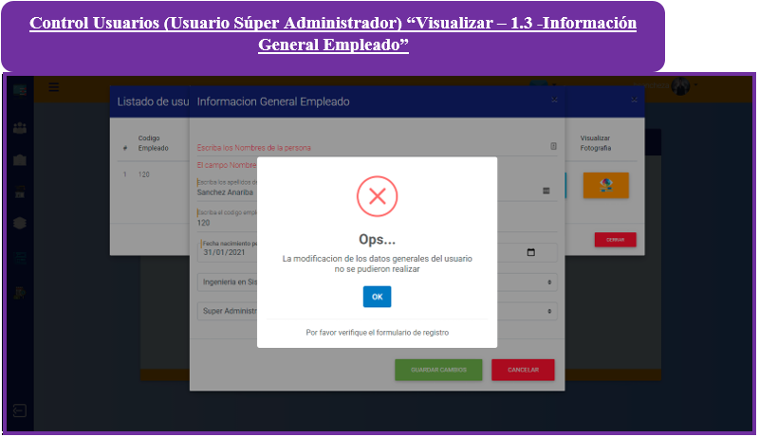

**1.4 Control Usuarios (Usuario Súper Administrador) “Visualizar – (Botón con icono en la columna Visualizar dirección)”:** Al dar click en el botón que está en la tabla de listado usuarios registrados en la columna Visualizar Dirección, se podrá Visualizar la dirección de residencia del empleado en esta vista se procederá a modificar la información del empleado si así lo requiere, dicha pantalla se muestra en la siguiente captura con sus respectivos campos descritos.

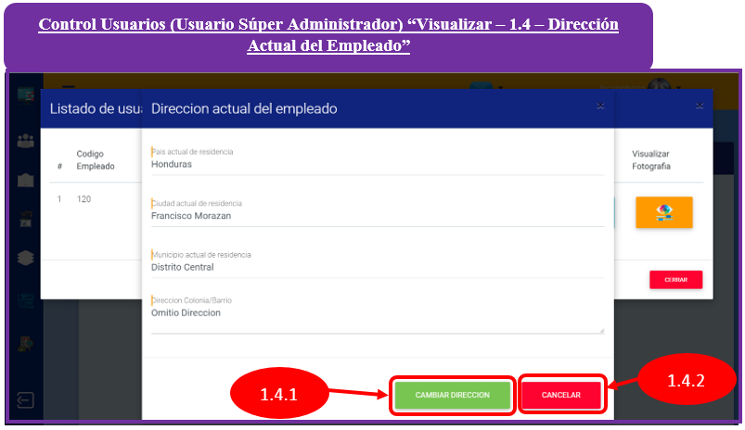

1.4.1 Control Usuarios (Usuario Súper Administrador) “Visualizar – 1.4 – Visualizar Dirección”:Ar dar click en el botón Cambiar Dirección se abrirá una ventana en la cual se podrá visualizar los campos necesarios para el cambio de la dirección de residencia de un empleado registrado en la plataforma.

1.4.2 Control Usuarios (Usuario Súper Administrador) “Visualizar – 1.4 – Visualizar Dirección”:Al dar click en el botón Cancelar, el usuario saldrá de la ventana de Visualizar Dirección y lo llevará la ventana de visualizar usuarios para seguir visualizando los usuarios registrados en el sistema.

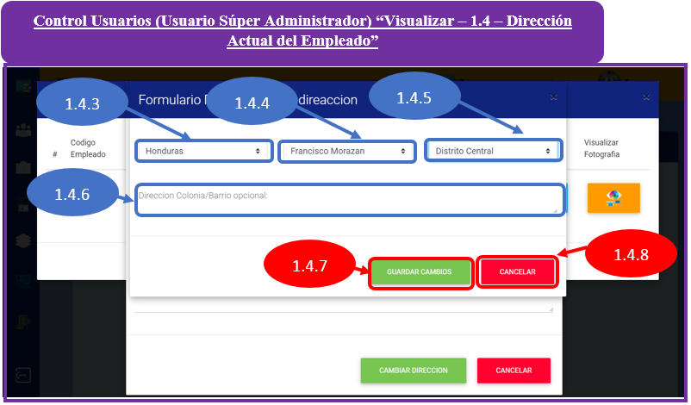

1.4.3 Control Usuarios (Usuario Súper Administrador) “Visualizar – 1.4 – Visualizar Dirección”:En este campo de tipo selección el usuario súper administrador podrá seleccionar el país actual de residencia para así poder modificarlo en caso de que se haya equivocado.

1.4.4 Control Usuarios (Usuario Súper Administrador) “Visualizar – 1.4 – Visualizar Dirección”:En este campo de tipo selección el usuario súper administrador podrá seleccionar la ciudad actual de residencia para así poder modificarlo en caso de que se haya equivocado.

1.4.5 Control Usuarios (Usuario Súper Administrador) “Visualizar – 1.4 – Visualizar Dirección”:En este campo de tipo selección el usuario súper administrador podrá seleccionar el municipio actual de residencia para así poder modificarlo en caso de que se haya equivocado.

1.4.6 Control Usuarios (Usuario Súper Administrador) “Visualizar – 1.4 – Visualizar Dirección”: En esta casilla de tipo texto el usuario súper administrador podrá escribir la información de la dirección especifica que colonia que barrio o aldea reside actualmente el empleado para poder modificarla en caso de haberse equivocado.

1.4.7 Control Usuarios (Usuario Súper Administrador) “Visualizar – 1.4 – Visualizar Dirección”: Al dar click en el Botón Cambiar dirección y si la información es correcta, la dirección actual del usuario será modificada exitosamente, en caso contrario se notificará con un error si la información no es correcta, dichas pantallas se mostrarán a continuación.

##### Notificación de cambio de dirección de residencia con éxito.

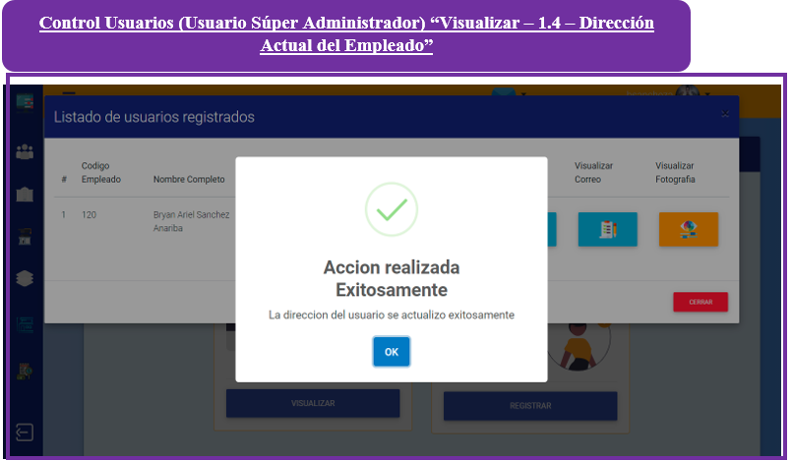

##### Notificación de error al modificar la dirección.

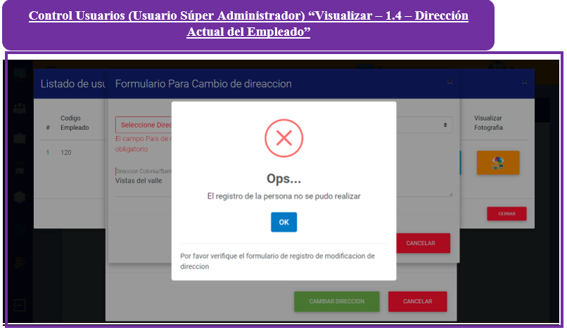

1.4.8 Control Usuarios (Usuario Súper Administrador) “Visualizar – 1.4 – Visualizar Dirección”:Al dar click en el botón Cancelar, el usuario saldrá de la ventana de Visualizar Dirección y lo llevará la ventana de visualizar usuarios para seguir visualizando los usuarios registrados en el sistema.

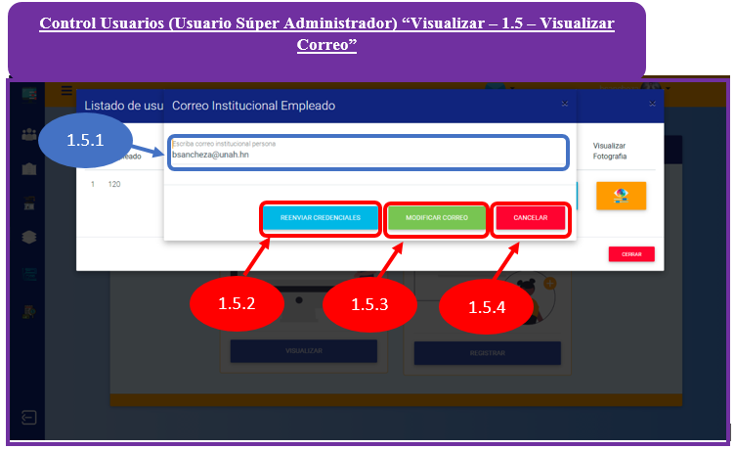

**1.5 Control Usuarios (Usuario Súper Administrador) “Visualizar – 1.5 – Visualizar Correo”:** En esta ventana estará disponible los campos necesarios para manipular o gestionar la modificación, envió y reenvió del correo institucional de un usuario registrado en la plataforma.

1.5.1 Control Usuarios (Usuario Súper Administrador) “Visualizar – 1.5 – Visualizar Correo”: En la casilla de texto se podrá visualizar el correo actual del usuario seleccionado registrado en la plataforma el cual puede cambiarlo o modificarlo en caso de que el usuario súper administrador se equivoque.

1.5.2 Control Usuarios (Usuario Súper Administrador) “Visualizar – 1.5 – Visualizar Correo”: Al dar click en el botón reenviar credenciales el usuario súper administrador podrá reenviar el correo en caso de que los correos con las credenciales de acceso por algún motivo no se hayan enviado, NOTA: para esta acción es necesario que no se haya tocado el campo 1.5.1.

1.5.2 Control Usuarios (Usuario Súper Administrador) “Visualizar – 1.5 – Visualizar Correo*”:* Al dar click en el botón modificar correo el usuario súper administrador, modificara el correo institucional del usuario en caso de que dicho correo se encuentre mal escrito en el registro del usuario al sistema, una vez modificado se notificara vía correo con las nuevas credenciales de acceso al sistema NOTA: para esta acción si es necesario que el campo 1.5.1 se encuentre modificado por el usuario súper administrador, es decir que el correo este erróneo y el usuario súper administrador escriba el correo correcto.

##### Notificación de envió de credenciales de acceso al sistema con el nuevo correo

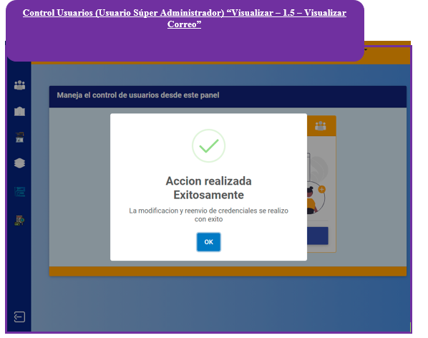

1.5.3 Control Usuarios (Usuario Súper Administrador) “Visualizar – 1.5 – Visualizar Correo”: Al dar click en el botón de cancelar el usuario súper administrador saldrá de la ventana de Visualizar Correo y será dirigido a la ventana de visualización de usuarios.

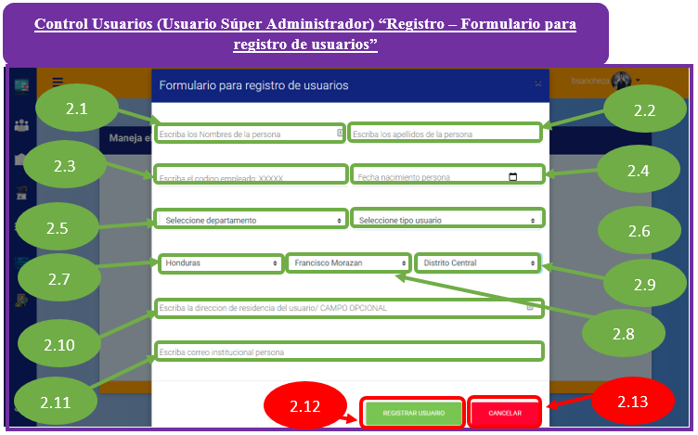

**2. Control Usuarios (Usuario Súper Administrador) “Registrar”:** Al dar click en este botón con el nombre Registrar se desplegará una ventana con un formulario para el registro de nuevos usuarios a la plataforma.

2.1 Control Usuarios (Usuario Súper Administrador) “Registro – Formulario para registro de usuarios”: En la casilla de texto del apartado 2.1 el usuario súper administrador podrá escribir el nombre completo de la persona a registrar en la plataforma.

2.2 Control Usuarios (Usuario Súper Administrador) “Registro – Formulario para registro de usuarios”: En la casilla de texto del apartado 2.2 el usuario súper administrador podrá escribir el apellido completo de la persona a registrar en la plataforma.

2.3 Control Usuarios (Usuario Súper Administrador) “Registro – Formulario para registro de usuarios”: En la casilla de texto del apartado 2.3 el usuario súper administrador podrá escribir código del empleado de la persona a registrar en la plataforma.

2.4 Control Usuarios (Usuario Súper Administrador) “Registro – Formulario para registro de usuarios”: En la casilla de texto del apartado 2.4 el usuario súper administrador podrá seleccionar la fecha de nacimiento de la persona a registrar en la plataforma.

2.5 Control Usuarios (Usuario Súper Administrador) “Registro – Formulario para registro de usuarios”: En campo de tipo selección del apartado 2.5 el usuario súper administrador seleccionar el departamento de la facultad donde labora la persona a registrar en la plataforma.

2.6 Control Usuarios (Usuario Súper Administrador) “Registro – Formulario para registro de usuarios”: En campo de tipo selección del apartado 2.6 el usuario súper administrador seleccionar el tipo usuario o rol a desempeñar en la plataforma de la persona a registrar en la plataforma.

2.7 Control Usuarios (Usuario Súper Administrador) “Registro – Formulario para registro de usuarios”: En campo de tipo selección del apartado 2.7 el usuario súper administrador seleccionar el país de residencia actual de la persona a registrar en la plataforma.

2.8 Control Usuarios (Usuario Súper Administrador) “Registro – Formulario para registro de usuarios”: En campo de tipo selección del apartado 2.8 el usuario súper administrador seleccionar la ciudad de residencia actual de la persona a registrar en la plataforma.

2.9 Control Usuarios (Usuario Súper Administrador) “Registro – Formulario para registro de usuarios”: En campo de tipo selección del apartado 2.9 el usuario súper administrador seleccionar el municipio de residencia actual de la persona a registrar en la plataforma.

2.10 Control Usuarios (Usuario Súper Administrador) “Registro – Formulario para registro de usuarios”: En la casilla de texto del apartado 2.10 el usuario súper administrador podrá escribir la dirección especifica de residencia como colonia, aldea, barrio etc. de la persona a registrar en la plataforma, este campo es opcional.

2.11 Control Usuarios (Usuario Súper Administrador) “Registro – Formulario para registro de usuarios”: En la casilla de texto del apartado 2.11 el usuario súper administrador podrá escribir el correo institucional de la universidad de la persona a registrar en la plataforma.

2.11 Control Usuarios (Usuario Súper Administrador) “Registro – Formulario para registro de usuarios”: Al dar click en el botón de guardado y si los campos del formulario están correctamente escritos se registrará dicha persona en la plataforma, notificando por el correo electrónico institucional de la plataforma con las credenciales de acceso al sistema, también se abrirá una pantalla de éxito en caso que la inserción se realice correctamente o bien alertando que ha ocurrido un error.

##### Notificación de éxito registro de un nuevo usuario.

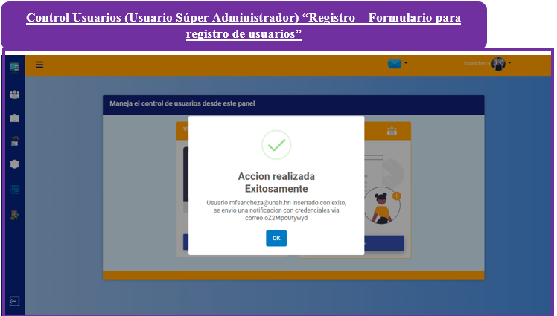

##### Notificación de error en el registro de un usuario.

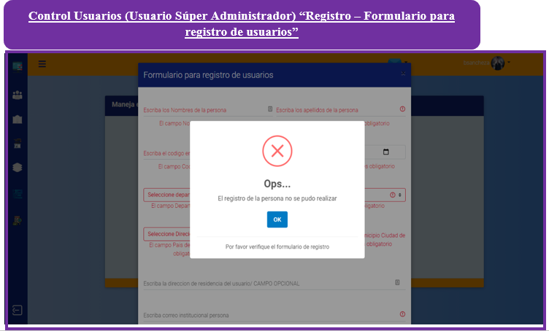

#### 4.2.3 Pantalla Control de Departamentos

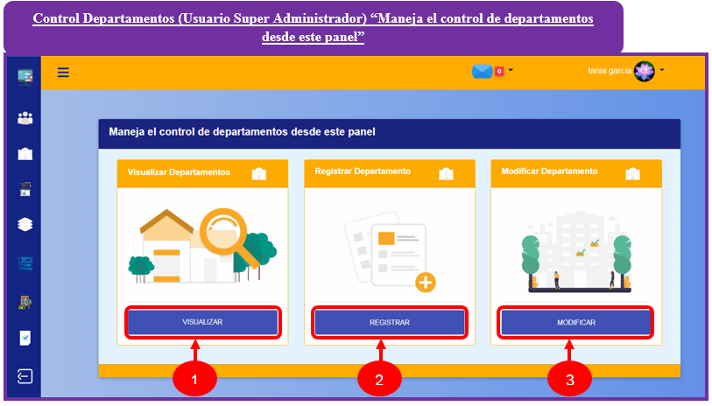

**1. Botón “Visualizar”:** Al presionar este botón se despliega la ventana “Listado de departamentos registrados”, esta contiene una tabla con información de los departamentos registrados en el sistema.

**2. Botón “Registrar”:** Al presionar este botón se despliega la ventana “Formulario para registrar un departamento”, que contiene formulario de registro, para registrar nuevos departamentos en el sistema.

**3. Botón “Modificar”:** Al presionar este botón se despliega la ventana “Formulario para modificar departamentos”, esta ventana contiene el formulario de modificación, que permite realizar actualizaciones y/o modificaciones de los departamentos registrados en el sistema.

##### Pantalla para Listar los Departamentos Registrados en el sistema

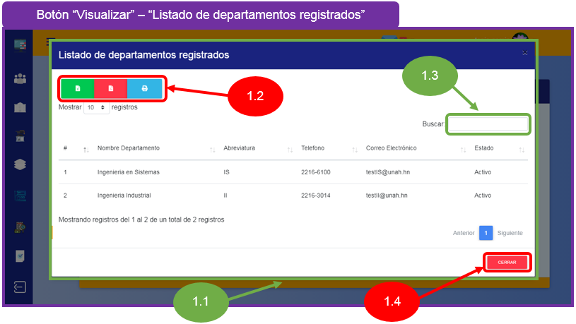

**1.1 Ventana “Listado de departamentos registrados”:** Tabla correspondiente al listado de departamentos registrados en el sistema.

**1.2 Sección de Botones para descargar:** Al presionar alguno de los botones de esta sección se puede descargar el contenido de la tabla en formato PDF, Excel o como una imagen.

**1.3 Ingreso de texto “Buscar”:** en la casilla de texto de este apartado el usuario puede ingresar texto que le permita buscar un dato específico dentro de la tabla.

**1.4 Botón “Cancelar”:** Al presionar este botón se cerrará la ventana.

##### Pantalla para Registrar un nuevo Departamento en el Sistema

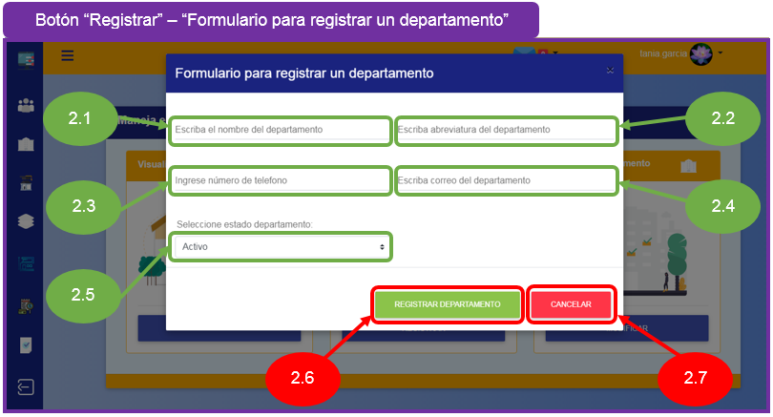

**2.1 Ingreso de texto “Nombre departamento”:** En este campo se ingresa el nombre del departamento que se quiere registrar.

**2.2 Ingreso de texto “Abreviatura departamento”:** En este campo se ingresa la abreviatura con la que se quiere identificar el departamento a registrar, el campo solo admite un máximo de dos letras.

**2.3 Ingreso de numeros “Ingrese número teléfono”:** En ese campo se ingresa el numero de teléfono de contacto del departamento a crear, los ejemplos de formatos válidos para llenar esta casilla son “2200-0000” y “22000000”, es decir 8 dígitos comenzando siempre con un numero 2 y con o su el guion de separación entre los primeros 4 dígitos.

**2.4 Ingreso de texto “Ingrese correo electrónico”:** En ese campo se ingresa el correo electrónico correspondiente al departamento a crear, dicho correo debe contener el formato del correo institucional que proporciona la Universidad Nacional Autónoma de Honduras (UNAH), por ejemplo “correo@unah.edu.hn” o “correo@unah.hn”.

**2.5 Botón de tipo Selección “Estado”:** En este campo se desplegará una lista con los estados ‘Activo’ o ‘Inactivo’, los cuales se utilizarán para indicar el estado del departamento.

**2.6 Botón “Registrar Departamento”:** Al presionar este botón se verificarán las validaciones de todos los campos, si todos los datos han sido llenados correctamente se registrará el departamento se mostrará una alerta de éxito en la pantalla, caso contrario se mostrará una alerta de error.

**2.7 Botón “Cancelar”:** Al presionar este botón se cierra la ventana, se cierra el formulario de registro.

##### Pantalla de Registro con éxito del departamento

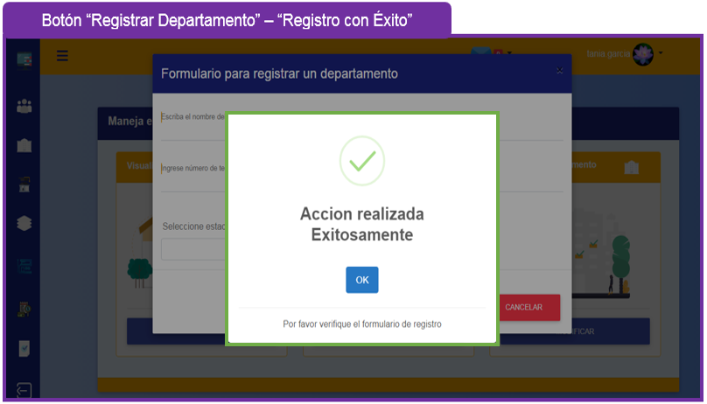

##### Pantalla de error de Registro del departamento

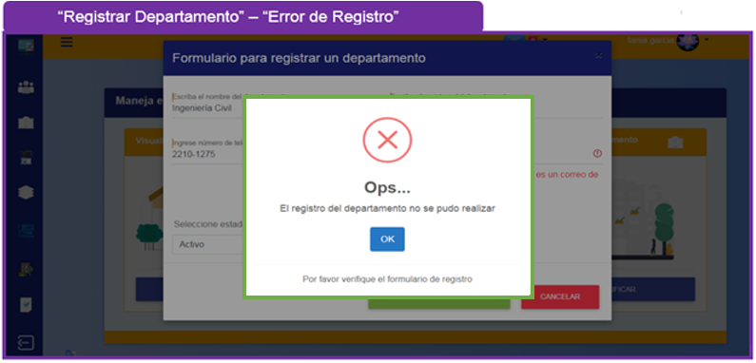

##### Pantalla para modificación y/o actualización de departamento

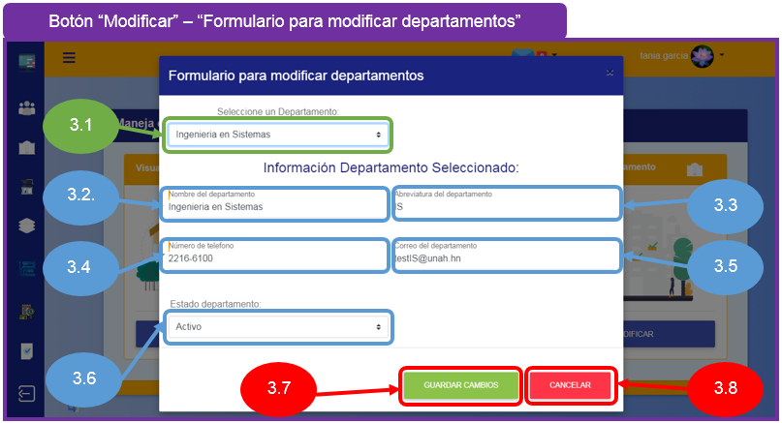

**3.1 Botón de tipo Selección “Seleccione Departamento”:** En este campo desplegará la lista de los departamentos registrados, luego según el departamento seleccionado en el punto número 3.1, se visualizará dentro del mismo formulario la sección de “Información Departamento Seleccionado” con la correspondiente información del departamento seleccionado.

**3.2 Ingreso de texto “Nombre Departamento”:** En este apartado se puede modificar y/o actualizar el nombre del departamento.

**3.3 Ingreso de texto “Abreviatura departamento”:** En este campo se puede modificar y/o actualizar la abreviatura del departamento.

**3.4 Ingreso de numeros “Ingrese número teléfono”:** En ese campo se puede se puede modificar y/o actualizar el número de teléfono del departamento.

**3.5 Ingreso de texto “Ingrese correo electrónico”:** En ese campo se puede modificar y/o actualizar el correo del departamento.

**3.6 Boton de tipo Selección “Estado”:** En este campo se desplegará una lista con los estados ‘Activo’ o ‘Inactivo’, se puede modificar y/o actualizar el estado actual del departamento.

**3.7 Botón “Registrar Departamento”:** Al presionar este botón se verificarán las validaciones de todos los campos que se han modificado y/o actualizado, si todos los datos han sido llenados correctamente se registrará el departamento se mostrará una alerta de éxito en la pantalla, caso contrario se mostrará una alerta de error.

**3.8 Botón “Cancelar”:** Al presionar este botón se cierra la ventana, se cierra el formulario de registro.

##### Pantalla de Modificación y/o Actualización con éxito del departamento

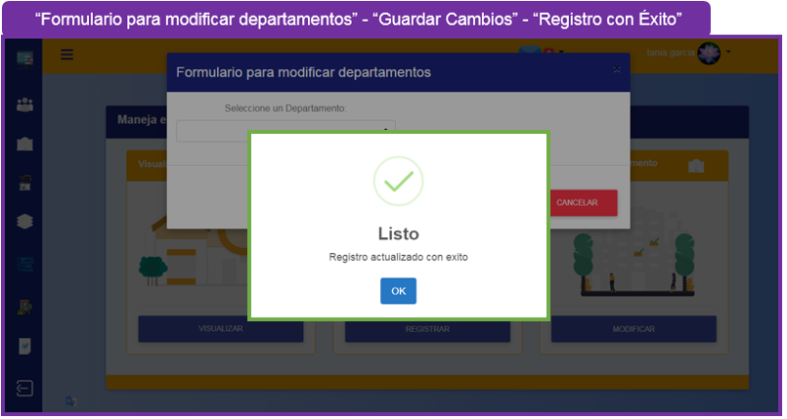

##### Pantalla de Modificación y/o Actualización del departamento con error

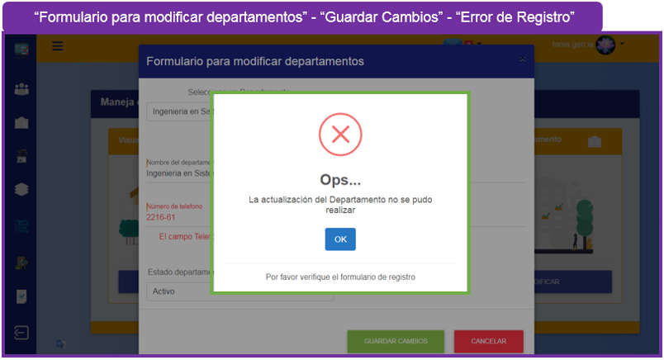

#### 4.2.4 Pantalla Control de Carreras

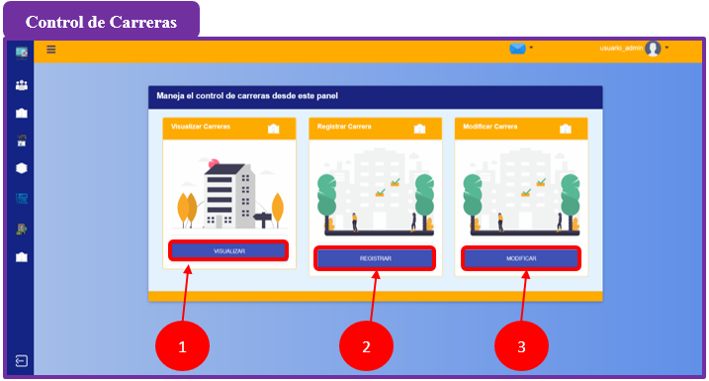

**1. Botón “Visualizar”:** Al presionar se despliega la ventana “Listado de carreras registradas”, que contiene un data table con información de las carreras registradas en el sistema.

**2. Botón “Registrar”:** Al presionar se despliega la ventana “Registro de Carreras”, que contiene formulario de registro, para registro de carreras en el sistema.

**3. Botón “Modificar”:** Al presionar se despliega la ventana “Modificación de Carreras”, que contiene formulario de modificación, para modificación de carreras registradas en el sistema.

##### Pantalla de Listar carreras registradas

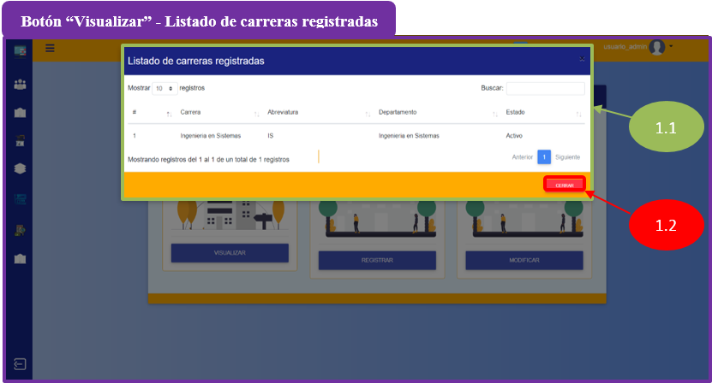  
**1.1 Ventana “Listado de carreras registradas”:** Tabla correspondiente al listado de carreras.

**1.2 Botón “Cancelar”:** Al presionar este botón se cerrará la ventana.

##### Pantalla de formulario de registro de Carreras

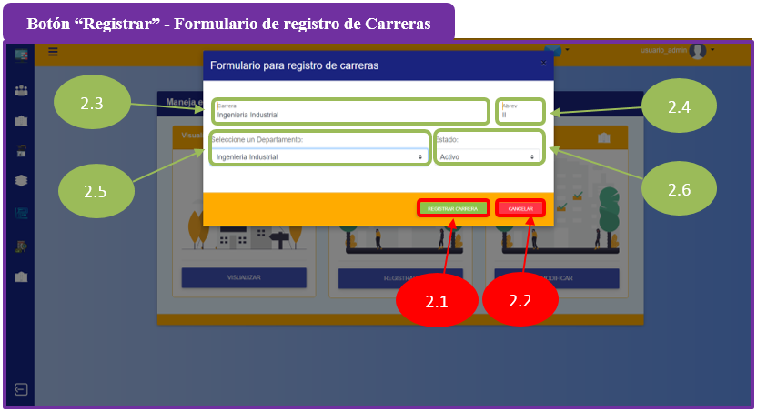

**2.1 Botón “Registrar carrera”:** Al presionar este botón se verificará las validaciones de todos los campos y registra la carrera, mostrando una alerta que el proceso se llevó a cabo con éxito.

**2.2 Botón “Cancelar”:** Al presionar este botón se cierra la ventana, se cierra el formulario de registro/modificación.

**2.3 Input “Carrera”:** En este campo se ingresa el nombre de la carrera que se quiere registrar.

**2.4 Input “Abrev”:** En este campo se ingresa la abreviatura con la que se quiere referir dicha carrera.

**2.5 Select “Seleccione un departamento”:** En ese campo se desplegará una lista de los departamentos registrados, de eso se selecciona el departamento con el que se quiere guardar dicha carrera.

**2.6 Select “Estado”:** En este campo se desplegará una lista con los estados ‘Activo’ o ‘Inactivo’, los cuales se utilizarán para indicar el estado de la carrera.

##### Pantalla de Registro con éxito

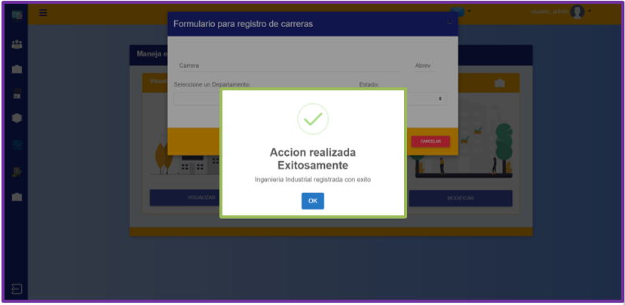

##### Pantalla de error de Registro

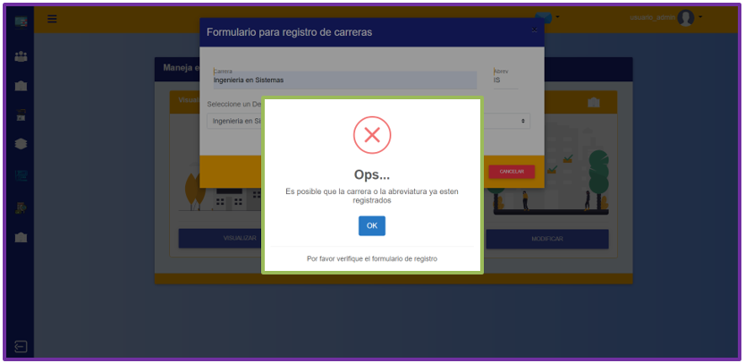

##### Pantalla de formulario de modificación de Carreras

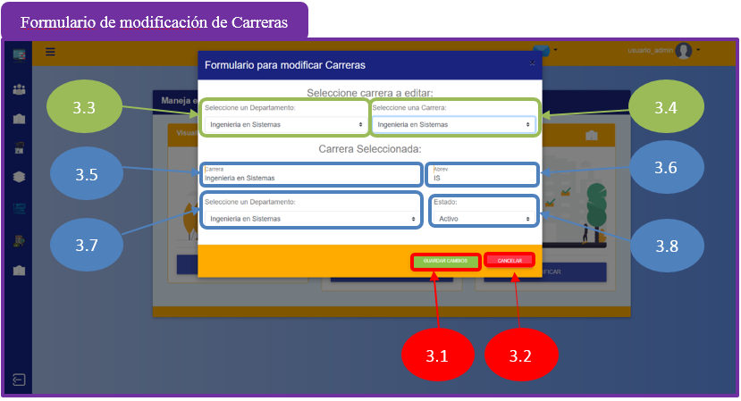

**3.1 Botón “Guardar Cambios”:** Al presionar este botón se registra la modificación realizada a la carrera, mostrando una alerta que el proceso se llevó a cabo con éxito.

**3.2 Botón “Cancelar”:** Al presionar este botón se cierra la ventana, se cierra el formulario de registro/modificación.

**3.3 Select “Seleccione un departamento”:** En ese campo se desplegará una lista de los departamentos registrados, de eso se selecciona el departamento del que se quiere modificar la carrera, después de haber seleccionado un departamento se visualizara se visualizara el select del punto número 4.

**3.4 Select “Seleccione una carrera”:** En este campo desplegará una lista de las carreras registradas, correspondientes al departamento seleccionado en el punto número 3, después de haber seleccionado una carrera se visualizará el formulario para modificar la carrera, llenando estos campos con la información correspondiente a la carrera seleccionada.

**3.5 Input “Carrera”:** En este campo se ingresa el nombre de la carrera que se quiere registrar/modificar.

**3.6 Input “Abrev”:** En este campo se ingresa la abreviatura con la que se quiere referir dicha carrera.

**3.7 Select “Seleccione un departamento”:** En ese campo se desplegará una lista de los departamentos registrados, de eso se selecciona el departamento con el que se quiere guardar/modificar dicha carrera.

**3.8 Select “Estado”:** En este campo se desplegará una lista con los estados ‘Activo’ o ‘Inactivo’, los cuales se utilizarán para indicar el estado de la carrera.

##### Pantalla de Modificación con éxito

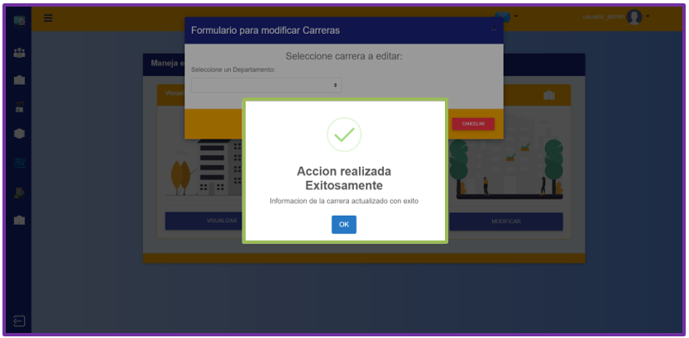

##### Pantalla de error de Modificación

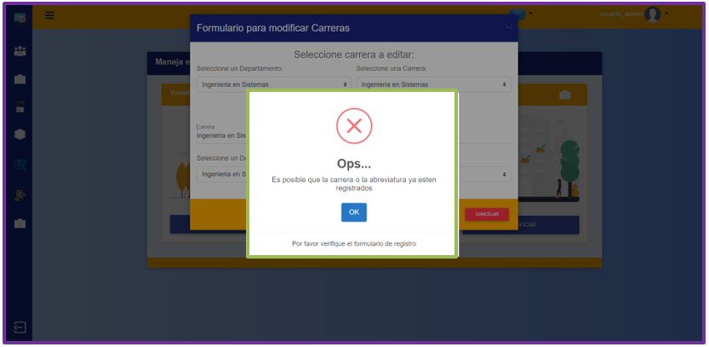

#### 4.2.5 Pantalla para el manejo y gestión del control de dimensiones estratégicas

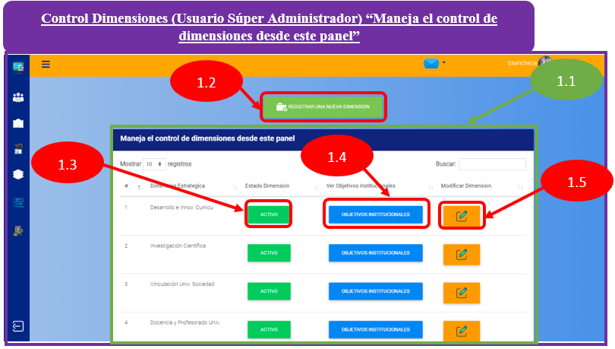

**1.1 Control Dimensiones (Usuario Súper Administrador) “Maneja el control de dimensiones desde este panel”:**  En esta sección remarcada por el ítem 1.1 se mostrará una tabla con una lista la cual tiene registradas las dimensiones estratégicas de la poa en la plataforma, también se detalla una serie de ítems con los cuales se puede gestionar dichas dimensiones, sea modificándolas, activándolas o inactivándolas e insertado información dentro de ellas como objetivos áreas resultados etc.

**1.2 Control Dimensiones (Usuario Súper Administrador) “Maneja el control de dimensiones desde este panel”:**  Al dar click en el botón Registrar Nueva Dimensión será dirigido a una nueva ventana la cual contara con un formulario para el registro de una nueva dimensión estratégica, dichas pantallas con sus componentes se describirán a continuación.

##### Pantalla Registro Nueva Dimensión

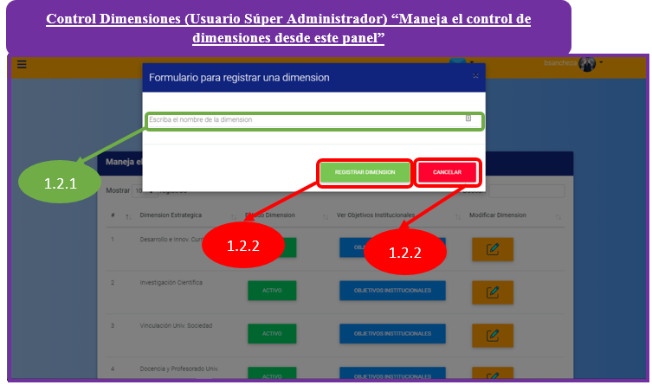

1.2.1 Control Dimensiones (Usuario Súper Administrador) “Maneja el control de dimensiones desde este panel”:En esta casilla de texto con el mensaje Escriba el nombre de la dimensión el usuario súper administrador podrá escribir el nombre de la dimensión estratégica a insertar en la plataforma.

1.2.2 Control Dimensiones (Usuario Súper Administrador) “Maneja el control de dimensiones desde este panel”: Al dar click en el botón con el nombre Registrar Dimensión y si la información esta correcta se guardara la nueva dimensión estratégica correspondiente en la plataforma.

##### Pantalla de registro de dimensión exitosa

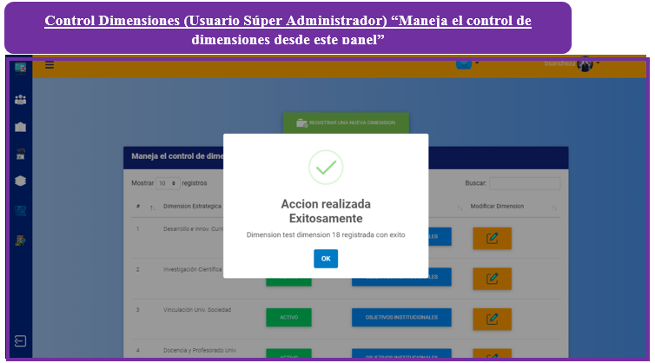

##### Pantalla de ha ocurrido un error en el registro de la dimensión estratégica

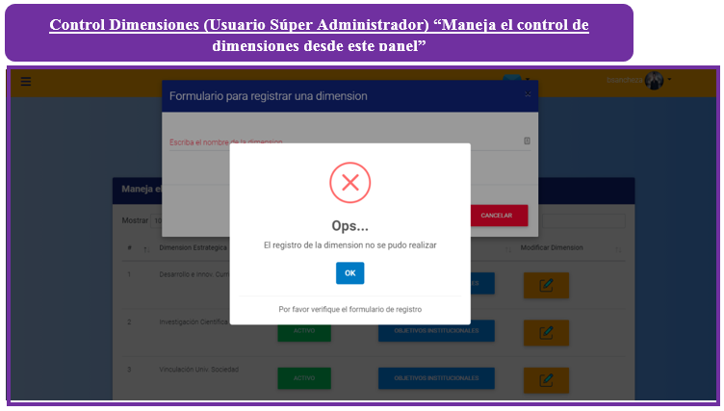

1.2.3: Control Dimensiones (Usuario Súper Administrador) “Maneja el control de dimensiones desde este panel”:al dar click en el botón con el nombre cancelar el usuario súper administrador saldrá de la pantalla de registro de la dimensión estratégica y regresará a la lista de dimensiones estratégicas correspondientes.

##### Pantalla de Cambio Estado De Una Dimensión Estratégica (Activa O Inactiva)

Dicho botón de la sección 1.3 de la Pantalla para el manejo y gestión del control de dimensiones estratégicas, servirá para cambiar el estado de una dimensión estratégica, dicho estado será dos los cuales están representados por:

**Activo:** este estado significa que la dimensión estará en uso y aparecerá en la vista de actividades para que los usuarios correspondientes puedan usarla.

**Inactivo**: este estado significa que la dimensión no aparecerá en la lista de actividades para que los usuarios correspondientes puedan usarla esto significa que la dimensión quedara inhabilitada y no se podrá usar.

Dichas pantallas con las opciones activo e inactivo al dar click sobre ese botón se muestran a continuación.

##### Pantalla Dimensión Estratégica Activa

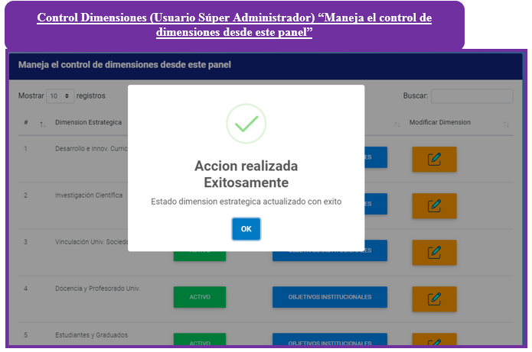

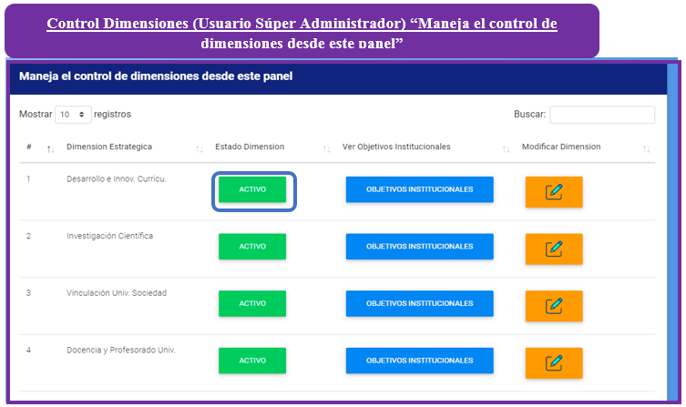

##### Pantalla Dimensión Estratégica Inactiva

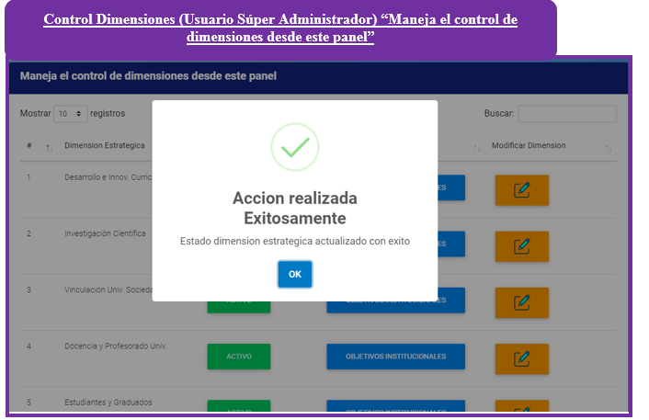

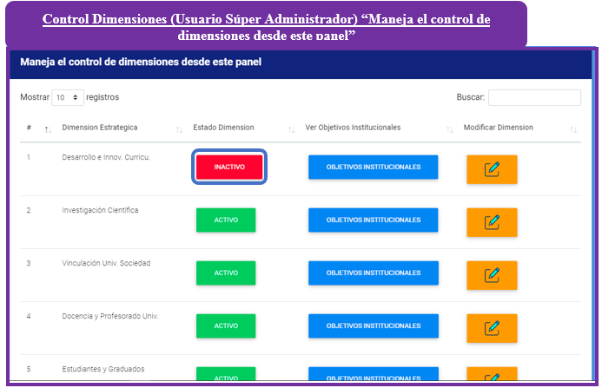

**1.5 Botón “Modificar dimensión”:** Al dar click en este botón se mostrará una ventana, ventana que tiene el nombre “Formulario para modificar una dimensión”, esta ventana contiene un formulario el cual servirá para modificar la dimensión estratégica seleccionada.

##### Pantalla de Modificación De Una Dimensión Estratégica

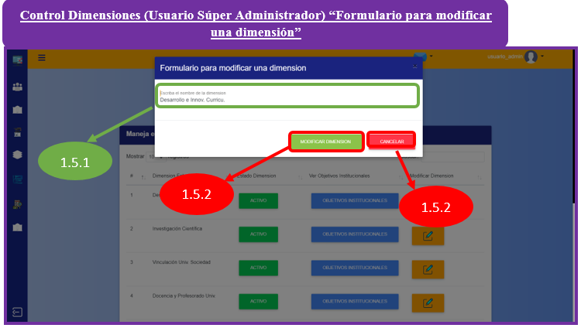

**1.5.1 Input “Escriba el nombre de la dimensión”:** En este campo deberá escribir lo que quiere colocar para la dimensión seleccionada, este campo se llena al abrir la ventana modal, se llena con la descripción de la dimensión seleccionada.

**1.5.2 Botón “Modificar Dimensión”:** Al dar click en este botón se guarda la modificación de la dimensión dentro del sistema.

##### Pantalla modificación de Dimensión Estratégica con Éxito

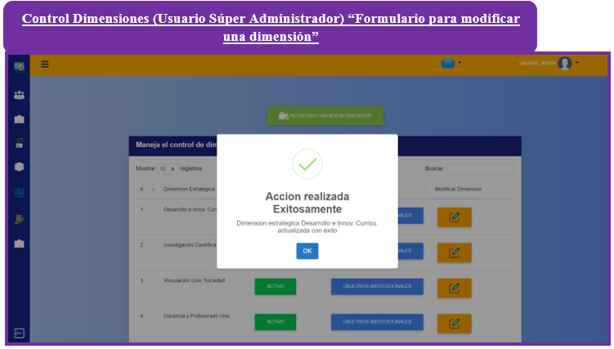

##### Pantalla de listado de los objetivos institucionales

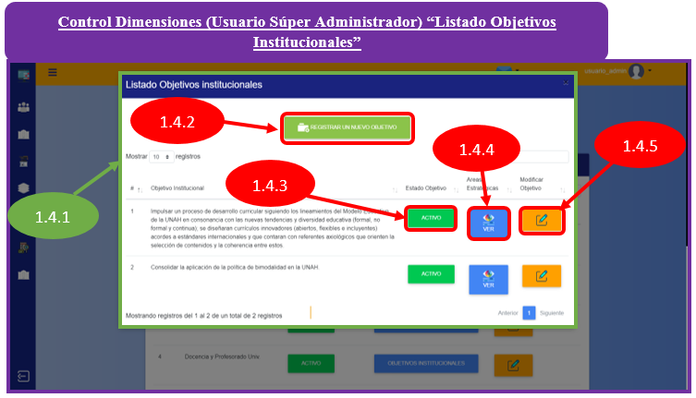

1.4.1 Control Dimensiones (Usuario Súper Administrador) “Listado Objetivos Institucionales”:En esta sección se mostrará una tabla con una lista la cual tiene registradas objetivos institucionales de la poa en la plataforma, también se detalla una serie de ítems con los cuales se puede gestionar dichas dimensiones, sea modificándolas, activándolas o inactivándolas e insertado información dentro de ellas como objetivos áreas resultados etc.

**1.4.2 Botón “Registrar Objetivo Institucional”:** Al dar click en este botónse mostrará una ventana, ventana con el nombre “Formulario para registrar un objetivo institucional”, la cual contiene un formulario para registrar un nuevo objetivo institucional.

**1.4.3 Botón “Activo”:** Al dar click en este botón se actualizar el estado en el que se encuentra el objetivo institucional, cambio el estado de este en activo si se encuentra inactivo y viceversa.

**1.4.4 Boton “Ver”:** Al dar click en este botón se mostrará una ventana modal, ventana que el nombre “Listado Áreas Estratégicas”, en esta ventana se mostrará un listado de las áreas estratégicas de la poa en el sistema, al igual que se muestran la opción para gestionarlas.

**1.4.5 Botón “Modificar Objetivo”:** Al dar click en este botónse mostrará una ventana, ventana con el nombre “Formulario para modificar un objetivo institucional”, la cual contiene un formulario para modificar la descripción del objetivo institucional seleccionado.

##### Pantalla de registro de un nuevo objetivo institucional

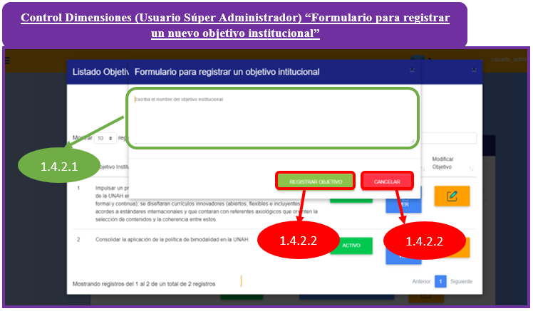

**1.4.2.1 Campo “Escriba el nombre del objetivo institucional”:** En este campo deberá escribir el nombre para objetivo institucional que desea crear.

**1.4.2.2 Botón “Registrar objetivo”:** Al dar click en este botón se guardar el objetivo institucional ingresado en el campo de texto, luego se cerrará la ventana.

##### Pantalla de registro de Resultado Institucional con éxito

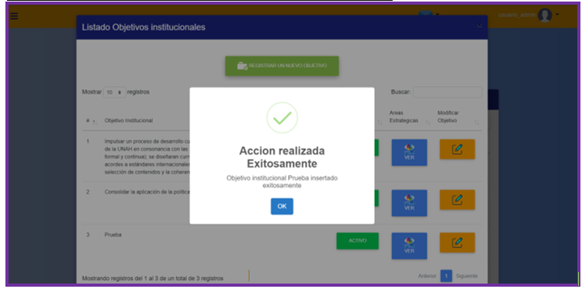

##### Pantalla de error registro de Resultado Institucional

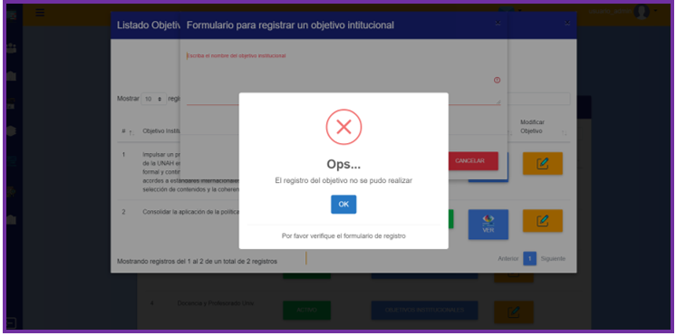

**1.4.2.2 Botón “Cancelar”:** Se cancelar registro del objetivo institucional y se cerrara la ventana “Formulario para registro un objetivo institucional”.

##### Pantalla de listado de áreas estratégicas

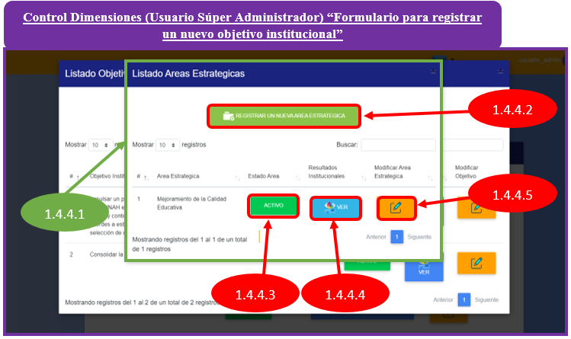

**1.4.4.1 Ventana “Listado Áreas Estratégica”:** Esta ventana contiene una lista en la que se muestras las áreas estratégicas de la poa en el sistema. También muestras las opciones necesarias para gestionar estas.

**1.4.4.2 Botón “Registrar una nueva área estratégica”:** Al dar click en este botón se mostrará una ventana “Formulario para registrar un área estrategia”, esta contiene un formulario el cual sirve para registrar una nueva área estratégica.

##### Pantalla de registro de área estratégica

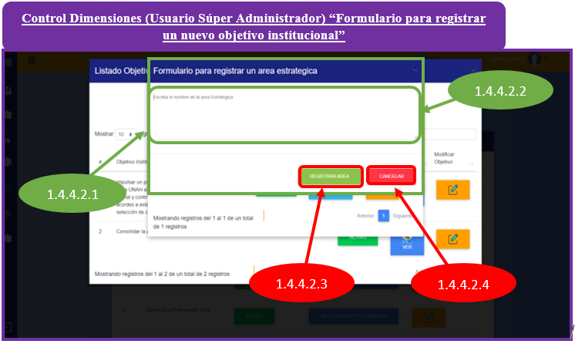

**1.4.4.2.1 Ventana “Formulario para registras un area estrategica”:** Esta ventana muestra un formulario el cual sirve para registro de nuevas áreas estratégicas.

**1.4.4.2.2 Campo “Escriba el nombre del área estratégica”:** En este campo deberá escribir el nombre o descripción del área estratégica quiere registrar.

**1.4.4.2.3 Botón “Registrar Area”:** Al dar click en este botón se registrará el área estratégica definida en el campo proporcionado.

**Pantalla de error en registro de área estratégica**

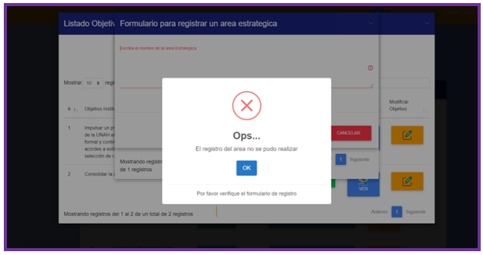

##### Pantalla de registro de área estratégica con éxito

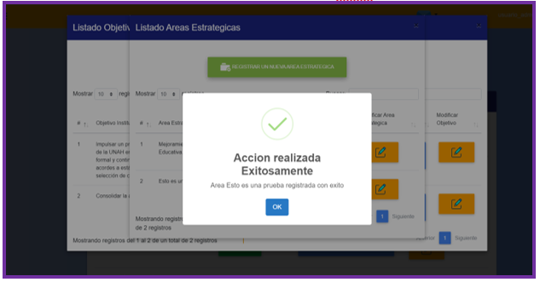

**1.4.4.2.4 Botón “Cancelar”:** Al dar click en este botón se cancelará la operación de registro de resultado institucional y se cerrará la ventana.

**1.4.4.3 Botón “Estado Area”:** Al dar click en este botón se actualizará el estado en el que se encuentra el resultado institucional, siendo que si se encuentra en estado activo se cambiará en activo, y viceversa.

1.4.4.4 **Botón** “Resultados Institucionales”: Al dar click en este botón se mostrará una ventana “Listado Resultados Institucionales”, la cual muestra una lista los resultados institucionales de la poa en el sistema.

##### Pantalla de listar resultados institucionales

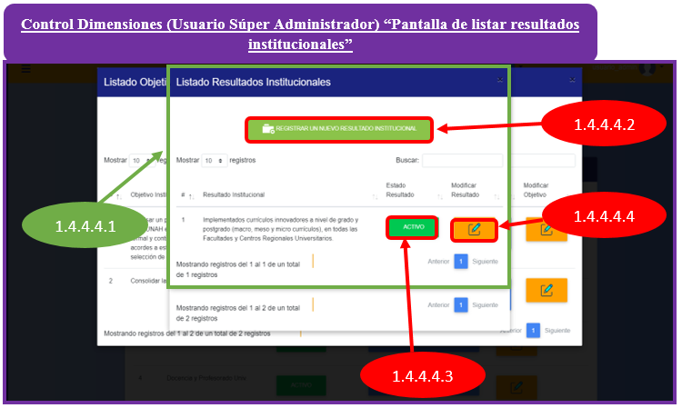

**1.4.4.4.1** Ventana “Listado Resultados Institucionales”: Es una ventana que muestra en una lista los resultados institucionales de la poa en el sistema, además se muestras las opciones para gestiones los resultados institucionales (Registro y modificación).

1.4.4.4.2 Botón “Registrar nuevo resultado institucional”: Al dar click en este botón se mostrar una ventana, la cual tiene de nombre “Formulario para registrar resultados institucionales”, que contiene un formulario que servirá para registrar un nuevo resultado institucional.

##### Pantalla de registro de resultado institucional

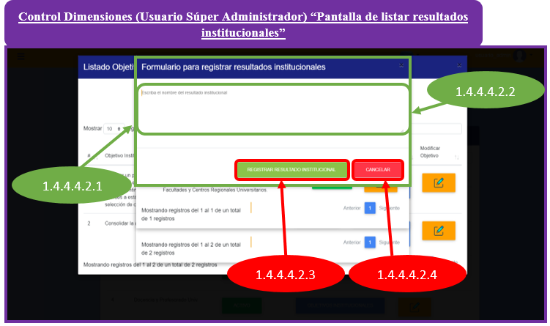

**1.4.4.4.2.1 Ventana “Formulario para registrar resultados institucionales”:** Esta ventana contiene un formulario que contiene un campo el cual sirve para ingresar un nombre para un nuevo resultado institucional y registro del mismo.

**1.4.4.4.2.2 Campo “Escribir el nombre del resultado institucional”:** En este campo se debe escribir el nombre o descripción del nuevo resultado institucional que se quiere registrar.

**1.4.4.4.2.3 Botón “Registrar Resultado Institucional”:** Al dar click en este botón se registrará en el sistema el nombre del resultado institucional que ha ingresado.

##### Pantalla de registro de Resultado Institucional con éxito

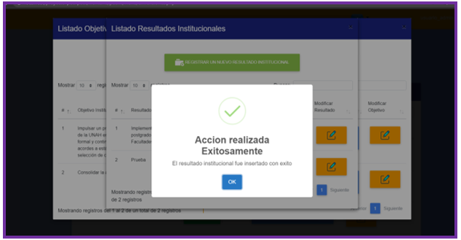

##### Pantalla de error en registro de Resultado Institucional

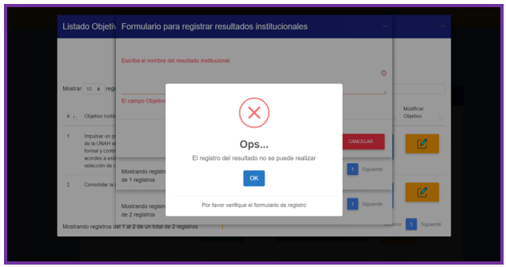

**1.4.4.4.2.4 Botón “Cancelar”:** Al dar click en este botón se cancelará la operación de registro de resultado institucional y se cerrará la ventana.

1.4.4.4.3 Botón “Estado Resultado”: Al dar click en este botón se actualizará el estado en el que se encuentra el resultado institucional, siendo que si se encuentra en estado activo se cambiará en activo, y viceversa.

**1.4.4.4.4 Botón “Modificar Resultado”:** Al dar click en este botón se mostrará una ventana, la cual tiene de nombre “Formulario para modificar resultados institucionales”, que contienen un formulario que servirá para modificar el nombre del resultado institucional seleccionado.

##### Pantalla de modificación de resultados institucionales

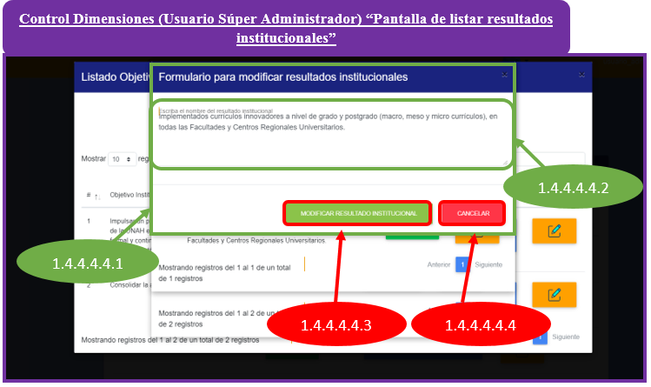

**1.4.4.4.4.1 Ventana “Formulario para modificar resultados institucionales”:** Esta ventana contiene un formulario que contiene un campo el cual sirve para ingresar un nuevo nombre para el resultado institucional seleccionado y registro del mismo.

**1.4.4.4.2.2 Campo “Escribir el nombre del resultado institucional”:** En este campo se debe escribir el nuevo nombre o descripción del nuevo resultado institucional seleccionado.

**1.4.4.4.2.3 Botón “Modificar Resultado Institucional”:** Al dar click en este botón se registrará los cambios que se hayan escrito en el campo “Escribir el nombre del resultado institucional”.

##### Pantalla de modificación de Resultado Institucional con éxito

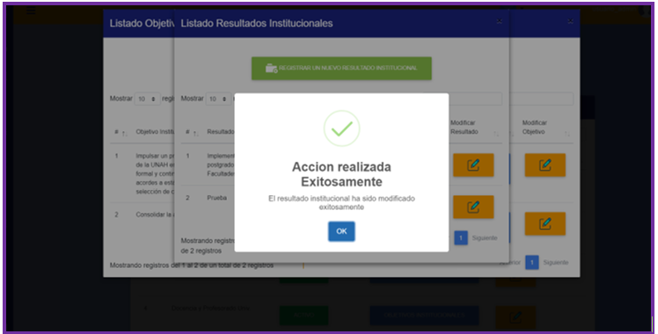

**1.4.2.2 Botón “Cancelar”:** Se cancelar modificación del resultado institucional y se cerrara la ventana “Formulario para modificar resultados institucionales”.

**1.4.4.4.4 Botón “Modificar Área Estratégica”:** Al dar click en este botón se mostrará una ventana, la cual tiene de nombre “Formulario para modificar un área estratégica”, que contienen un formulario que servirá para modificar el nombre del área estratégica seleccionado.

##### Pantalla para modificación de un área estratégica

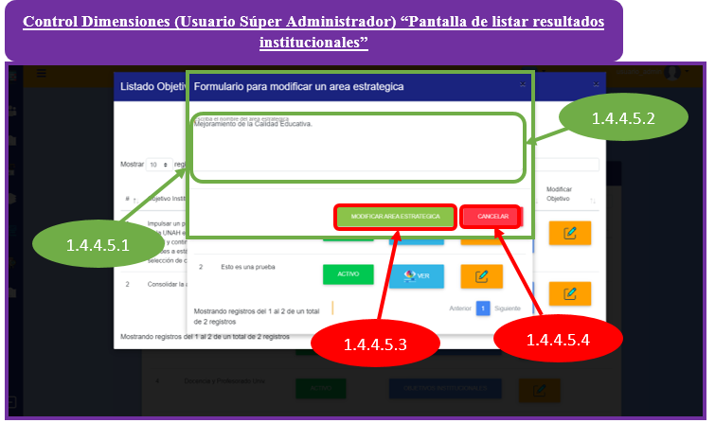

**1.4.4.5.1 Ventana “Formulario para modificar un área estratégica”:** En esta ventana se muestra un formulario, el cual contiene un campo para describir el nombre para el área estratégica que quiere registrar.

**1.4.4.5.2 Campo “Escriba el nombre del área estratégica”:** En este campo deberá escribir el nombre o descripción del área estratégica que desea registrar.

**1.4.4.5.3 Botón “Modificar Área Estratégica”:** Al dar click en este botón se registrará en el sistema el área estratégica descrita en el campo proporcionado.

**1.4.4.5.4 Botón “Cancelar”:** Al dar click en este botón se cancelará la operación de modificación del área estratégica y se cerrará la ventana.

##### Pantalla de modificación de Área Estratégica con Éxito

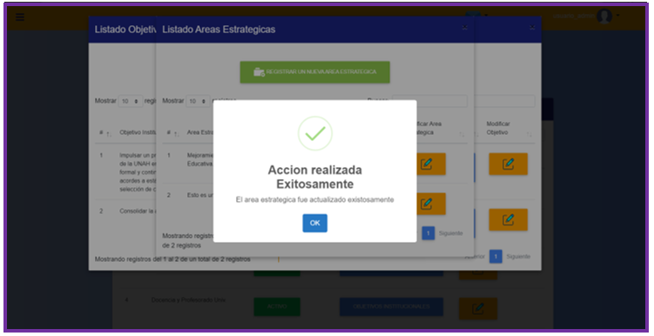

##### Pantalla de error en modificación de Área Estratégica

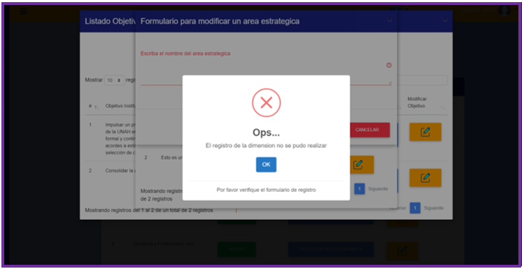

##### Pantalla de modificación de un objetivo institucional

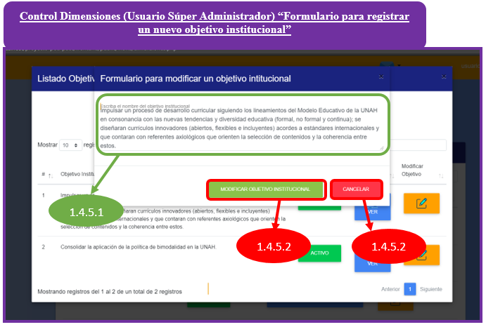

**1.4.5.1 Campo “Escriba el nombre del objetivo institucional”:** En este campo debe escribir el nombre del objetivo Institucional que quiere registrar, este campo tiene como valor inicial él nombre del objetivo institucional seleccionado.

**1.4.5.2 Botón “Modificar Objetivo Institucional”:** Al dar click en este botón se registrará la modificación descrita en el campo proporcionado

##### Pantalla de modificación de objetivo institucional con éxito

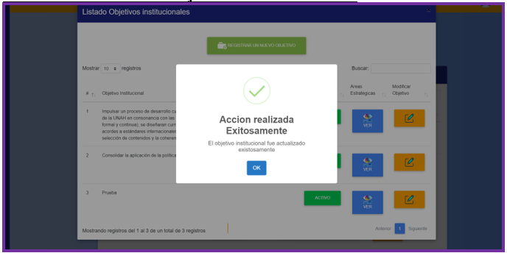

**Pantalla de modificación de objetivo institucional con éxito**

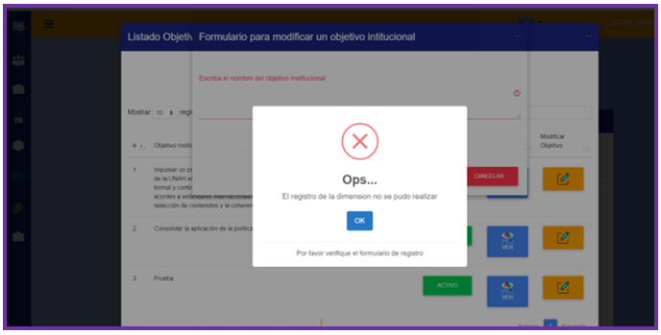

**1.4.2.2 Botón “Cancelar”:** Se cancelar registro del objetivo institucional y se cerrara la ventana “Formulario para registro un objetivo institucional”.

#### 4.2.6 Pantalla de Control de Dimensiones Administrativas

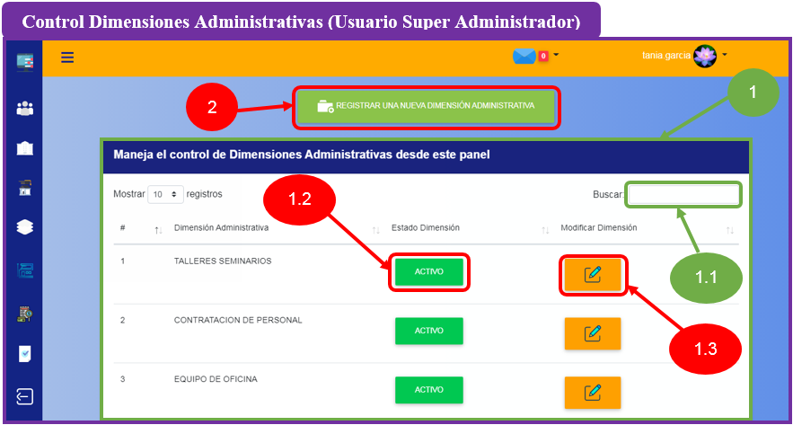

**1. Control Dimensiones Administrativas (Usuario Súper Administrador) “Maneja el control de dimensiones desde este panel”:**  En esta sección marcada como el apartado 1 se mostrará una tabla con una lista la cual tiene registradas las dimensiones administrativas correspondientes al poa en la plataforma, también dentro de este apartado se detallan una serie de sub apartados con los cuales se pueden gestionar las dimensiones listadas, permitiendo modificarlas, activarlas o ponerlas inactivas.

**2. Botón “Registrar una nueva Dimensión Administrativa”:**  Al dar click en este botón será dirigido a una nueva ventana la cual contara con un formulario para el registro de una nueva dimensión administrativa, dichas pantallas con sus componentes se describirán a continuación.

**1.1 Ingreso de texto “Buscar”:**  aquí el usuario puede ingresar texto para hacer una búsqueda rápida de una dimensión administrativa especifica.

**1.2 Botón “Activo” o “Inactivo”:**  Al dar click en este botón se modifica el estado de la dimensión administrativa, esto se explica a detalle en pantallas posteriores.

**1.3 Botón “Modificar Dimensión”:**  Al dar click en este botón se muestra el formulario donde se puede modificar y/o actualizar la dimensión seleccionada.

##### Pantalla de registro de nueva Dimensión Administrativa

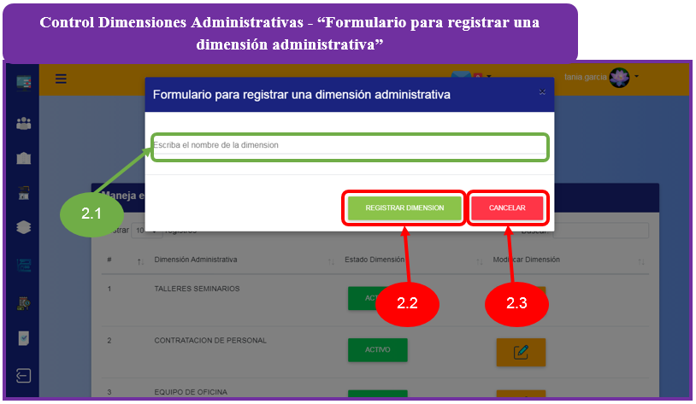

2.1 Ingreso de texto “Escriba el nombre de la dimensión”**:** En esta casilla de texto con el usuario súper administrador podrá escribir el nombre de la dimensión administrativa a insertar en la plataforma.

2.2 Botón “Registrar Dimensión”: Al dar click en el botón con el nombre Registrar Dimensión, si la información esta correcta se guardara la nueva dimensión administrativa correspondiente en la plataforma, caso contrario se mostrará un mensaje de error.

2.3 Botón “Cancelar”: Al dar click en este botón se cerrará la ventana de registro de la dimensión administrativa.

##### Pantalla de registro de Dimensión Administrativa Exitoso

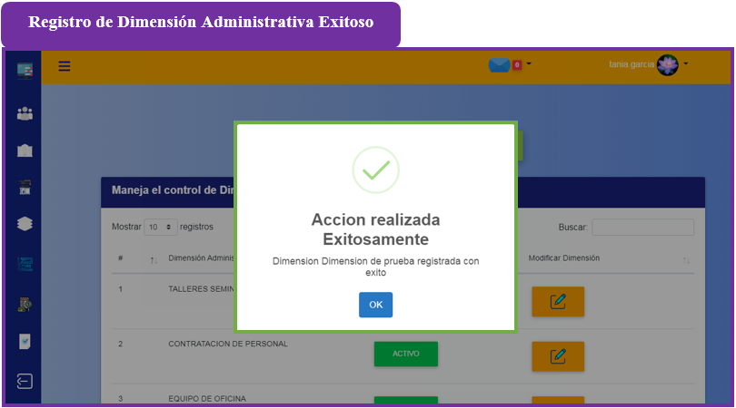

##### Pantalla de registro de Dimensión Administrativa Mensaje de Error de registro

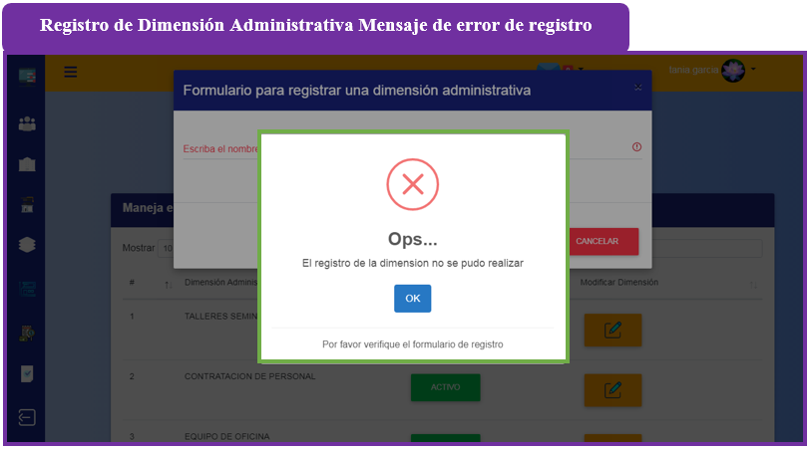

##### Pantalla de Cambio Estado De Una Dimensión Administrativa (Activa o Inactiva)

El botón del apartado 1.2 de la Pantalla para Control de Dimensiones Administrativas, servirá para cambiar el estado de una dimensión administrativa, para el estado de esta, hay dos posibilidades:

**Activo:** este estado significa que la dimensión estará en uso y aparecerá en la vista de actividades para que los usuarios correspondientes puedan usarla.

**Inactivo**: este estado significa que la dimensión no aparecerá en la lista de actividades para que los usuarios correspondientes puedan usarla esto significa que la dimensión quedara inhabilitada y no se podrá usar.

Dichas pantallas con las opciones activo e inactivo al dar click sobre ese botón se muestran a continuación.

##### Pantalla de Dimensión Administrativa cuando está en estado “Activo”

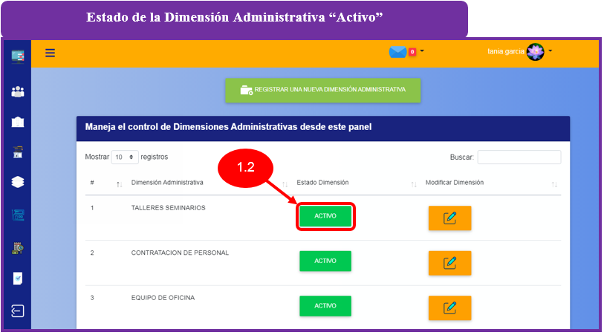

##### Pantalla de Dimensión Administrativa cuando se pulsa el botón de estado “Activo” o “Inactivo”

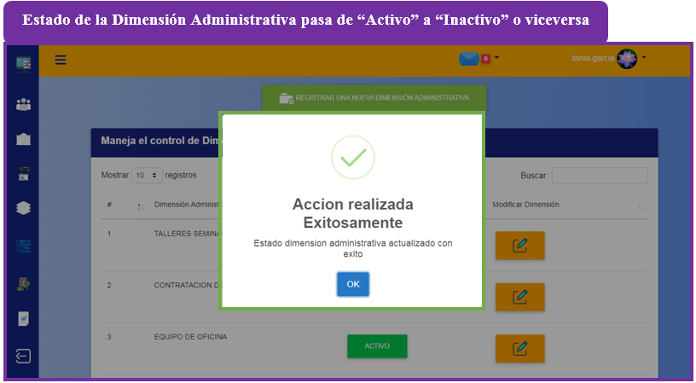

##### Pantalla de Dimensión Administrativa cuando está en estado “Inactivo”

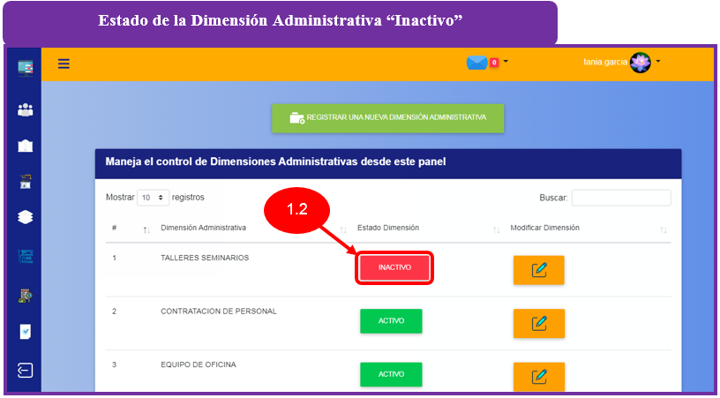

##### Pantalla para modificar y/o actualizar dimensión administrativa

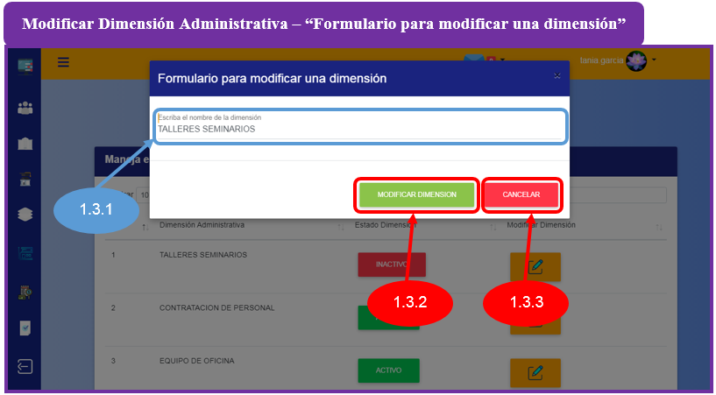

**1.3.1 Ingreso de texto “Escriba el nombre de la dimensión”:** En este campo deberá escribir lo que quiere colocar para la dimensión seleccionada, este campo se llena al abrir la ventana modal, se llena con la descripción de la dimensión seleccionada.

**1.3.2 Botón “Modificar Dimensión”:** Al dar click en este botón se guarda la modificación de la dimensión dentro del sistema, esto si la información ingresada es correcta.

**1.3.3 Botón “Cancelar”:** Al dar click en este botón se cierra la ventana del formulario de actualización de la dimensión administrativa.

##### Pantalla modificación de Dimensión Administrativa con Éxito

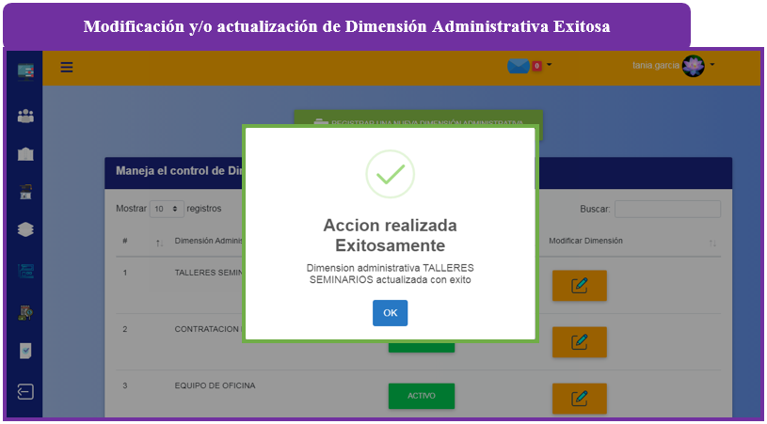

##### Pantalla modificación de Dimensión Administrativa Mensaje de error

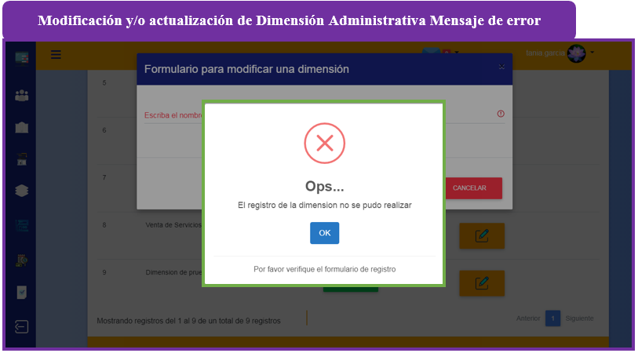

#### 4.2.7 Pantalla de Control de Objetos de Gasto

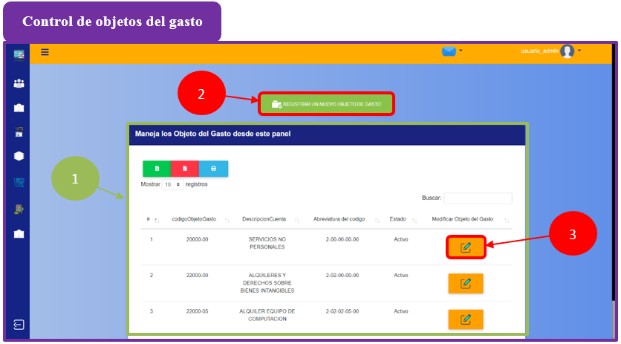

**1. Tabla “Maneja los objetos del gasto desde este panel”:** Despliega una tabla que corresponde al listado de los objetos del gasto del poa.

**2. Botón “Registrar un nuevo objeto del gasto”:** Despliega la ventana “Formulario para registro de Objetos del Gasto”, que contiene formulario de registro, para registro de objetos del gasto en el sistema.

**3. Botón “Modificar objeto del gasto (icono lápiz)”:** Despliega la ventana “Formulario para modificar Objetos de Gasto”, que contiene formulario de modificación, para modificación de objetos del gasto en el sistema.

##### Pantalla de Formulario de registro de objetos de gasto

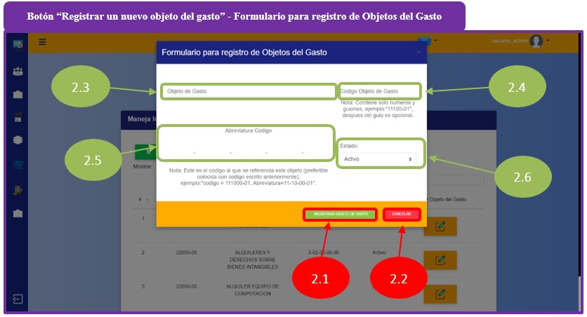

**2.1 Botón “Registrar Objeto de Gasto”:** Al presionar este botón se verificará todos los campos y registra el objeto del gasto, mostrando una alerta que el proceso se llevó a cabo con éxito.

**2.2 Botón “Cancelar”:** Al presionar este botón se cierra la ventana, se cierra el formulario de registro/modificación.

**2.3 Input “Objeto de Gasto”:** En este campo se ingresa el nombre con el que se quiere guarda el objeto del gasto.

**2.4 Input “Código Objeto de Gasto”:** En este campo se ingresa el código/número con el que se quiere guardar este objeto del gasto.

**2.5 Input “Abreviatura código”:** Este contiene 5 campos, los cuales reciben solo números, los cuales se concatenan como un solo campo.

**2.6 Select “Estado”:** En este campo se desplegará una lista con los estados ‘Activo’ o ‘Inactivo’, los cuales se utilizarán para indicar el estado del objeto del gasto.

##### Pantalla de Registro con éxito

##### Pantalla de error de Registro

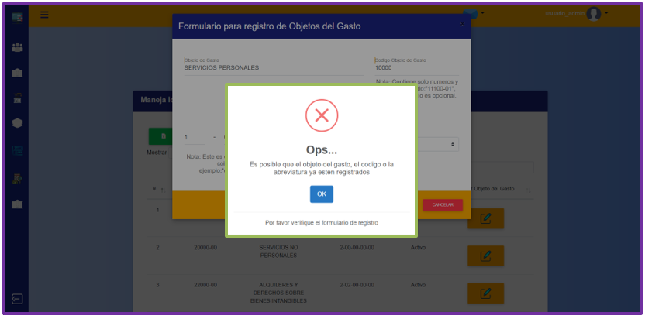

##### Pantalla de Formulario de Modificación de objetos de gasto

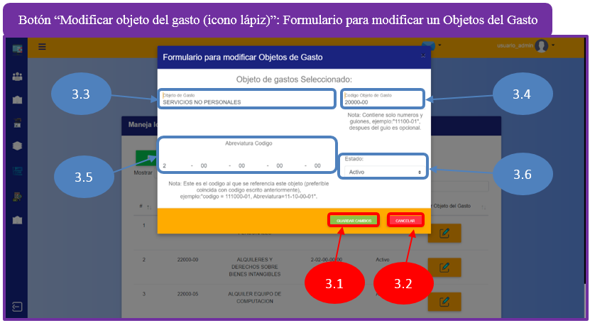

**3.1 Botón “Guardar Cambios”:** Al presionar este botón se verificará todos los campos y registra la modificación del objeto del gasto, mostrando una alerta que el proceso se llevó a cabo con éxito.

**3.2 Botón “Cancelar”:** Al presionar este botón se cierra la ventana, se cierra el formulario de registro/modificación.

**3.3 Input “Objeto de Gasto”:** En este campo se ingresa el nombre con el que se quiere guarda la modificación del objeto del gasto.

**3.4 Input “Código Objeto de Gasto”:** En este campo se ingresa el código/número con el que se quiere guardar este objeto del gasto.

**3.5 Input “Abreviatura código”:** Este campo contiene 5 apartados, los cuales reciben solo números, los cuales se concatenan como un solo campo.

**3.6 Select “Estado”:** En este campo se desplegará una lista con los estados ‘Activo’ o ‘Inactivo’, los cuales se utilizarán para indicar el estado del objeto del gasto.

##### Pantalla de Modificación con éxito

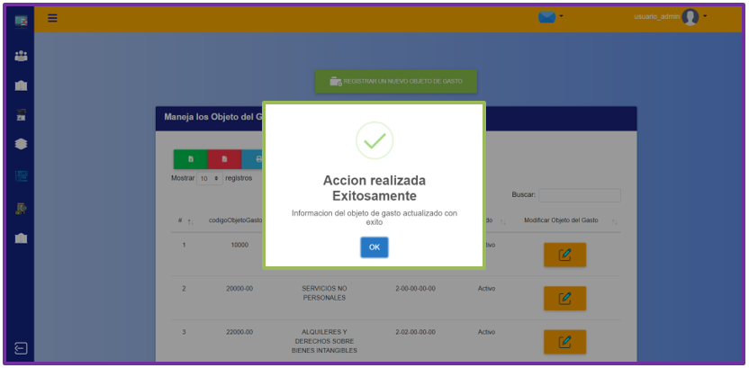

##### Pantalla de error de modificación

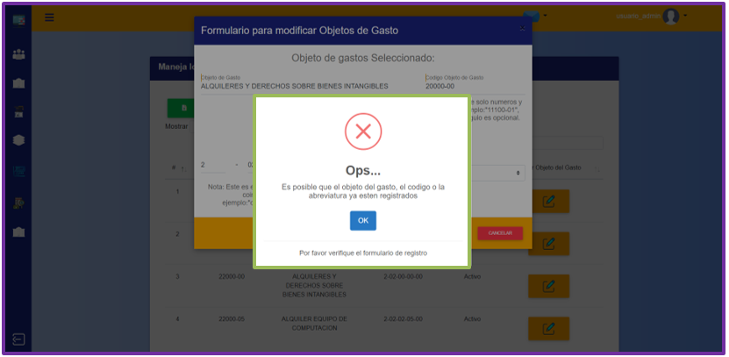

#### 4.2.8 Pantalla de Control Llenado Actividades

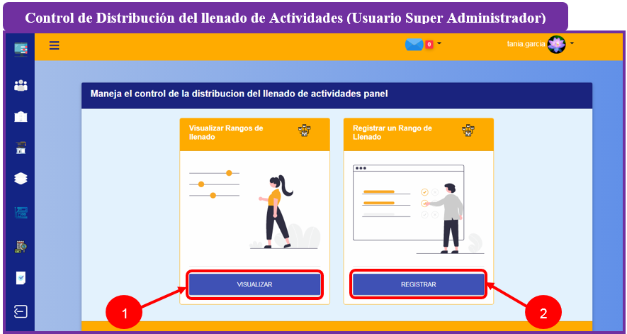

**1. Control Llenado actividades (Usuario Súper Administrador) Botón “Visualizar”:** Al dar click en este botón con el nombre Visualizar se desplegará una ventana con la distribución de llenado de las dimensiones, esto en cuanto a que dimensiones se le asignan tanto a jefes como coordinadores para su respectivo llenado de actividades posteriormente.

**2. Control Llenado actividades (Usuario Súper Administrador) Botón “Registrar”:** Al dar click en este botón con el nombre Registrar se desplegará una ventana donde el usuario super administrador podrá elegir los usuarios a los que les asignará el llenado de las actividades y entre estos hará la distribución de las dimensiones a llenar.

##### Pantalla Listado de rangos llenados para jefe y coordinador de departamento

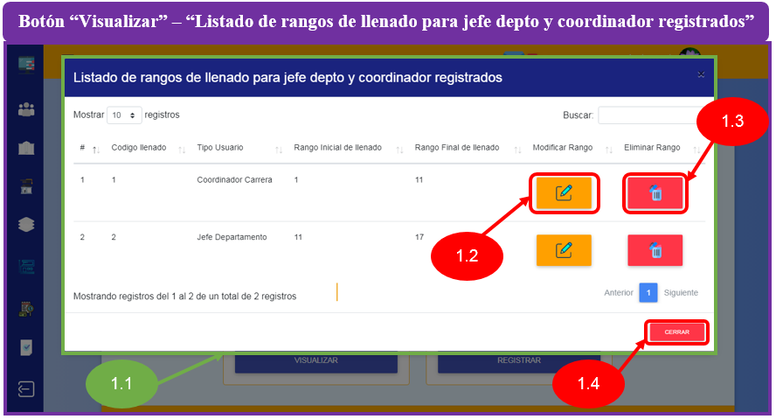

**1.1 Tabla “Listado de rangos de llenado para jefe depto y coordinador registrados”:** esta tabla contiene la distribución de llenado de las dimensiones, esto en cuanto a que dimensiones se le asignan tanto a jefes como coordinadores para su respectivo llenado de actividades posteriormente.

**1.2 Botón “Modificar Rango”:** Al dar click en este botón con el icono de “lápiz” se desplegará una ventana donde se podrán modificar el rango de distribución seleccionado.

**1.3 Botón “Eliminar Rango”:** Al dar click en este botón con el icono de “papelera” se borrará o eliminará el rango seleccionado.

**1.3 Botón “Cerrar”:** Al dar click en este botón se cerrará la ventana de listado de rangos.

##### Pantalla para modificar y/o actualizar rango de distribución

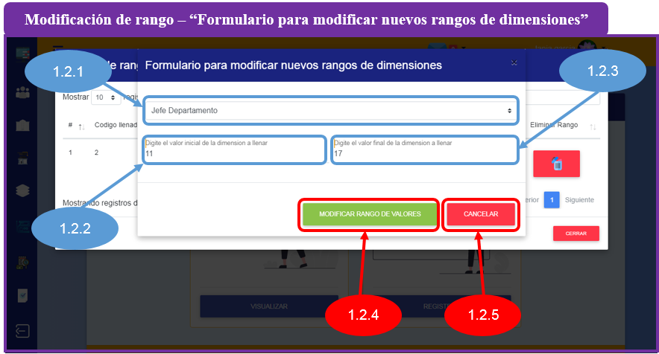

**1.2.1 Seleccionar tipo de usuario:** en esta casilla de tipo selección se debe seleccionar el tipo de usuario al que se le van a asignar los rangos de distribución de dimensiones a llenar en la planificación de actividades.

**1.2.2 Ingresar Numeros “Digite el valor inicial de la dimensión a llenar”:** en esta casilla se debe ingresar el nuevo número inicial del rango de distribución que se quiere modificar.

**1.2.3 Ingresar Numeros “Digite el valor final de la dimensión a llenar”:** en esta casilla se debe ingresar el nuevo número final del rango de distribución que se quiere modificar.

**1.2.4 Botón “Modificar Rango de Valores”:** Al dar click en este botón si todas las modificaciones y/o actualizaciones son correctas, se hará la respectiva modificación y se recibirá un mensaje de acción exitosa, caso contrario se recibirá un mensaje de error.

**1.2.5 Botón “Cancelar”:** Al dar click en este botón se cerrará la ventana del formulario de modificación.

##### Pantalla de modificación y/o actualización de rango de distribución exitoso

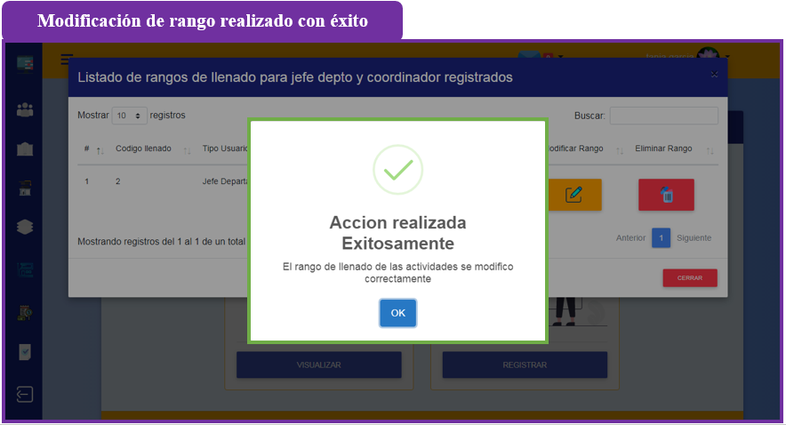

##### Pantalla de modificación y/o actualización de rango Mensaje de error

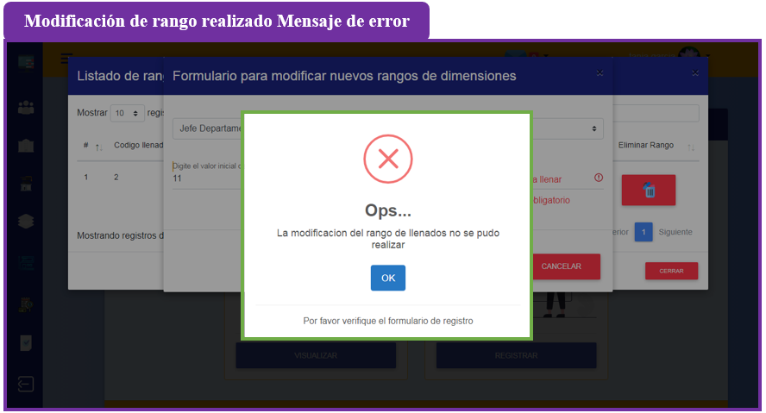

##### Pantalla de eliminación de rango Mensaje de éxito

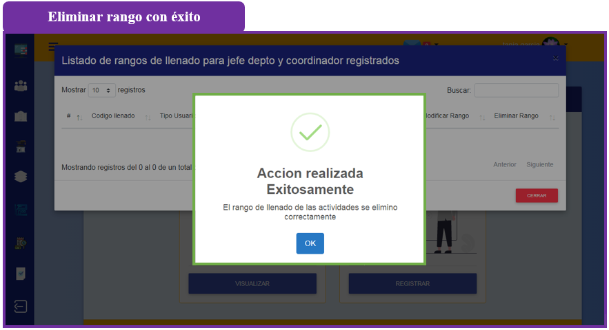

##### Pantalla para registrar nuevos rangos de dimensiones

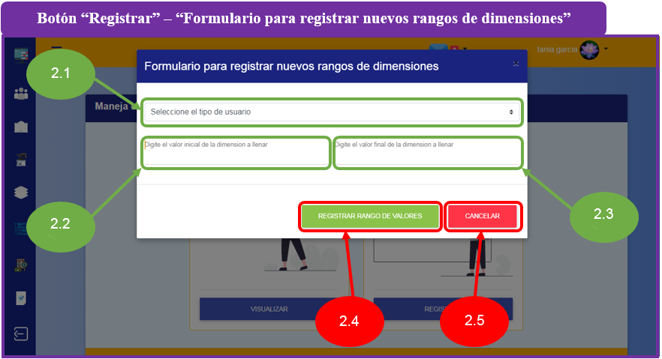

**2.1 Seleccionar tipo usuario:** es este apartado el usuario super administrador deberá elegir un tipo de usuario al cual asignarle el nuevo rango a registrar.

**2.2 Ingresar Numeros “Digite el valor inicial de la dimensión a llenar”:** en esta casilla se debe ingresar el número inicial del rango de distribución que se quiere registrar.

**2.3 Ingresar Numeros “Digite el valor final de la dimensión a llenar”:** en esta casilla se debe ingresar el número final del rango de distribución que se quiere registrar.

**2.4 Botón “Registrar Rango de Valores”:** Al dar click en este botón si todos los datos son correctos, se hará el registro y se recibirá un mensaje de acción exitosa, caso contrario se recibirá un mensaje de error.

**2.4 Botón “Cancelar”:** Al dar click en este botón se cerrará la ventana de formulario de registro de rangos.

##### Pantalla de registro de rango de distribución exitoso

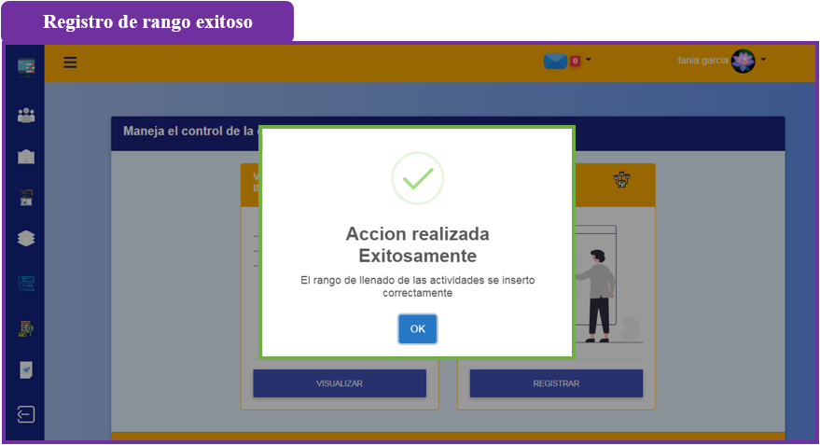

##### Pantalla de registro de rango de distribución Mensaje de error

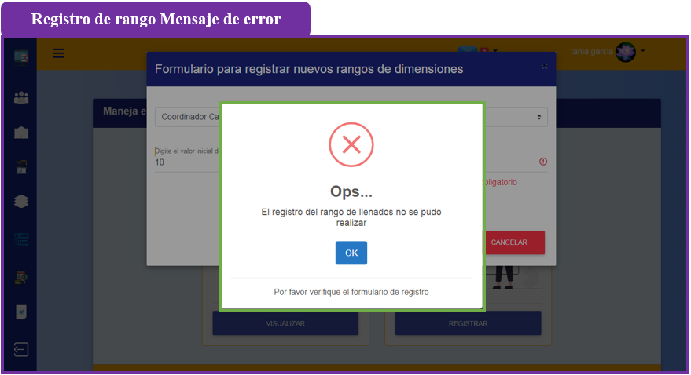

### **4.3** **Pantallas Usuarios Administrativos (Secretaria Administrativa)**

#### 4.3.1 Pantalla Opciones Menú Principal

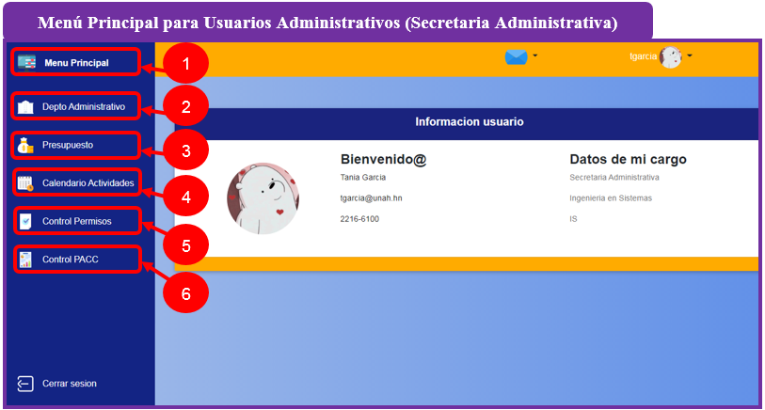

**1. Menú Principal (Secretaria Administrativa) “Menú Principal”:**  Al dar click sobre este icono con el nombre Menú Principal el usuario será redirigido a la pantalla principal precisamente la pantalla anterior que muestra el “Menú Principal”, es muy útil para cuando el usuario navegue por las demás opciones del menú lateral izquierdo y barra de navegación de la parte superior.

**2. Menú Principal (Secretaria Administrativa) “Depto Administrativo”:**  Al dar click sobre este icono con el nombre Depto Administrativo, el usuario será redirigido a la pantalla para el manejo de control de envío de informes, dichos informes podrán ser recibidos y revisados por el usuario de tipo estratega y el usuario de tipo decano. Esta opción de envío de informes también está disponible en el menú de funcionalidades de los usuarios jefes y coordinadores de departamento, con la salvedad que para los usuarios administrativos la sección se encuentra bajo el nombre “Depto Administrativo” y para los usuarios jefes y coordinadores se encuentra bajo el nombre “Control Informes”.

**3. Menú Principal (Secretaria Administrativa) “Presupuesto”:**  Al dar click sobre este icono con el nombre Presupuesto, el usuario será redirigido a la pantalla para el manejo de control del presupuesto aquí en esta sección podrán asignar el presupuesto total de la facultad, así como distribuirlo entre los diferentes departamentos, a su vez también se podrá activar o desactivar un presupuesto esto por el cambio de presupuestos anualmente, esta sección también está disponible en el menú de funcionalidades de los usuarios de tipo estratega y decano.[1]

**4. Menú Principal (Secretaria Administrativa) “Calendario Actividades”:**  Al dar click sobre este icono con el nombre Calendario Actividades el usuario será redirigido a la pantalla para el manejo de control del presupuesto aquí en esta sección podrán asignar el presupuesto total de la facultad, así como distribuirlo entre los diferentes departamentos, a su vez también se podrá activar o desactivar un presupuesto esto por el cambio de presupuestos anualmente. esta sección también está disponible en el menú de funcionalidades de otros usuarios que tienen acceso al sistema.

**5. Menú Principal (Secretaria Administrativa) “Control Permisos”:**  Al dar click sobre este icono con el nombre Control Permisos el usuario será redirigido a la pantalla para el manejo de control de envío de solicitudes de Permisos aquí en esta sección los usuarios podrán realizar sus solicitudes de permisos, teniendo la opción de registrarlas en el sistema para que sean visualizadas y revisadas por la persona encargada o exportar a pdf la solicitud de permiso y de manera personal remitírsela al supervisor o aprobador de estas mismas.

Esta sección de control de permisos es una funcionalidad que también está disponible para los usuarios estratega y para los coordinadores de departamentos, con la salvedad de que en el sistema las solicitudes son revisadas según el tipo de usuario que las envía, es decir las solicitudes enviadas por usuarios de tipo administrativos como la secretaria administrativa las recibe y revisa el usuario de tipo secretaria académica, las que remite el usuario de tipo estratega las recibe y revisa el usuario de tipo decano y las que envían los usuarios de tipo coordinadores, las revisa y reciben los respectivos jefes de departamento.

**6. Menú Principal (Secretaria Administrativa) “Control PACC”:**  Al dar click sobre este icono con el nombre Control PACC el usuario será redirigido a la pantalla para el manejo de control del PACC aquí en esta sección podrán controlar todo lo relacionado al PACC, en este también se pueden generar los diferentes reportes ya sea solo para visualización o para descargar en formato de Excel según sea necesario para el usuario.

### **4.4 Pantallas Usuarios Administrativos (Usuario Estratega)**

#### 4.4.1 Pantalla Opciones Menú Principal

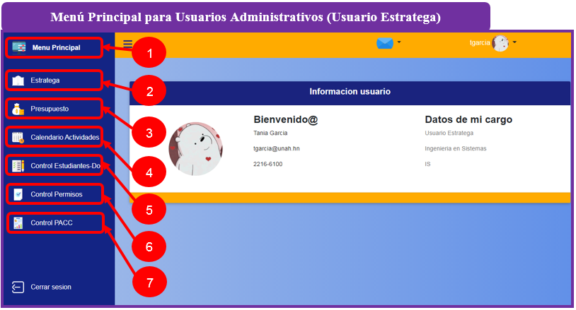

**1. Menú Principal (Usuario Estratega) “Menú Principal”:**  Al dar click sobre este icono con el nombre Menú Principal el usuario será redirigido a la pantalla principal precisamente la pantalla anterior que muestra el “Menú Principal”, es muy útil para cuando el usuario navegue por las demás opciones del menú lateral izquierdo y barra de navegación de la parte superior.

**2. Menú Principal (Usuario Estratega) “Estratega”:**  Al dar click sobre este icono con el nombre Estratega, el usuario será redirigido a la pantalla para el manejo de control de recibimiento de informes, dichos informes pueden ser recibidos por parte de los jefes y coordinadores de departamento, así como por parte de los usuarios secretaria administrativa. Esta funcionalidad también se encuentra disponible en el menú del usuario de tipo decano, en el botón que dice “Decano”.

**3. Menú Principal (Usuario Estratega) “Presupuesto”:**  Al dar click sobre este icono con el nombre Presupuesto, el usuario será redirigido a la pantalla para el manejo de control del presupuesto aquí en esta sección podrán asignar el presupuesto total de la facultad, así como distribuirlo entre los diferentes departamentos, a su vez también se podrá activar o desactivar un presupuesto esto por el cambio de presupuestos anualmente, esta sección también está disponible en el menú de funcionalidades de los usuarios de tipo secretaria administrativa y decano.

**4. Menú Principal (Usuario Estratega) “Calendario Actividades”:**  Al dar click sobre este icono con el nombre Calendario Actividades el usuario será redirigido a la pantalla donde podrá ver las diferentes actividades que se han planificado esto de forma general y a nivel de departamento.

**5. Menú Principal (Usuario Estratega) “Control Estudiantes - Docentes”:**  Al dar click sobre este icono con el nombre Control Estudiantes-Docentes el usuario será redirigido a la pantalla para el manejo de control de estudiantes matriculados y egresados y los docentes que cuentan con maestría, esto para cada departamento de la Facultad de Ingeniería.

**6. Menú Principal (Usuario Estratega) “Control Permisos”:**  Al dar click sobre este icono con el nombre Control Permisos el usuario será redirigido a la pantalla para el manejo de control de envío de solicitudes de Permisos aquí en esta sección los usuarios podrán realizar sus solicitudes de permisos, teniendo la opción de registrarlas en el sistema para que sean visualizadas y revisadas por la persona encargada o exportar a pdf la solicitud de permiso y de manera personal remitírsela al supervisor o aprobador de estas mismas.

Esta sección de control de permisos es una funcionalidad que también está disponible para los usuarios secretaria administrativa y para los coordinadores de departamentos, con la salvedad de que en el sistema las solicitudes son revisadas según el tipo de usuario que las envía, es decir las solicitudes enviadas la secretaria administrativa las recibe y revisa el usuario de tipo secretaria académica, las que remite el usuario de tipo estratega las recibe y revisa el usuario de tipo decano y las que envían los usuarios de tipo coordinadores, las revisa y reciben los respectivos jefes de departamento.

**7. Menú Principal (Secretaria Administrativa) “Control PACC”:**  Al dar click sobre este icono con el nombre Control PACC el usuario será redirigido a la pantalla para el manejo de control del PACC aquí en esta sección podrán controlar todo lo relacionado al PACC, en este también se pueden generar los diferentes reportes ya sea solo para visualización o para descargar en formato de Excel según sea necesario para el usuario.

### **4.5 Pantallas Usuarios Administrativos (Usuario Decano)**

#### 4.5.1 Pantalla Opciones Menú Principal

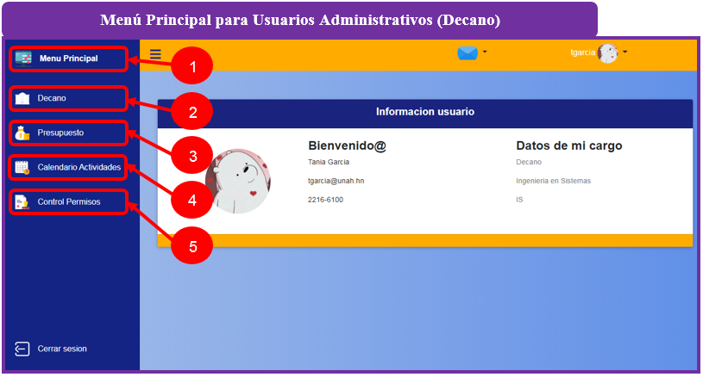

**1. Menú Principal (Usuario Decano) “Menú Principal”:**  Al dar click sobre este icono con el nombre Menú Principal el usuario será redirigido a la pantalla principal precisamente la pantalla anterior que muestra el “Menú Principal”, es muy útil para cuando el usuario navegue por las demás opciones del menú lateral izquierdo y barra de navegación de la parte superior.

**2. Menú Principal (Usuario Decano) “Decano”:**  Al dar click sobre este icono con el nombre Decano, el usuario será redirigido a la pantalla para el manejo de control de recibimiento de informes, dichos informes pueden ser recibidos por parte de los jefes y coordinadores de departamento, así como por parte de los usuarios secretaria administrativa. Esta funcionalidad también se encuentra disponible en el menú del usuario de tipo Estratega, en el botón que dice “Estratega”.

**3. Menú Principal (Usuario Decano) “Presupuesto”:**  Al dar click sobre este icono con el nombre Presupuesto, el usuario será redirigido a la pantalla para el manejo de control del presupuesto aquí en esta sección podrán asignar el presupuesto total de la facultad, así como distribuirlo entre los diferentes departamentos, a su vez también se podrá activar o desactivar un presupuesto esto por el cambio de presupuestos anualmente, esta sección también está disponible en el menú de funcionalidades de los usuarios de tipo secretaria administrativa y decano.

**4. Menú Principal (Usuario Decano) “Calendario Actividades”:**  Al dar click sobre este icono con el nombre Calendario Actividades el usuario será redirigido a la pantalla donde podrá ver las diferentes actividades que se han planificado esto de forma general y a nivel de departamento.

**5. Menú Principal (Usuario Decano) “Control Permisos”:**  Al dar click sobre este icono con el nombre Control Permisos el usuario será redirigido a la pantalla para el manejo de control de recibimiento de solicitudes de Permisos aquí en esta sección los usuarios podrán revisar las solicitudes de permisos recibidas.

Esta sección de control de recibimiento de permisos es una funcionalidad que también está disponible para los usuarios secretaria académica y para los jefes de departamentos, con la salvedad de que en el sistema las solicitudes son recibidas según el tipo de usuario que las envía, es decir las solicitudes enviadas por usuarios de tipo administrativos como la secretaria administrativa las recibe y revisa el usuario de tipo secretaria académica, las que remite el usuario de tipo estratega las recibe y revisa el usuario de tipo decano y las que envían los usuarios de tipo coordinadores, las revisa y reciben los respectivos jefes de departamento.

### **4.6 Pantallas Usuarios Administrativos (Secretaria Académica)**

#### 4.6.1 Pantalla Opciones Menú Principal

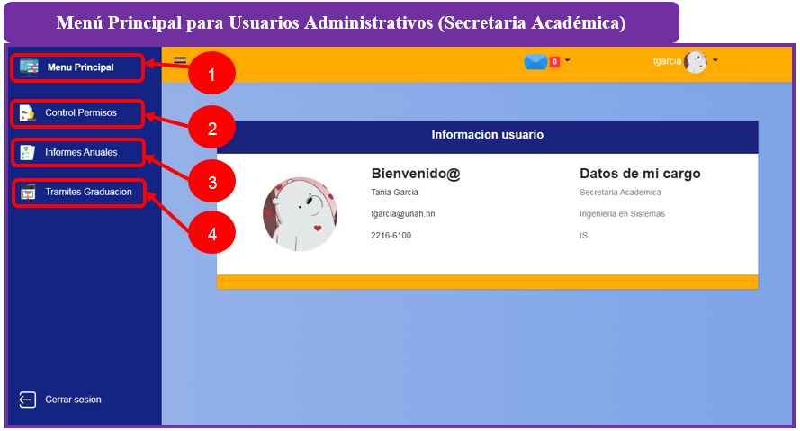

**1. Menú Principal (Secretaria Académica) “Menú Principal”:**  Al dar click sobre este icono con el nombre Menú Principal el usuario será redirigido a la pantalla principal precisamente la pantalla anterior que muestra el “Menú Principal”, es muy útil para cuando el usuario navegue por las demás opciones del menú lateral izquierdo y barra de navegación de la parte superior.

**2. Menú Principal (Secretaria Académica) “Control Permisos”:**  Al dar click sobre este icono con el nombre Control Permisos el usuario será redirigido a la pantalla para el manejo de control de recibimiento de solicitudes de Permisos aquí en esta sección los usuarios podrán revisar las solicitudes de permisos recibidas.

Esta sección de control de recibimiento de permisos es una funcionalidad que también está disponible para los usuarios secretaria académica y para los jefes de departamentos, con la salvedad de que en el sistema las solicitudes son recibidas según el tipo de usuario que las envía, es decir las solicitudes enviadas por usuarios como la secretaria administrativa las recibe y revisa el usuario de tipo secretaria académica, las que remite el usuario de tipo estratega las recibe y revisa el usuario de tipo decano y las que envían los usuarios de tipo coordinadores, las revisa y reciben los respectivos jefes de departamento.

### **4.7 Pantallas Usuarios Jefes de Departamento**

#### 4.7.1 Pantalla Opciones Menú Principal

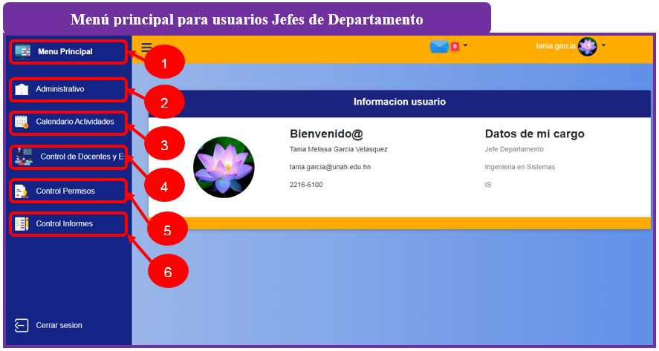

**1. Menú Principal (Jefes de Departamento) “Menú Principal”:**  Al dar click sobre este icono con el nombre Menú Principal el usuario será redirigido a la pantalla principal precisamente la pantalla anterior que muestra el “Menú Principal”, es muy útil para cuando el usuario navegue por las demás opciones del menú lateral izquierdo y barra de navegación de la parte superior.

**2. Menú Principal (Jefes de Departamento) “Administrativo”:**  Al dar click sobre este icono con el nombre Administrativo el usuario será redirigido a la pantalla para manejar el llenado de las dimensiones, esto para planificar las diferentes actividades del poa según cada departamento y según las dimensiones que le corresponde llenar al usuario jefe departamento.

**3. Menú Principal (Jefes de Departamento) “Calendario Actividades”:**  Al dar click sobre este icono con el nombre Calendario Actividades el usuario será redirigido a la pantalla donde podrá ver las diferentes actividades que se han planificado esto de forma general y a nivel de departamento.

**4. Menú Principal (Jefes de Departamento) “Control de Docentes y Estudiantes”:** Al dar click sobre este icono con el nombre Control de Docentes y Estudiantes, el usuario será redirigido a la pantalla donde podrá ver el panel de Control de Docentes y estudiantes, en este podrá registrar el número de estudiantes matriculados, así como los egresados, también podrá registrar el número de docentes con maestría.

**5. Menú Principal (Jefes de Departamento) “Control Permisos”:**  Al dar click sobre este icono con el nombre Control Permisos el usuario será redirigido a la pantalla para el manejo de control de recibimiento de solicitudes de Permisos aquí en esta sección los usuarios podrán revisar las solicitudes de permisos recibidas.

Esta sección de control de recibimiento de permisos es una funcionalidad que también está disponible para los usuarios secretaria académica y para decano, con la salvedad de que en el sistema las solicitudes son recibidas según el tipo de usuario que las envía, es decir las solicitudes enviadas por usuarios como la secretaria administrativa las recibe y revisa el usuario de tipo secretaria académica, las que remite el usuario de tipo estratega las recibe y revisa el usuario de tipo decano y las que envían los usuarios de tipo coordinadores, las revisa y reciben los respectivos jefes de departamento.

**6. Menú Principal (Jefes de Departamento) “Control Informes”:** Al dar click sobre este icono con el nombre Control Informes, el usuario será redirigido a la pantalla para el manejo de control de envío de informes, dichos informes podrán ser recibidos y revisados por el usuario de tipo estratega y el usuario de tipo decano. Esta sección será útil para incluir los informes trimestrales que cada departamento debe presentar.

### **4.8 Pantallas Usuarios Coordinadores de Departamento**

#### 4.8.1 Pantalla Opciones Menú Principal

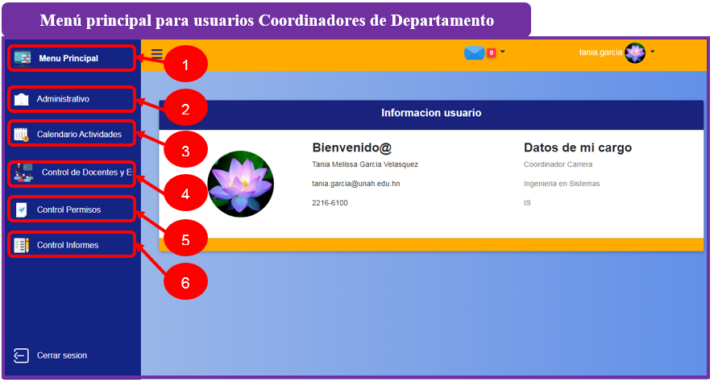

**1. Menú Principal (****Coordinadores) “Menú Principal”:** Al dar click sobre este icono con el nombre Menú Principal el usuario será redirigido a la pantalla principal precisamente la pantalla anterior que muestra el “Menú Principal”, es muy útil para cuando el usuario navegue por las demás opciones del menú lateral izquierdo y barra de navegación de la parte superior.

**2. Menú Principal (Coordinadores) “Administrativo”:** Al dar click sobre este icono con el nombre Administrativo el usuario será redirigido a la pantalla para manejar el llenado de las dimensiones, esto para planificar las diferentes actividades del poa según cada departamento y según las dimensiones que le corresponde llenar al usuario coordinador.

**3. Menú Principal (Coordinadores) “Calendario Actividades”:**  Al dar click sobre este icono con el nombre Calendario Actividades el usuario será redirigido a la pantalla donde podrá ver las diferentes actividades que se han planificado esto de forma general y a nivel de departamento.

**4. Menú Principal (Coordinadores) “Control de Docentes y Estudiantes”:**  Al dar click sobre este icono con el nombre Control de Docentes y Estudiantes, el usuario será redirigido a la pantalla donde podrá ver el panel de Control de Docentes y estudiantes, en este podrá registrar el número de estudiantes matriculados, así como los egresados, también podrá registrar el número de docentes con maestría.

**5. Menú Principal (Coordinadores) “Control Permisos”:**  Al dar click sobre este icono con el nombre Control Permisos el usuario será redirigido a la pantalla para el manejo de control de recibimiento de solicitudes de Permisos aquí en esta sección los usuarios podrán revisar las solicitudes de permisos recibidas.

Esta sección de control de recibimiento de permisos es una funcionalidad que también está disponible para los usuarios secretaria académica y para decano, con la salvedad de que en el sistema las solicitudes son recibidas según el tipo de usuario que las envía, es decir las solicitudes enviadas por usuarios como la secretaria administrativa las recibe y revisa el usuario de tipo secretaria académica, las que remite el usuario de tipo estratega las recibe y revisa el usuario de tipo decano y las que envían los usuarios de tipo coordinadores, las revisa y reciben los respectivos jefes de departamento.

**6. Menú Principal (Coordinadores) “Control Informes”:** Al dar click sobre este icono con el nombre Control Informes, el usuario será redirigido a la pantalla para el manejo de control de envío de informes, dichos informes podrán ser recibidos y revisados por el usuario de tipo estratega y el usuario de tipo decano. Esta sección será útil para incluir los informes trimestrales que cada departamento debe presentar.

### **4.9 Pantallas de funcionalidades compartidas en el sistema (Varios Usuarios)**

#### 4.9.1 Pantalla Control envío de informes (Secretraria Administrativa, Jefes y Coordinadores de Departamento)

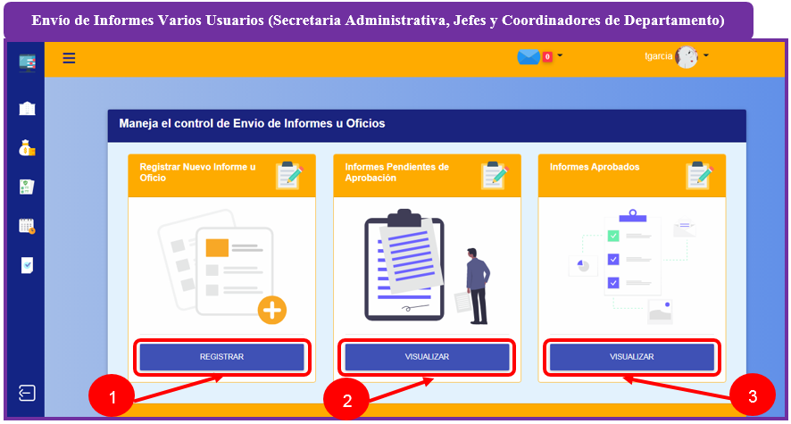

El envío de informes para el usuario de tipo secretaría administrativa lo encuentra al hacer click en el botón de la barra de menú principal que dice “Depto Administrativo”, para los usuarios jefes y coordinadores se encuentra en el botón de su menú que dice “Control Informes”.

**1. Envío de Informes Botón “Registrar”:**  Al dar click sobre este botón con el nombre Registrar el usuario será redirigido a la pantalla que contiene el formulario de registro para un nuevo informe.

**2. Envío de Informes Botón “Visualizar”:** Al dar click sobre este botón con el nombre visualizar, el usuario será redirigido a la pantalla donde podrá ver un listado con los informes que envió y que aún están pendientes de revisión o aprobación.

**3. Envío de Informes** **Botón “Visualizar”:** Al dar click sobre este botón con el nombre visualizar, el usuario será redirigido a la pantalla donde podrá ver un listado con los informes que envió y que ya fueron aprobados.

##### Pantalla para registrar y enviar nuevo informe “Formulario para Registrar Nuevo Informe”

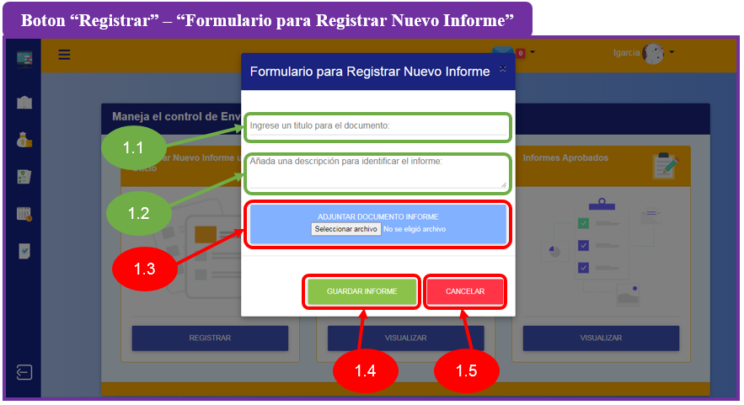

**1.1 Ingreso de texto “Ingrese un título para el documento”:** Aquí el usuario deberá ingresar un nombre con el cual identificar el informe a subir.

**1.2 Ingreso de texto “Añada una descripción para identificar el informe”:** en esta casilla el usuario deberá ingresar una descripción corta que sirva para saber sobre que trata el informe a subir.

**1.3 Botón “Adjuntar Documento Informe”:** Al dar click sobre este botón el usuario podrá subir el informe, el sistema le permitirá subir ya sea un archivo en formato pdf o un archivo en formato docx de word, si el formato no es válido mostrara una alerta de error y no se hará el registro del informe.

**1.4 Botón “Adjuntar Documento Informe”:** Al dar click sobre este botón si los datos ingresados y el formato del informe es válido, se realizará el registro del informe en el sistema, caso contrario se mostrará un mensaje de error.

**1.4 Botón “Cancelar”:** Al dar click sobre este botón se cerrará la ventana con el formulario de registro del informe.

##### Pantalla para registrar y enviar nuevo informe, registro con éxito

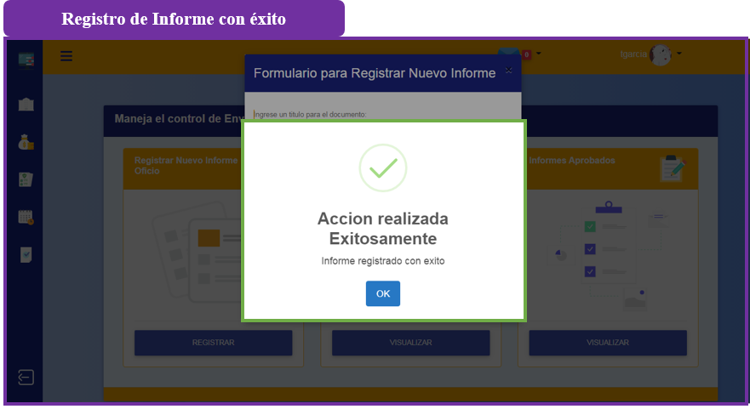

##### Pantalla para registrar y enviar nuevo informe, registro fallido cuando no se adjunta documento

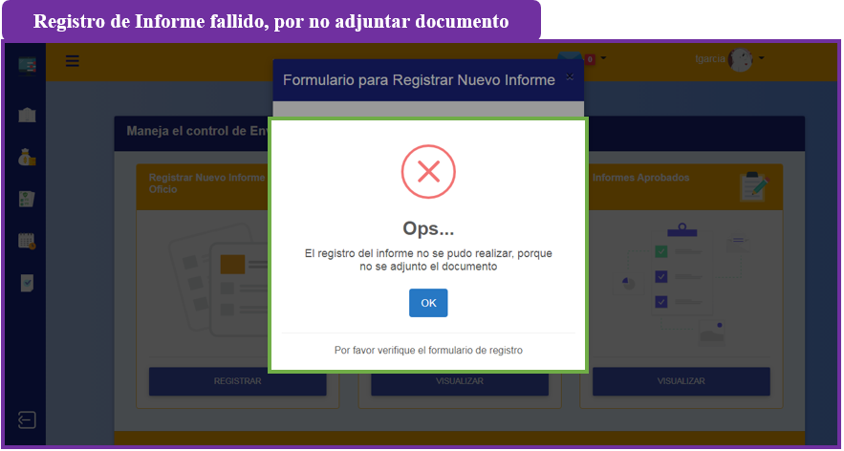

##### Pantalla para registrar y enviar nuevo informe, registro fallido cuando la extensión o formato del archivo adjuntado como informe no es el permitido

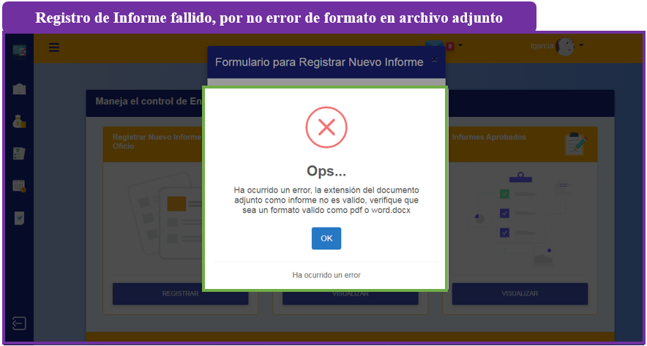

##### Pantalla para ver informes enviados pendientes de revisión

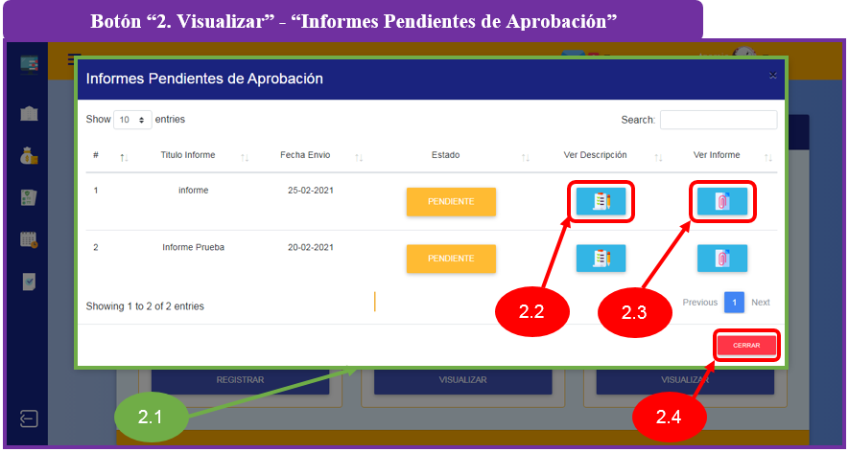

**2.1 Tabla “Informes pendientes de aprobación”:** en esta tabla se muestra un listado con los informes enviados que están pendientes de aprobación.

**2.2 Botón “Ver Descripción”:** al dar click sobre el botón ver descripción que es el que contiene el icono de un tablero con lápiz, se mostrara en una ventana la descripción del informe seleccionado.

**2.3 Botón “Ver Informe”:** al dar click sobre el botón ver informe, se mostrará en la pantalla el informe seleccionado.

**2.4 Botón “Cerrar”:** al dar click sobre este botón se cerrará la ventana con la tabla.

##### Pantalla para ver descripción de informe pendiente

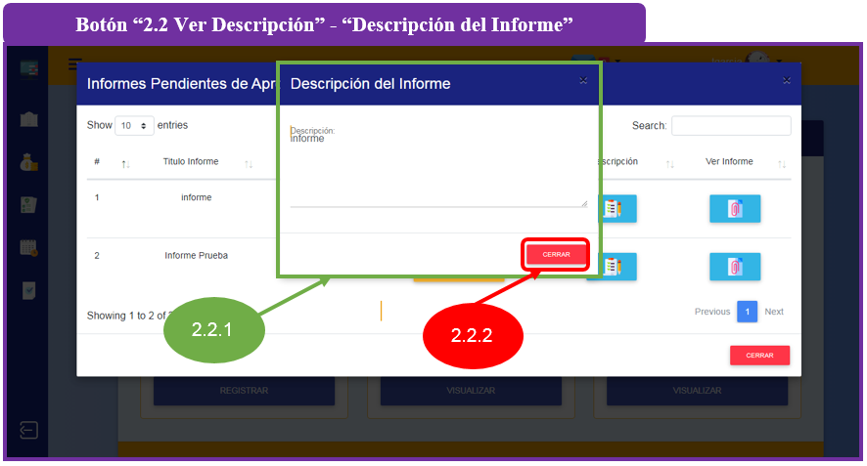

**2.2.1 Ventana “Descripción del Informe”:** en esta ventana se muestra la descripción del informe seleccionado.

**2.2.2 Botón “Cerrar”:** al dar click sobre este botón se cierra la ventana de descripción de informe.

##### Pantalla para ver Informe

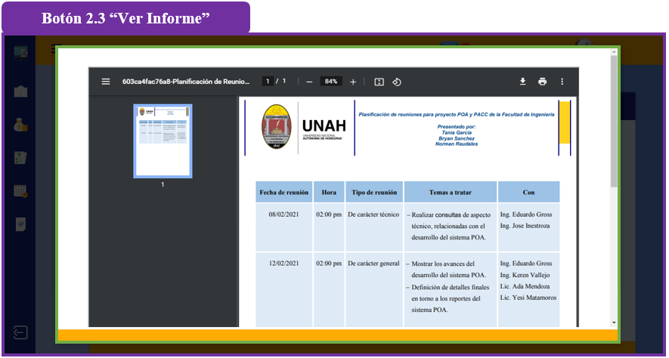

##### Pantalla para ver informes enviados aprobados

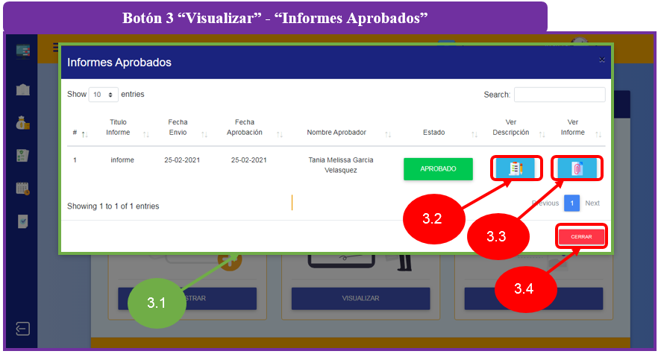

**3.1 Tabla “Informes Aprobados”:** en esta tabla se muestra un listado con los informes enviados que ya fueron aprobados.

**3.2 Botón “Ver Descripción”:** al dar click sobre el botón ver descripción que es el que contiene el icono de un tablero con lápiz, se mostrara en una ventana la descripción del informe seleccionado.

**3.3 Botón “Ver Informe”:** al dar click sobre el botón ver informe, se mostrará en la pantalla el informe seleccionado.

**3.4 Botón “Cerrar”:** al dar click sobre este botón se cerrará la ventana con la tabla.

##### Pantalla para ver descripción de informe aprobado

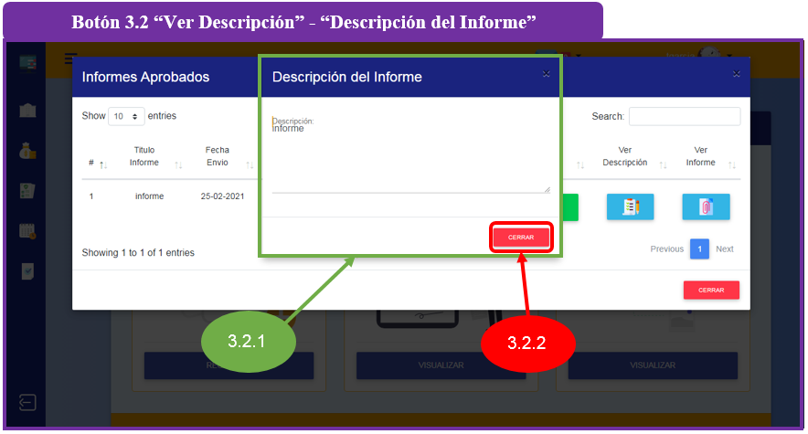

**3.2.1 ventana “Descripción del Informe”:** en esta ventana se muestra la descripción del informe seleccionado.

**3.2.2 Botón “Cerrar”:** al dar click sobre este botón se cierra la ventana de descripción de informe.

#### 4.9.2 Pantalla Control recibimiento de informes (estratega y decano)

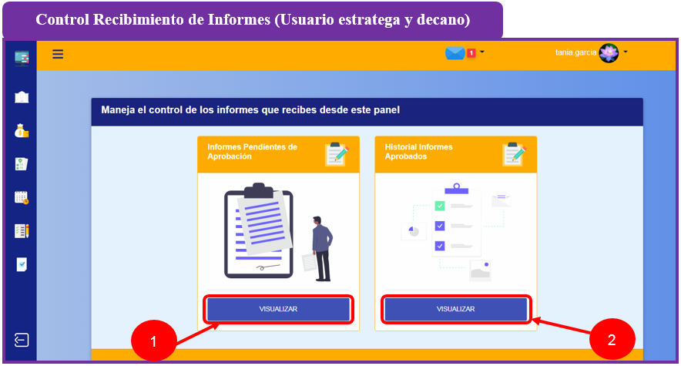

La sección de recibimiento de informes está disponible el menú de funciones del usuario estratega y decano, para el usuario estratega esta sección o modulo la encuentra disponible al dar click en el botón del menú con nombre “Estratega” en el menú del usuario decano se encuentra con el nombre “Decano”. En esta sección ambos usuarios podrán ver y aprobar los informes que envían los usuarios jefes y coordinadores de departamento, así como el usuario secretaría administrativa.

**1. Recibimiento de Informes Botón “Visualizar”:**  Al dar click sobre este botón con el nombre Visualizar, el usuario será redirigido a la pantalla que muestra una ventana donde se listan los informes recibidos que están pendientes de revisión.

**2. Recibimiento de Informes Botón “Visualizar”:** Al dar click sobre este botón con el nombre Visualizar, el usuario será redirigido a la pantalla que muestra una ventana donde se listan los informes recibidos que ya fueron revisados.

##### Pantalla Recibimiento de Informes “Informes Pendientes de Aprobación”

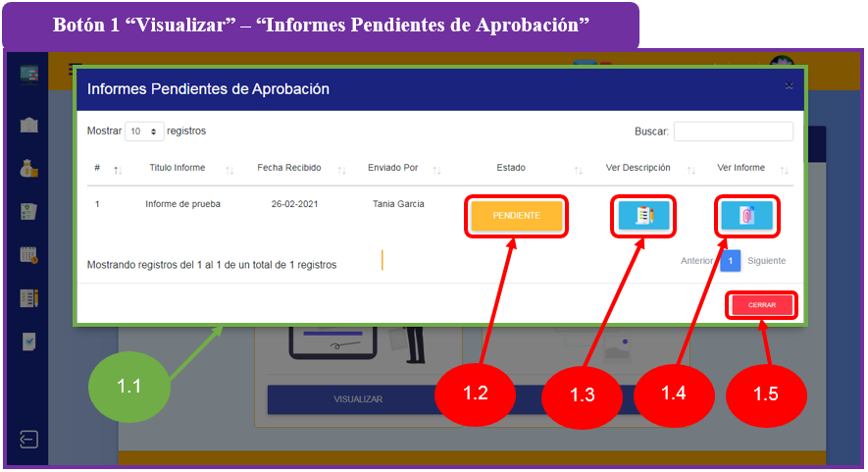

**1.1 Tabla “Informes Pendientes de Aprobación”:**  la tabla muestra los informes recibidos y que aún están pendientes de revisión.

**1.2 Botón “Estado”:** Al dar click sobre este botón se puede cambiar el estado del informe, es decir este puede estar en estado pendiente que significa que aún no ha sido revisado y aprobado que significa que ya fue revisado y aprobado, al cambiar su estado de pendiente a aprobado este mismo ya no se visualizara en esta ventana, sino en la ventana que muestra el historial de los informes que ya fueron revisados.

**1.3 Botón “Ver Descripción”:** Al dar click sobre este botón se mostrará una ventana con la descripción del informe recibido.

**1.4 Botón “Ver Informe”:** Al dar click sobre este botón se mostrará una ventana que permitirá visualizar una vista previa del informe recibido y desde ahí también podrá ser descargado o impreso, según sea necesario.

**1.4 Botón “Ver Informe”:** Al dar click sobre este botón se cerrará la ventana.

##### Pantalla para ver descripción de informe aprobado

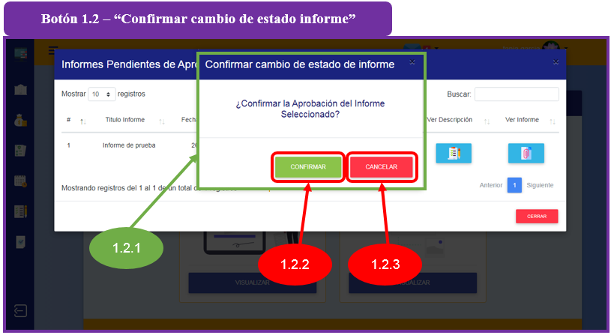

**1.2.1 Recibimiento de Informes “Confirmar cambio de estado de informe”:** ventana para confirmar cambio de estado de informe, cambio de pendiente a aprobado.

**1.2.2 Botón “Confirmar”:** Al dar click sobre este botón se cambiará el estado del informe, es decir este pasará de estar pendiente a aprobado y se moverá del listado de pendiente a aprobados.

**1.2.3 Botón “Cancelar”:** Al dar click sobre este botón se cerrará la ventana de confirmación de cambio de estado de informe.

##### Pantalla de cambio de estado de informe con éxito

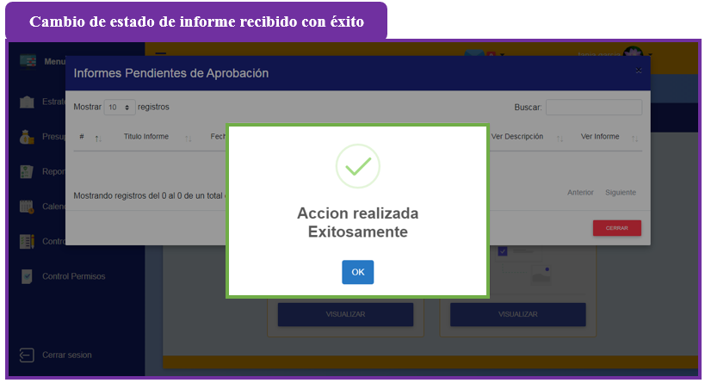

##### Pantalla para ver descripción de informes recibidos pendientes de aprobación

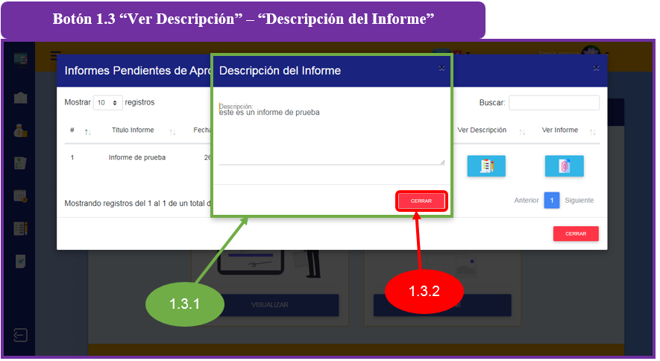

**1.3.1 ventana “Descripción del Informe”:** en esta ventana se muestra la descripción del informe seleccionado.

**1.3.2 Botón “Cerrar”:** al dar click sobre este botón se cierra la ventana de descripción de informe.

##### Pantalla para ver informe recibido pendiente de aprobación

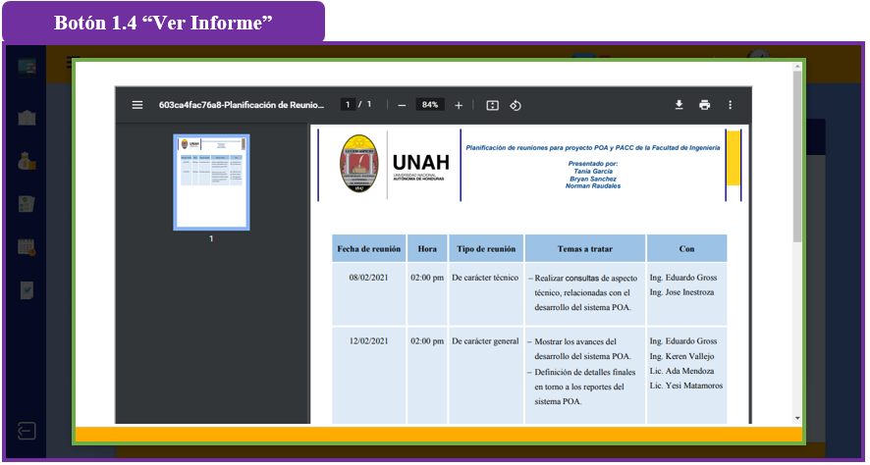

##### Pantalla de Informes Aprobados

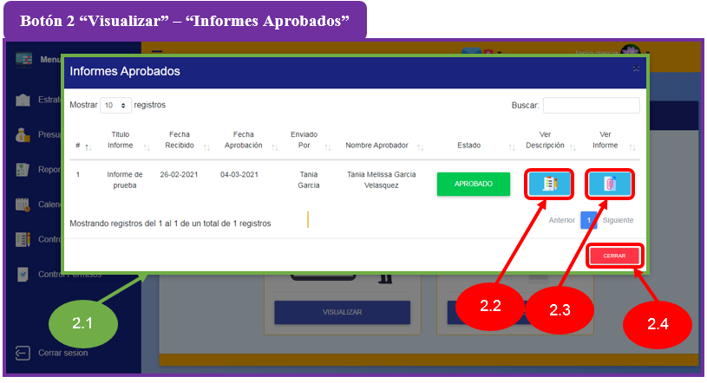

**2.1 Tabla “Informes Aprobados”:** la tabla muestra los informes recibidos y que ya fueron revisados y aprobados.

**2.2 Botón “Ver Descripción”:** Al dar click sobre este botón se mostrará una ventana con la descripción del informe recibido.

**2.3 Botón “Ver Informe”:** Al dar click sobre este botón se mostrará una ventana que permitirá visualizar una vista previa del informe recibido y desde ahí también podrá ser descargado o impreso, según sea necesario.

**2.4 Botón “Cancelar”:** Al dar click sobre este botón se cerrará la ventana.

#### 4.9.3 Pantalla Presupuesto (secretraria administrativa, decano y estratega)

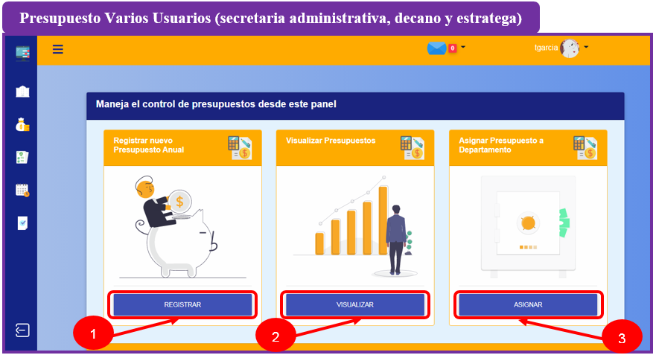

El control de presupuesto está disponible en el menú de los usuarios de tipo secretaria administrativa, decano y estratega.

**1. Presupuesto Botón “Registrar”:** Al dar click sobre este botón con el nombre Registrar, el usuario observara una ventana que contiene el formulario de registro para un nuevo presupuesto.

**2. Presupuesto Botón “Visualizar”:** Al dar click sobre este botón con el nombre visualizar, el usuario observará una ventana donde podrá ver el historial de presupuestos anuales registrados, en este apartado también se podrá activar o desactivar un presupuesto ya registrado.

**3. Presupuesto Botón “Asignar”:** Al dar click sobre este botón con el nombre asignar, el usuario observará una ventana donde podrá asignar el presupuesto a cada departamento, esto si ya se ha registrado un presupuesto anual y este está activo.

##### Pantalla para registrar nuevo presupuesto “Formulario de registro nuevo presupuesto anual”

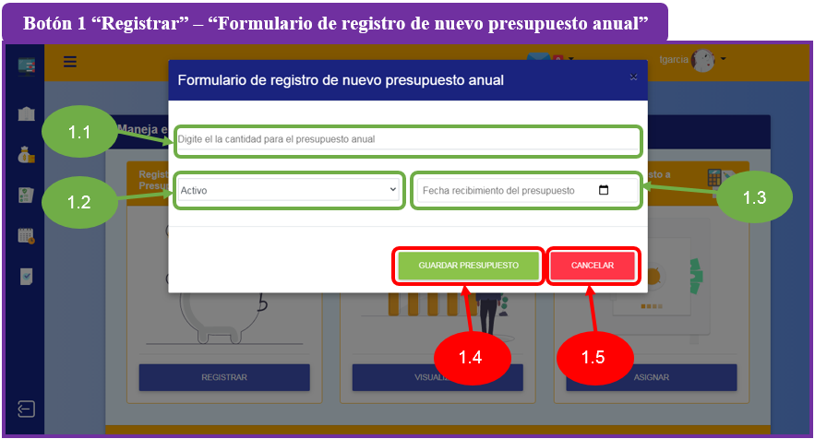

**1.1 Ingreso de numeros “Digite la cantidad para el presupuesto anual”:** en esta casilla se debe ingresar el monto del presupuesto a registrar.

**1.2 Botón de tipo selección:** en este botón debe seleccionar el estado del presupuesto, si está activo o inactivo.

**1.3 Selección de fecha “Fecha recibimiento del presupuesto”:** en este botón se debe seleccionar la fecha del presupuesto.

**1.4 Botón “Guardar Presupuesto”:** si toda la información ingresada es correcta y se pulsa este botón, se realizará el registro del presupuesto, caso contrario se mostrará un mensaje de error.

**1.5 Botón “Cancelar”:** si se pulsa este botón se cerrará el formulario de registro de presupuesto.

##### Pantalla para registrar nuevo presupuesto, registro con éxito

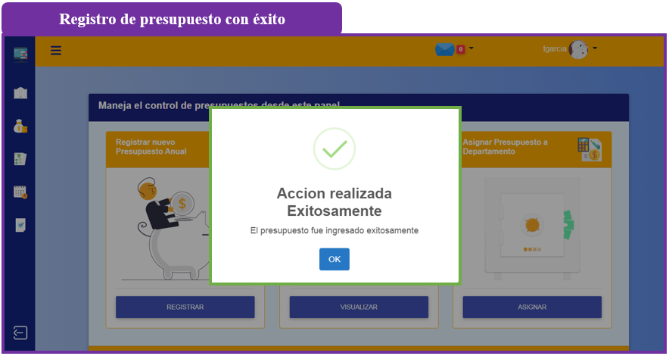

##### Pantalla para registrar nuevo presupuesto, registro fallido

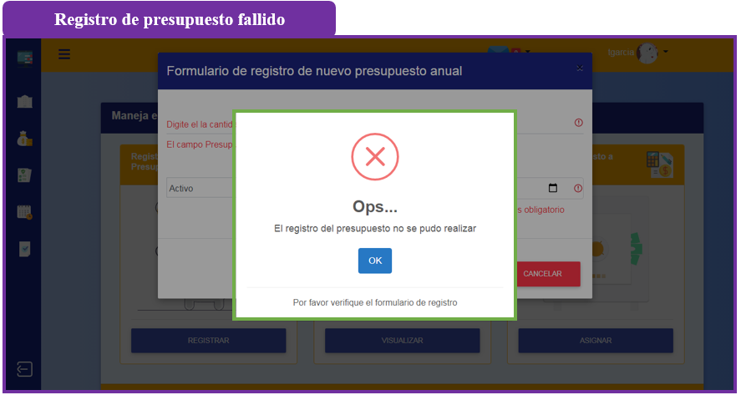

##### Pantalla para visualizar presupuestos registrados “Historial de Presupuestos Anuales”

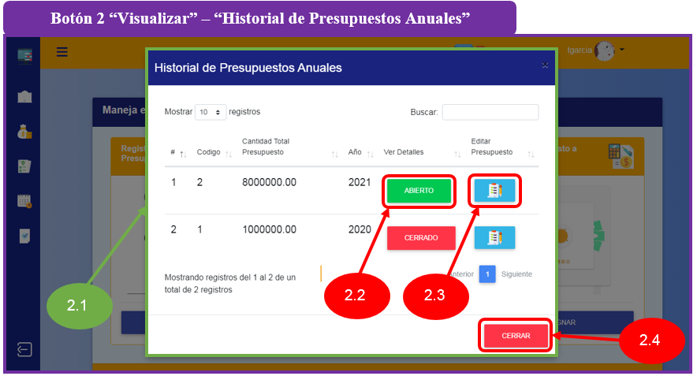

**2.1 Tabla “Historial de Presupuestos Anuales”:** en esta casilla se debe ingresar el monto del presupuesto a registrar.

**1.2 Botón de estado de presupuesto registrado:** en este botón debe seleccionar el estado del presupuesto, si está activo o inactivo.

**2.3 Botón “Editar Presupuesto”:** este es el botón que tiene el icono de un lápiz con un tablero, al pulsar se mostrará una ventana en donde se podrá modificar y/o actualizar el presupuesto seleccionado.

**2.4 Botón “Cerrar”:** si se pulsa este botón se cerrará la tabla con los presupuestos registrados.

##### Pantalla de Cambio Estado de un Presupuesto Registrado (Abierto o Cerrado)

El botón del apartado 2.2 de la Pantalla para ver el historial de presupuestos registrados, servirá para cambiar el estado de un presupuesto registrado, para el estado de este, hay dos posibilidades:

**Abierto:** este estado significa que el presupuesto estará en uso y aparecerá en la vista de actividades para que los usuarios correspondientes puedan usarlo, cabe resaltar que es necesario que haya un presupuesto abierto para poder planificar y registrar nuevas actividades que requieren presupuesto.

**Cerrado**: este estado significa que el presupuesto no aparecerá como disponible, por lo tanto, no se podrán registrar actividades con costo si no hay algún presupuesto abierto.

##### Pantalla de Historial de Presupuestos cuando está un presupuesto en estado “Abierto”

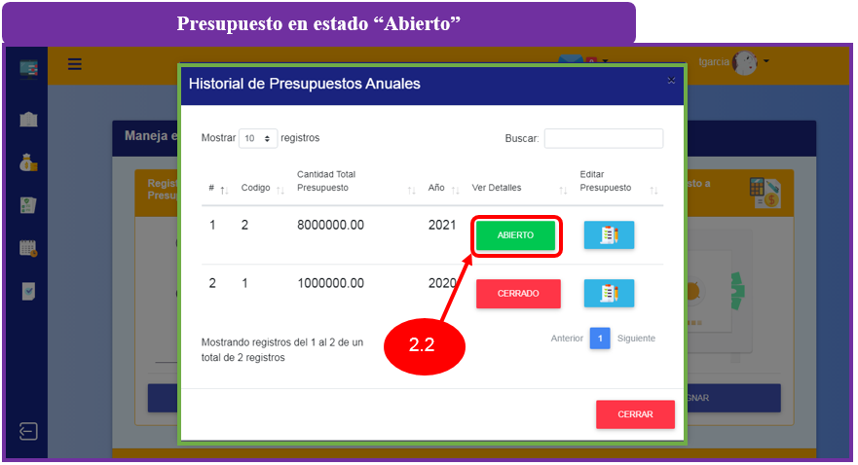

##### Pantalla cambio de estado de presupuesto de “Abierto” a “Cerrado”

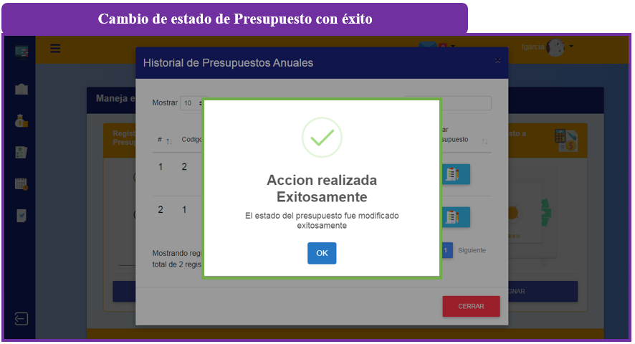

##### Pantalla de Historial de Presupuestos cuando está un presupuesto en estado “Cerrado”

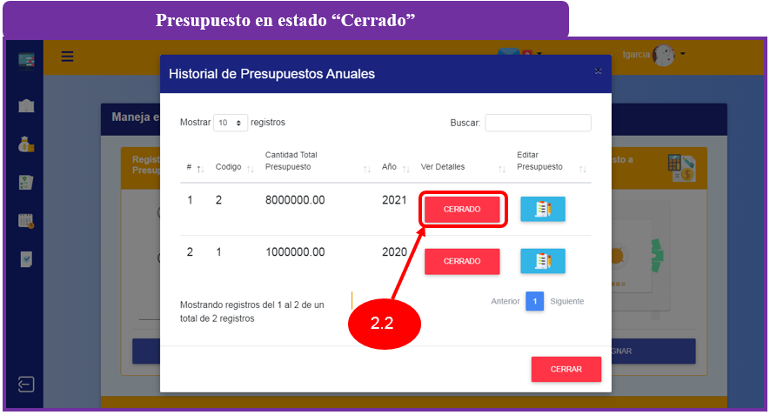

##### Pantalla para modificar presupuesto registrado “Formulario para la modificación de presupuesto anual”

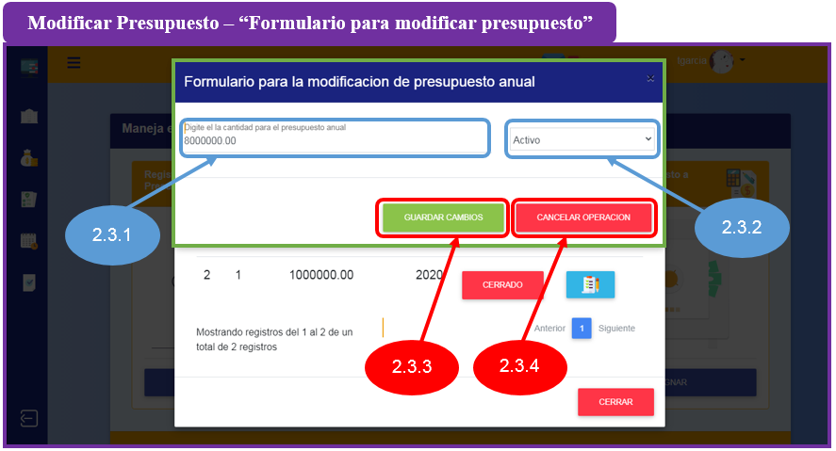

**2.3.1 Ingreso de numeros “Digite la cantidad para el presupuesto anual”:** en esta casilla se debe ingresar el monto del presupuesto a modificar.

**2.3.2 Botón de estado de presupuesto:** en este botón se puede actualizar el estado del presupuesto, si está activo o inactivo.

**2.3.3 Botón “Guardar Cambios”:** si los datos ingresados para actualizar y/o modificar son correctos, se hará la modificación correspondiente, caso contrario se mostrará un mensaje de error.

**2.3.4 Botón “Cancelar Operación”:** si se pulsa este botón se cerrará el formulario de modificación de presupuestos registrados.

##### Pantalla modificación de presupuesto con éxito

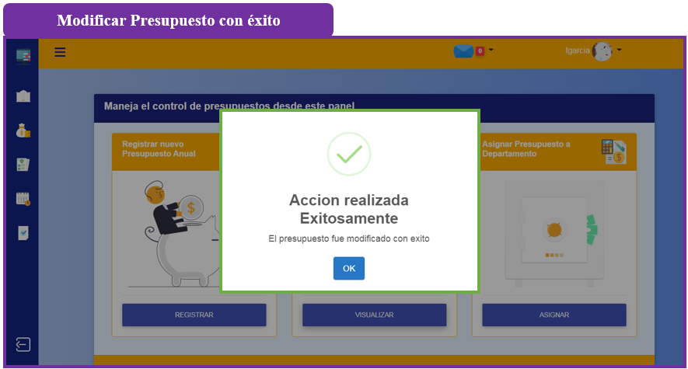

##### Pantalla modificación de presupuesto error en modificación

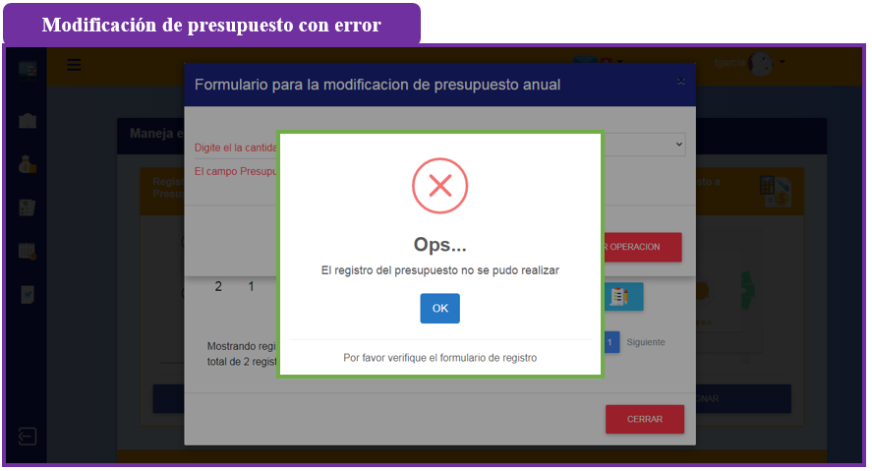

##### Pantalla asignación de presupuesto “Formulario registro de presupuestos por departamento”

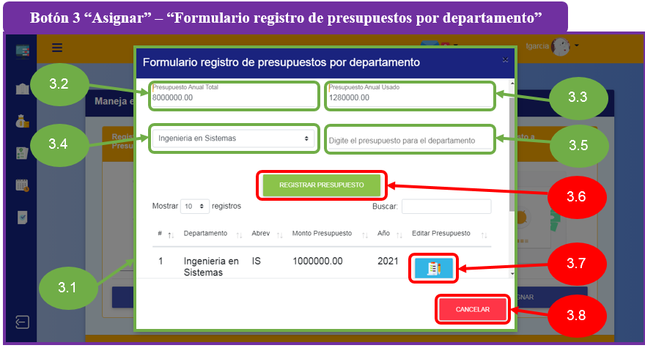

**3.1 Formulario para asignar presupuesto por departamento:** en esta ventana se muestra en la parte superior un espacio para asignar presupuesto a un departamento, en la parte inferior se listan los departamentos a los cuales ya se les asigno presupuesto.

**3.2 Presupuesto Anual Total:** en esta casilla se mostrará el presupuesto anual total que se encuentra activo.

**3.3 Formulario para asignar presupuesto por departamento:** en esta casilla se mostrará la cantidad del presupuesto anual que ya ha sido asignado a los departamentos.

**3.4 Selección de departamento:** en este botón se debe seleccionar el departamento al cual se le quiere asignar un presupuesto, cabe resaltar que, si el departamento ya tiene un presupuesto asignado y se le intenta asignar uno nuevo al dar click en el botón “Registrar presupuesto”, se mostrara un mensaje de error, sin embargo, si se quiere modificar el presupuesto de un departamento se puede hacer en la sección inferior de la ventana.

**3.5 Ingreso de numeros “Digite el presupuesto para el departamento”:** en este se debe ingresar el monto del presupuesto que se le quiere asignar al departamento seleccionado.

**3.6 Botón “Registrar Presupuesto”:** si se pulsa este botón, si los datos son correctos se registrará y asignará el presupuesto al departamento seleccionado.

**3.7 Botón “Registrar Presupuesto”:** si se pulsa este botón, se abrirá una ventana donde se podrá modificar el presupuesto asignado al departamento seleccionado.

**3.8 Botón “Cancelar”:** si se pulsa este botón se cerrará la ventana.

##### Pantalla asignación de presupuesto a departamento con éxito

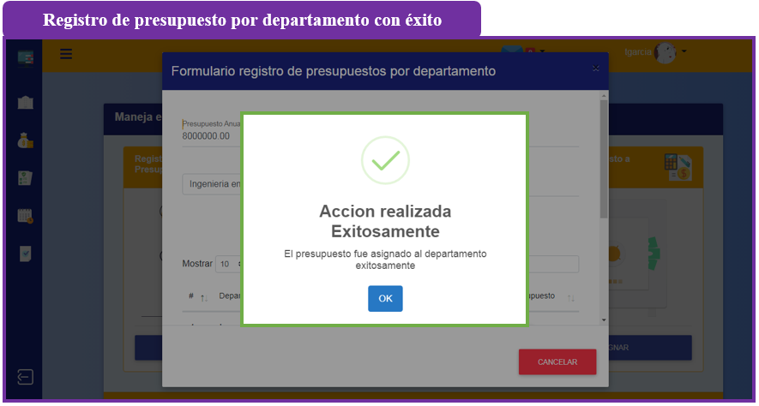

##### Pantalla asignación de presupuesto a departamento fallo, porque el departamento ya tiene un presupuesto asignado

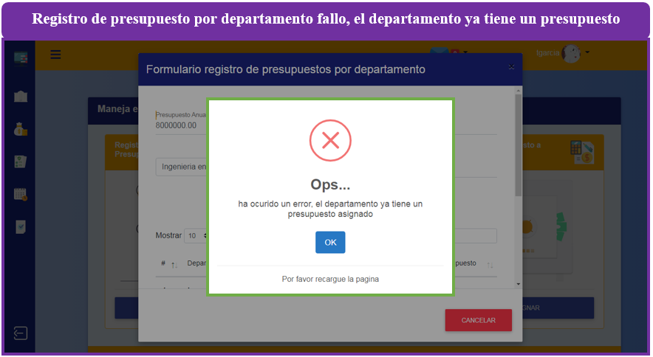

##### Pantalla asignación de presupuesto a departamento, mensaje de error de registro

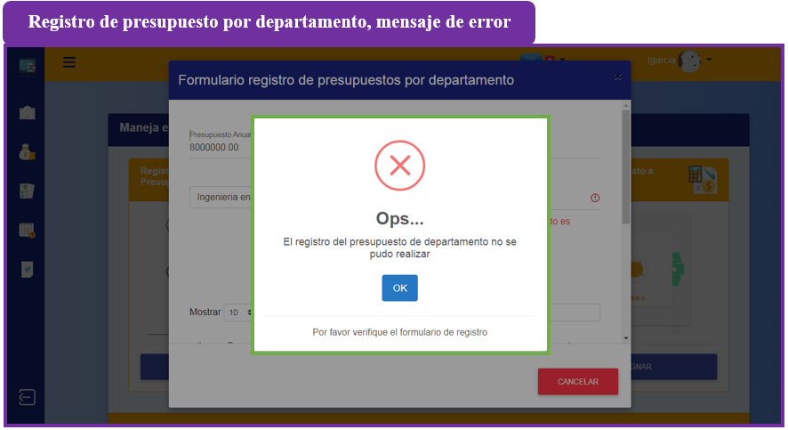

##### Pantalla para modificar presupuesto asignado a un departamento

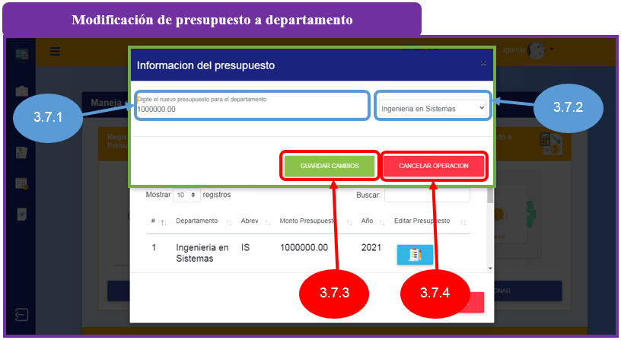

**3.7.1 Ingreso de numeros “Digite el nuevo presupuesto para el departamento”:** en esta casilla se debe ingresar el nuevo monto de presupuesto del departamento.

**3.7.2 Departamento seleccionado:** en este se muestra el departamento que ha sido seleccionado para modificar el presupuesto.

**3.7.3 Botón “Guardar Cambios”:** si los datos a modificar son correctos al pulsar este botón se hará la respectiva modificación.

**3.7.4 Botón “Cancelar”:** al dar click en este botón se cerrará la ventana con el formulario de modificación del presupuesto del departamento.

##### Pantalla modificación de presupuesto por departamento con éxito

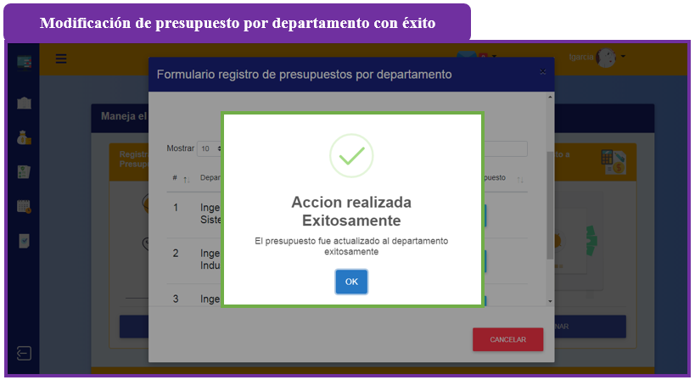

##### Pantalla modificación de presupuesto por departamento con error

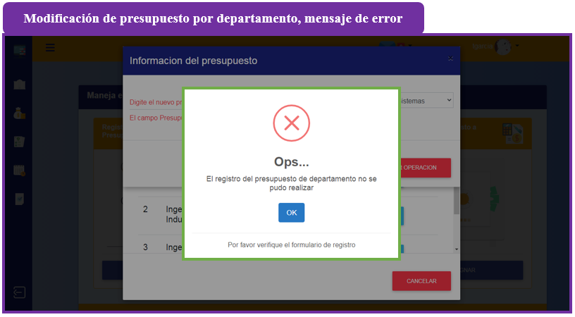

#### 4.9.4 Pantallas Calendario Actividades (secretraria administrativa, decano y estratega)

##### Pantalla de Calendario de actividades

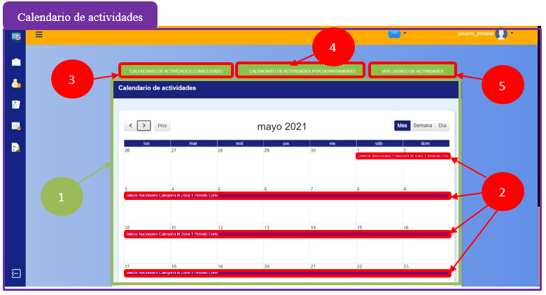

**1 Módulo “Calendario de actividades”:** Se despliega un calendario que muestra las actividades que tienen mes requerido, según la planificación de las dimensiones administrativas POA, se visualiza cada actividad en el mes que corresponden al mes requerido.

**2 Botón “(nombre actividad)”:** Al presionar una actividad en el calendario se abrirá una ventana que muestra una pequeña información referente a la actividad.

##### Pantalla de visualización de información de actividad seleccionada

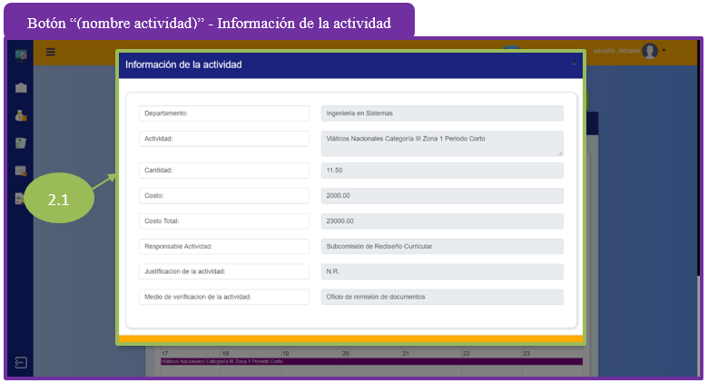

**2.1 Ventana “Informacion de la actividad”:** Visualización de información referente a la actividad seleccionada.

**3 Botón “Calendario de actividades consolidado”:** Al presionar este botón se obtendrán las actividades de todos los departamentos, confirmando esto con una alerta (Opción solo disponible para usuarios: Decano, Usuario Estratega, secretaria administrativa).

##### Pantalla de visualización de actividades de todos los departamentos con éxito

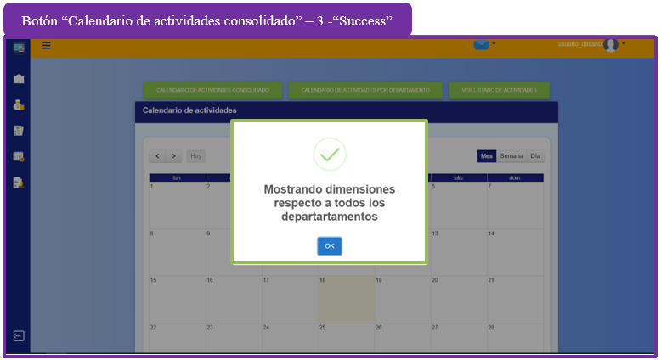

**4 Botón “Calendario de actividades por departamento”:** Al dar click en este botón se mostrara una ventana, la cual se llama “Actividades por departamento”, que contiene un formulario cambiar el filtro de las actividades a que se visualice por departamentos.

##### Pantalla de ventana Actividades por departamento

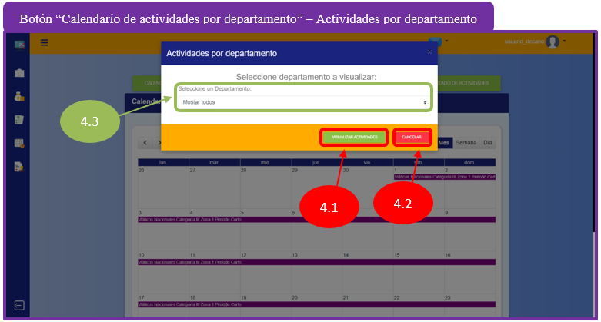

**4.1 Botón “Visualizar actividades”:** Generara las actividades correspondientes al departamento seleccionado y las mostrara en el calendario.

**4.2 Botón “Cancelar”:** Al presionar este botón se cerrará la ventana.

**4.3 Select “Seleccione un departamento”:** Listar los departamentos registrados en el sistema, de los cuales se deberá elegir el que se desea visualizar.

##### Pantalla de visualización por departamento con éxito

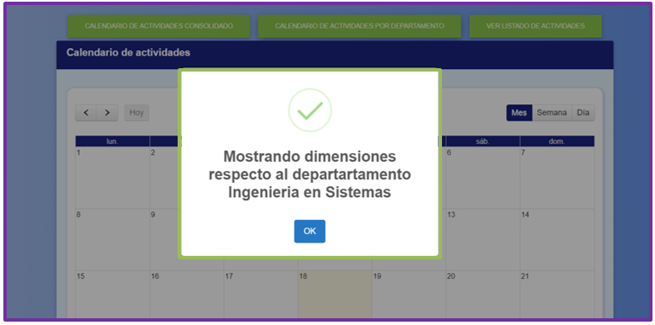

##### Pantalla de Listado de actividades

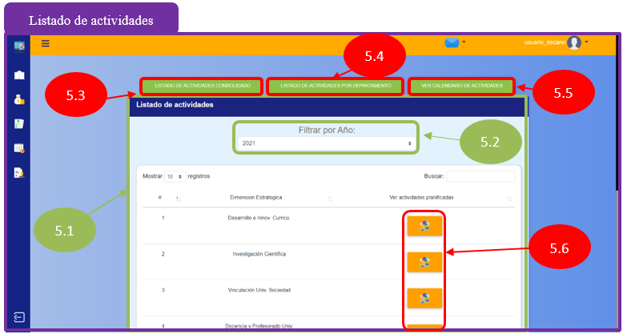

**5.1 Tabla “Listado de actividades”:** Modulo correspondiente al listado de las dimensiones estratégicas y opción para visualizar actividades por dimensión estratégica.

**5.2 Select “Filtrar por año”:** Listar los años referentes a los presupuestos registrados en el sistema, de los cuales se deberá elegir el año del cual se desea visualizar las actividades.

**5.3 Botón “Listado de actividades consolidado”:** Al presionar este botón se obtendrán las actividades de todos los departamentos, confirmando esto con una alerta (Opción solo disponible para usuarios: Decano, Usuario Estratega, secretaria administrativa).

##### Pantalla de visualización de actividades de todos los departamentos con éxito

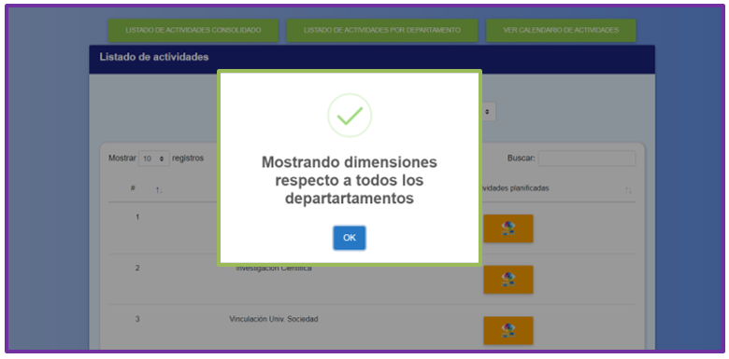

**5.4 Botón “Listado de actividades por departamento”:** Al presionar este botón se desplegará una ventana que servirá para elegir el departamento del cual se quieren visualizar las actividades (Opción solo disponible para usuarios: Decano, Usuario Estratega, secretaria administrativa).

##### Pantalla de ventana Actividades por departamento

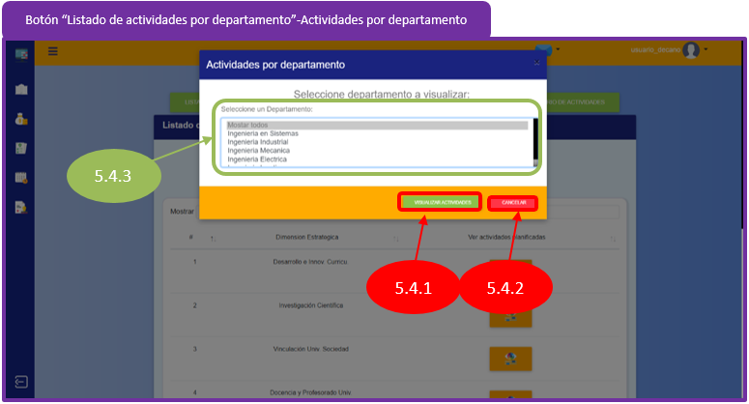

**5.4.1 Botón “Visualizar actividades”:** Generara las actividades correspondientes al departamento seleccionado y las listara según la dimensión estratégica que se seleccione.

**5.4.2 Botón “Cancelar”:** Al presionar la ventana se cerrar la ventana.

**5.4.3 Select “Seleccione un departamento”:** Listar los departamentos registrados en el sistema, de los cuales se deberá elegir el que se desea visualizar.

##### Pantalla de visualización por departamento con éxito

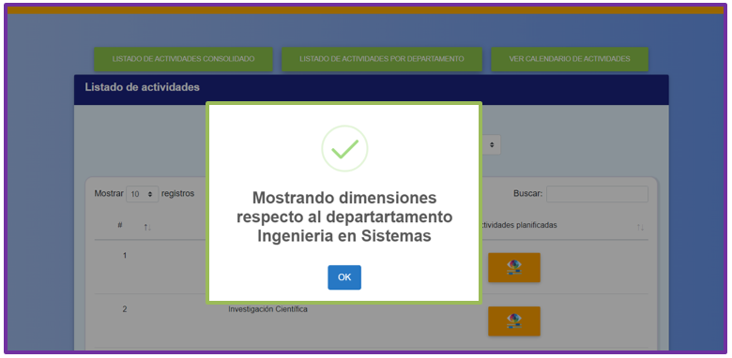

**5.5 Botón “Ver calendario de actividades”:** Al presionar este botón se regresará al módulo “Calendario de Actividades”.

**5.6 Botón “Ver actividades planificadas”:** Despliega ventana “(nombre de la dimensión estratégica seleccionada)”, que contiene una table en la cual se listan las actividades correspondientes a la dimensión estratégica seleccionada.

##### Pantalla de ventana de Actividades por dimensión

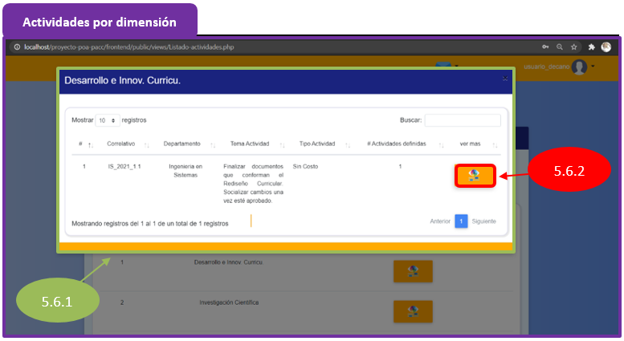

**5.6.1 Tabla “Nombre dimensión estratégica”:** Tabla correspondiente al listado de las actividades por dimensión estratégica.

**5.6.2 Botón “Ver más”:** Despliega ventana que muestra información sobre la actividad seleccionada, que contiene una tabla en el cual se listan las actividades correspondientes a la dimensión estratégica seleccionada.

##### Pantalla de visualización de actividad seleccionada

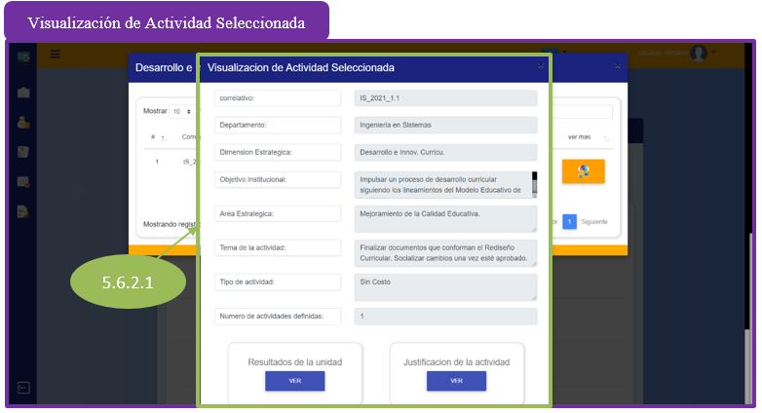

**5.2.1 Modal “Visualización de Actividad Seleccionada”:** Muestra información obtenida de la poa, sobre la actividad seleccionada.

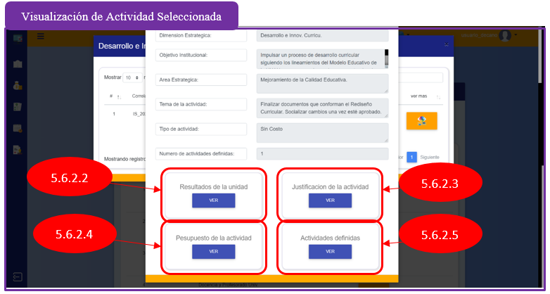

**5.6.2.2 Botón “Ver”:** Despliega ventana que muestra información sobre los resultados de la unidad.

**5.6.2.3 Botón “Ver”:** Despliega ventana que muestra información sobre la justificación de la unidad.

**5.6.2.4 Botón “Ver”:** Despliega ventana que muestra información sobre el presupuesto de la actividad.

**5.6.2.5 Botón “Ver”:** Despliega ventana que muestra un filtro para la visualización de las actividades de dimensiones administrativas, según la planificación poa.

##### Pantalla de visualización de resultados de la unidad

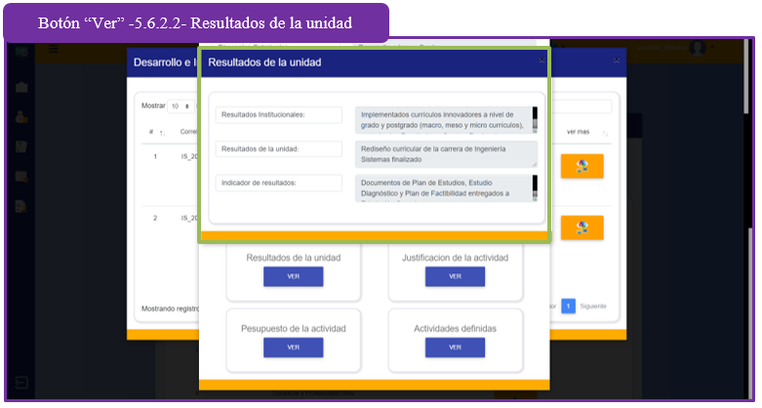

##### Pantalla de visualización de la actividad

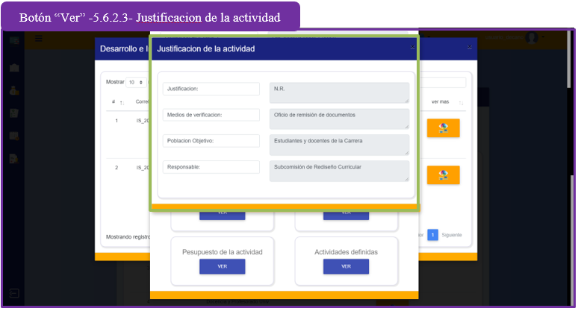

##### Pantalla del presupuesto de la actividad

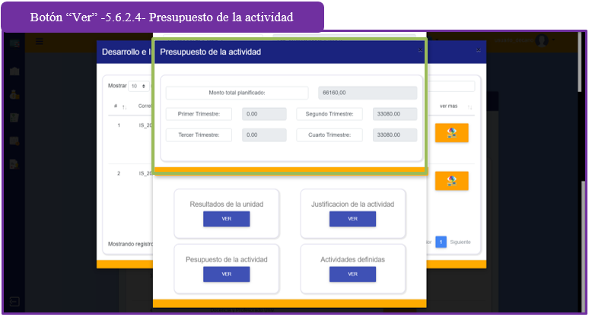

##### Pantalla de filtro de dimensiones administrativas

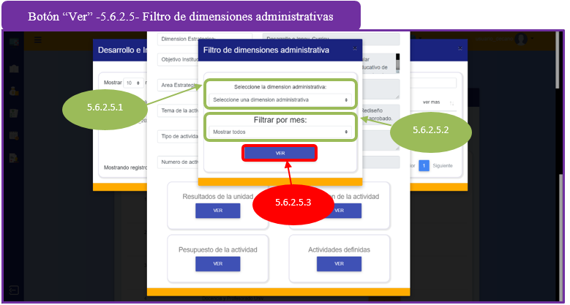

**5.6.2.5.1 Select “Seleccione una dimensión administrativa”:** Listar las dimensiones administrativas registrados en el sistema, de los cuales se podrá elegir el que se desea visualizar.

**5.6.2.5.2 Select “Filtrar por mes”:** Listar los meses del año, de los cuales se podrá elegir el que se desea visualizar.

**5.6.2.5.3 Botón “Ver”:** Despliega ventana que contiene una tabla con las actividades planificadas, contiene un table con actividades de las dimensiones administrativas, según la planificación poa. Según lo seleccionado en las opciones de esta ventana se creará el filtro para las actividades, sino se selecciona nada se visualizarán todas las actividades de la planificación.

##### Pantalla de visualización de actividades definidas

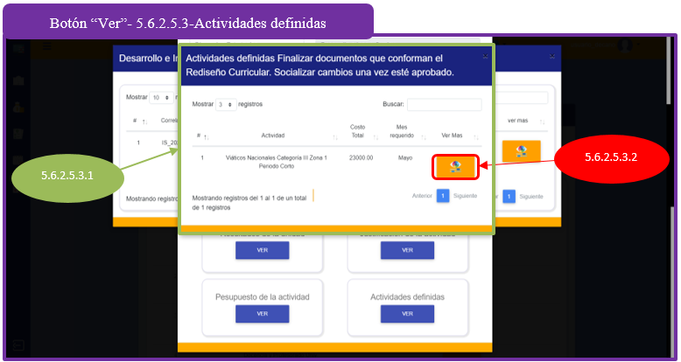

**5.6.2.5.3.1 Tabla “Actividades definidas”:** data-table correspondiente al listado las actividades planificadas, según la planificación poa.

**5.6.2.5.3.2 Botón “Ver Mas”:** despliega ventana modal con nombre ‘Información correspondiente a la actividad: (nombre de la actividad)’, que muestra información detallada de la actividad seleccionada, según la planificación Poa.

##### Pantalla de visualización de información correspondiente a la actividad

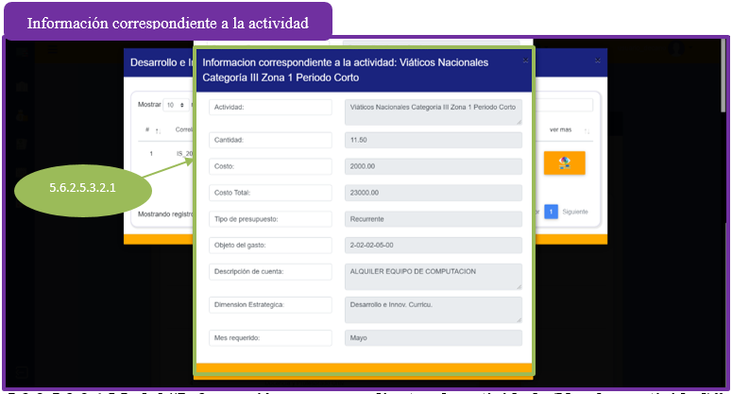

**5.3.2.5.3.2.1 Modal “Información correspondiente a la actividad: (Nombre actividad)”:** muestra información obtenida de la poa, sobre la actividad seleccionada.

#### 4.9.5 Pantalla de Control de actividades (Jefes y Coordinadores de Departamento)

Esta opción es la que permite planificar las actividades de cada departamento, en el menú de funciones en la barra de opciones del lado izquierdo, tanto para jefes como coordinadores de departamento se encuentra en el botón con el nombre “Administrativo”. Dependiendo del tipo de usuario se le mostraran unas dimensiones u otras.

##### Pantalla de Control de actividades – Llenado de dimensiones

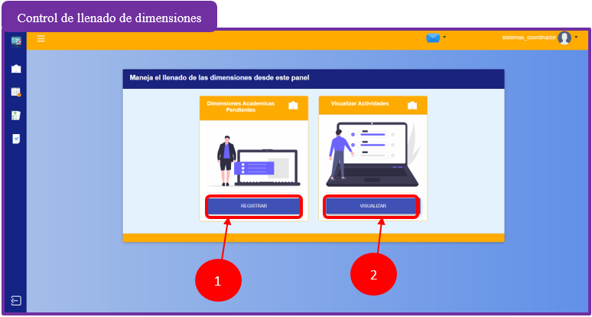

**1. Botón “Registrar”:** Despliega la ventana “Dimensiones Académicas pendientes”, que contiene un data table que lista las dimensiones académicas correspondientes al rol jefe o coordinador de departamento.

**2. Botón “Visualizar”:** Despliega la ventana “Listado de dimensiones a modificar”, que contiene un data table que lista las dimensiones académicas disponibles a modificar correspondientes al rol jefe o coordinador de departamento.

##### Pantalla de Dimensiones Academicas Pendientes

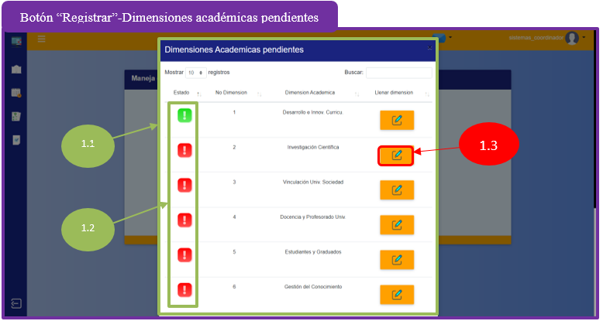

**1.1 Modal “Dimensiones académicas pendientes”:** Muestra una table que lista las dimensiones estratégicas, según la planificación poa, indicando el estado (si se ha ingresado alguna actividad o no).

**1.2 Botón “Estado”:** Botón inhabilitado, este se muestra en color verde cuando se ha ingresado una actividad en la dimensión estratégica y rojo si está vacía la dimensión estratégica.

**1.3 Botón “Llenar dimensión”:** Despliega la ventana con nombre ‘Dimensiones académicas pendientes’, que muestra un formulario para elegir la dimensión, objetivo institucional y área estratégica en la que se quiere ingresar una actividad.

##### Pantalla de inicio llenado de dimensiones

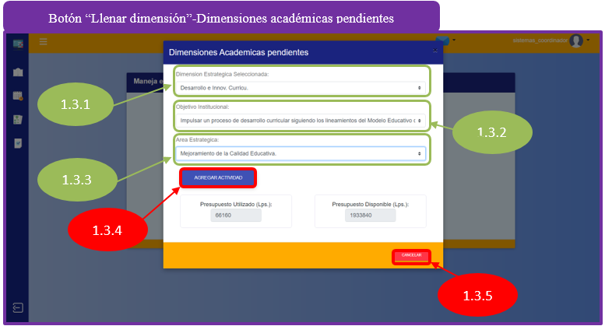

**1.3.1 Select “Dimensión estratégica seleccionada”:** Lista la dimensión estratégica seleccionada.

**1.3.2 Select “Objetivo institucional”:** Lista los objetivos institucionales, que están relacionados con la dimensión estratégica seleccionada.

**1.3.3 Select “Área estratégica”:** Lista las áreas estratégicas, que están relacionados con el objetivo institucional seleccionado.

**1.3.4 Botón “Agregar actividad”:** Muestra una ventana que contiene el formulario para registrar una actividad, pasando por una confirmación antes.

**1.3.5 Botón “Cancelar”:** Al presionar este botón se cerrará la ventana actual.

##### Pantalla de comprobación de para pasar al formulario de llenado de actividades

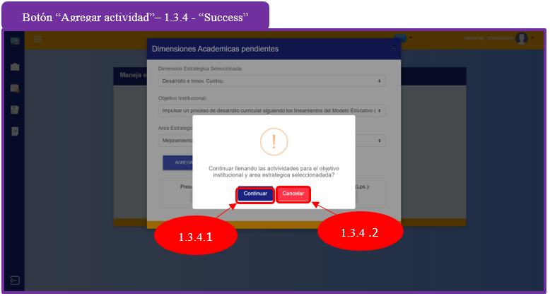

**1.3.4.1 Botón “Continuar”:** botón para confirmar si está seguro de continuar al llenado de actividades, muestra ventana modal con formulario para registrar una actividad.

**1.3.4.2 Botón “Cancelar”:** botón para regresar al formulario anterior, si no está seguro de continuar al llenado de actividades.

##### Pantalla de error por falta de requerimientos en inicio de llenado de dimensiones

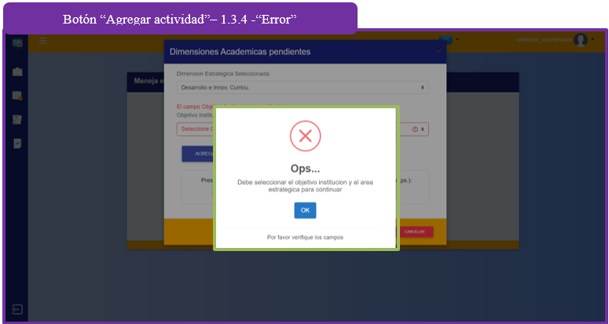

##### Pantalla de formulario de llenado de actividad

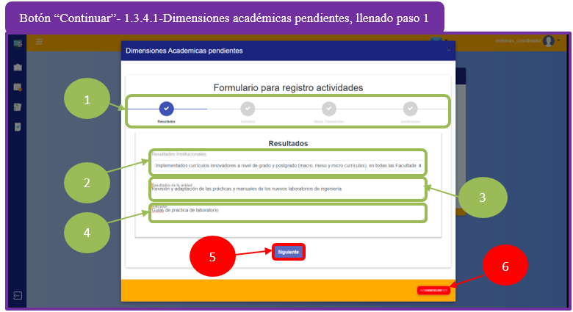

**1. Pasos:** Pasos para el llenado del formulario.

**2. Select “Resultados Institucionales”:** Lista los resultados institucionales correspondientes al área estratégica seleccionada, de estos deberá seleccionar el que quiere usar.

**3. Textarea “Resultados de la unidad”:** En este campo se podrá escribir una amplia descripción sobre los resultados de la unidad para la actividad.

**4. Textarea “Indicador”:** En este campo se podrá escribir una amplia descripción sobre el indicador de resultado para la actividad.

**5. Botón “Siguiente”:** Al presionar este botón se comprobará si todo está bien con los campos del paso actual, si todos los campos están correctos se mostrará el siguiente paso.

**6. Botón “Cancelar”:** Al presionar este botón se cerrar la ventana actual y se visualizara nuevamente la ventana que lista las dimensiones estratégicas.

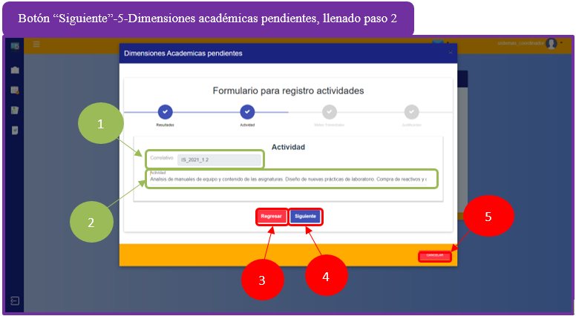

**1. Input “Correlativo”:** Este campo está inhabilitado, ya que el correlativo se auto genera según la carrera el año la dimensión y el número de actividades que se han registrado en esa actividad.

**2. Input “Actividad”:** En este campo deberá ingresa la descripción de la actividad que se realizará.

**3. Botón “Regresar”:** Al presionar este botón se regresa al punto anterior.

**4. Botón “Siguiente”:** Al presionar este botón se comprobará si todo está bien con los campos del paso actual, si todos los campos están correctos se mostrará el siguiente paso.

**5. Botón “Cancelar”:** Al presionar este botón se cerrar la ventana actual y se visualizara nuevamente la ventana que lista las dimensiones estratégicas.

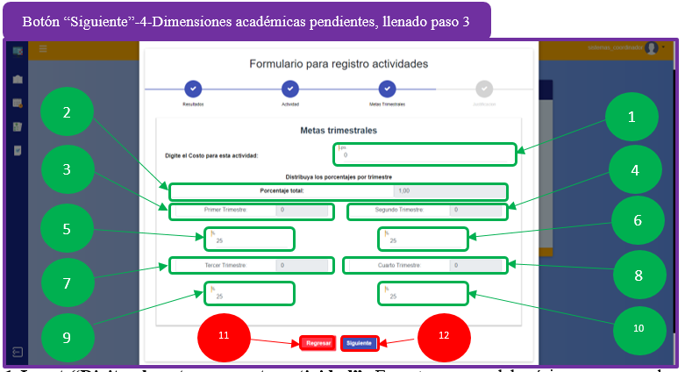

**1. Input “Digite el costo para esta actividad”:** En este campo deberá ingresar un valor numérico el cual puede ser de 0 en adelante y este se verificará con el presupuesto asignado disponible.

**2. Input “Porcentaje total”:** Este campo está inhabilitado, en este campo se visualizará la suma de los porcentajes de los trimestres, el cual debe ser si o si 1.00.

**3. Input “Primer trimestre”:** Este campo está inhabilitado, en este campo se visualizará el porcentaje asignado al trimestre, el cual puede ser entre 0 y 100.

**4. Input “Segundo trimestre”:** Este campo está inhabilitado, en este campo se visualizará el porcentaje asignado al trimestre, el cual puede ser entre 0 y 100.

**5. Input “%”:** En este campo deberá ingresar un valor numérico el cual puede ser de 0 a 100 y este se verificará con el presupuesto asignado disponible, no es obligatorio asignar presupuesto.

**6. Input “%”:** En este campo deberá ingresar un valor numérico el cual puede ser de 0 a 100 y este se verificará con el presupuesto asignado disponible, no es obligatorio asignar presupuesto.

**7. Input “Tercer trimestre”:** Este campo está inhabilitado, en este campo se visualizará el porcentaje asignado al trimestre, el cual puede ser entre 0 y 100.

**8. Input “Cuarto trimestre”:** Este campo está inhabilitado, en este campo se visualizará el porcentaje asignado al trimestre, el cual puede ser entre 0 y 100.

**9. Input “%”:** En este campo deberá ingresar un valor numérico el cual puede ser de 0 a 100 y este se verificará con el presupuesto asignado disponible, no es obligatorio asignar presupuesto.

**10. Input “%”:** En este campo deberá ingresar un valor numérico el cual puede ser de 0 a 100 y este se verificará con el presupuesto asignado disponible, no es obligatorio asignar presupuesto.

**11. Botón “Regresar”:** El presionar este botón se regresa al punto anterior y se limpiaran los campos del paso actual.

**12. Botón “Siguiente”:** El presionar este botón se comprobará si todo está bien con los campos del paso actual, si todos los campos están correctos se mostrará el siguiente paso.

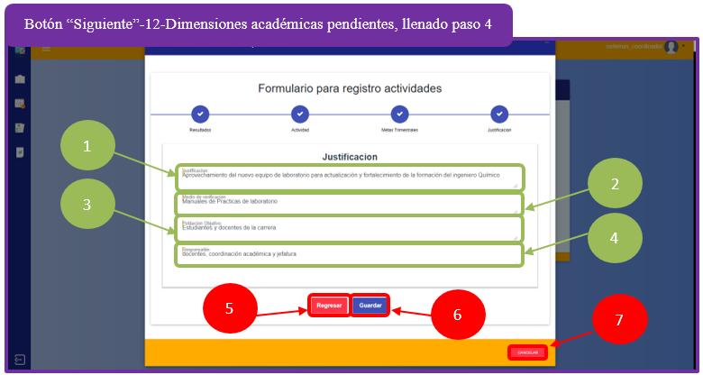

**1 Textarea “Justificación”:** Campo de tipo texto, en el cual deberá ingresar la justificación de la actividad.

**2 Textarea “Medio de verificación”:** Campo de tipo texto, en el cual deberá ingresar el medio de verificación para la actividad.

**3 Textarea “Población objetivo”:** Campo de tipo texto, en el cual deberá ingresar la población que tendrá como objetivo la actividad.

**4 Textarea “Responsable”:** Campo de tipo texto, en el cual deberá ingresar el responsable que estará encargado de la actividad.

**5 Botón “Regresar”:** Al presionar este botón se regresa al punto anterior y se limpiaran los campos del paso actual.

**6 Botón “Guardar”:** Al presionar este botón se verificará las validaciones de todos los campos en todos los pasos y si todos los campos están bien la actividad se guardará en el sistema.

**7 Botón “Cancelar”:** Al presionar este botón se cerrar la ventana actual y se visualizara nuevamente la ventana que lista las dimensiones estratégicas.

##### Pantalla de registro de actividad con éxito

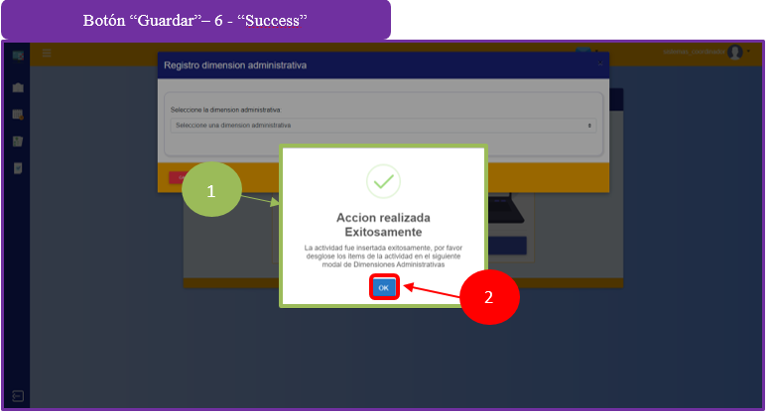

**1. Alerta “Success”:** Alerta para verificar que se insertó correctamente la actividad.

**2. Botón “Ok”:** Al presionar este botón procederá al llenado de las dimensiones administrativas.

##### Pantalla de error de registro de actividad

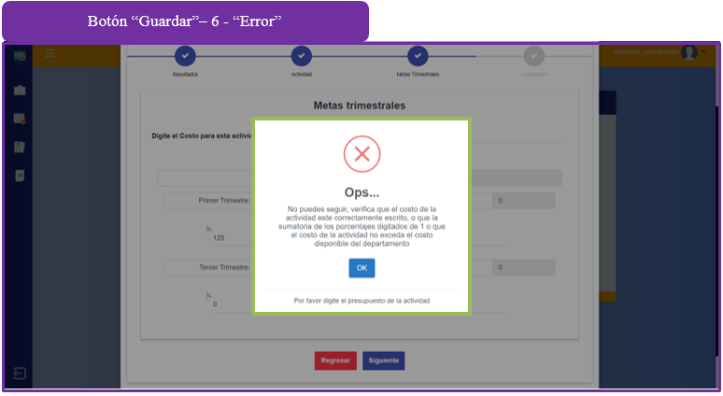

##### Pantalla de registro de dimensión administrativa

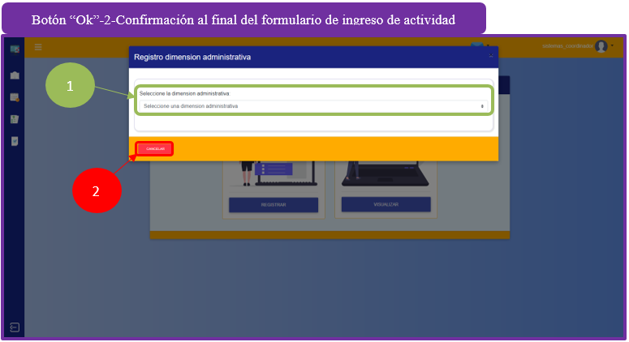

**1. Select “Seleccione la dimensión administrativa”:** Lista las dimensiones administrativas del plan POA, de estas deberá seleccionar una para asignar actividades a esa dimensión.

**2. Botón “Cancelar”:** Cierra la ventana actual.

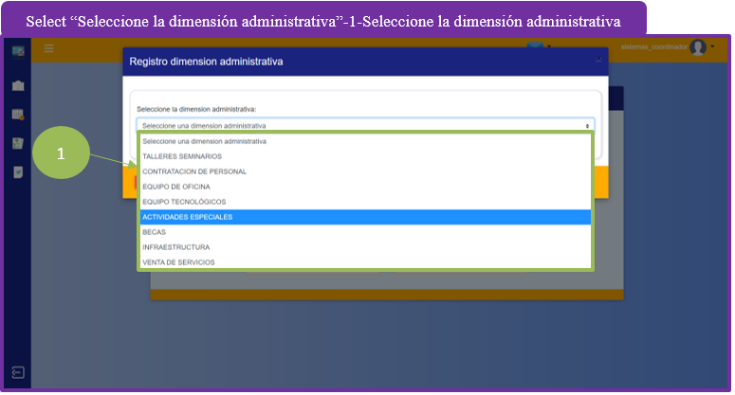

**1. Select “Seleccione la dimensión administrativa”:** Al seleccionar una dimensión administrativa de las listadas, se visualizará una ventana para registrar actividades en la dimensión administrativa.

##### Pantalla de visualización de dimensión administrativa

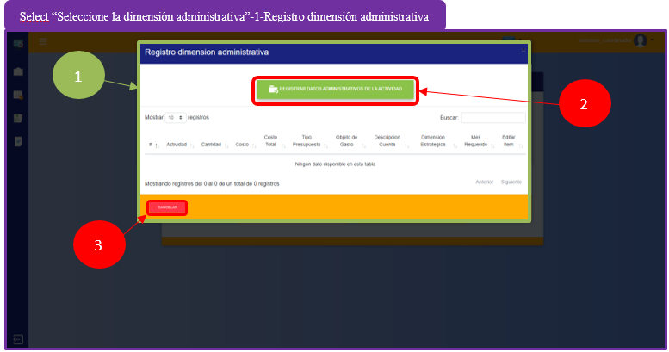

**1. Ventana “Registro dimensión administrativa”:** Esta ventana contiene una tabla que lista las actividades, de la dimensión administrativa, que se han ingresado.

**2. Botón “Registrar datos administrativos de la actividad”:** Al presionar este botón desplegara una ventana que mostrara un formulario para registra la actividad en la dimensión administrativa de la planificación POA.

**3. Botón “Cancelar”:** Al presionar este botón se cierra la ventana actual, mostrando nuevamente la ventana “Registro dimensión administrativa”.

##### Pantalla de formulario de registro de dimensión

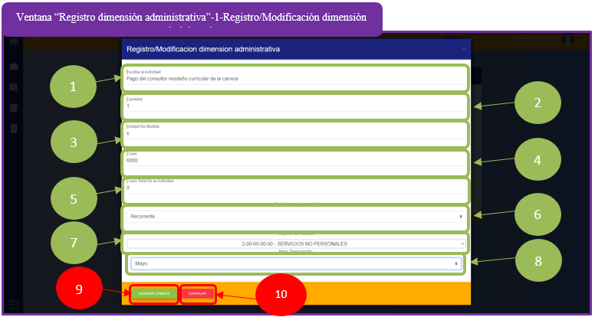

**1. Input “Escriba la actividad”:** En este campo deberá ingresar la descripción de la actividad de la dimensión administrativa de la planificación poa.

**2. Input “Cantidad”:** En este campo deberá ingresar un valor numérico, que servirá para definir la cantidad de veces que se requiere de esta actividad

**3. Input “Unidad de medida”:** En este campo deberá ingresar la unidad de medida de lo solicitado, es decir kg, cm, s, etc.

**4. Input “Costo”:** En este campo deberá definir un campo numérico, el cual será el valor unitario que requerirá para la actividad.

**5. Input “Costo Total de la actividad”:** Input inhabilitado, solo se visualiza, este corresponde al total planificado de la actividad de la dimensión estratégica de la planificación POA.

**6. Select “Tipo de presupuesto”:** Lista los tipos de presupuesto, es decir si es recurrente u otro, de estos deberá seleccionar el que describe para la actividad definida.

**7. Select “Objeto de Gasto”:** Lista los objetos de gasto, de estos deberá seleccionar el que describe la actividad.

**8. Select “Mes requerido”:** Lista todos los meses del año, de estos deberá seleccionar el mes en el que requiere la actividad.

**9. Botón “Guardar cambios”:** Al presionar este botón se verificará las validaciones de todos los campos, si todos los campos están bien se registrará la actividad en el sistema.

**10. Botón “Cancelar”:** Al presionar este botón se cierra la ventana actual y regresa a la ventana anterior “Registro dimensión administrativa”.

##### Pantalla de registro de actividad de dimensión administrativa con éxito

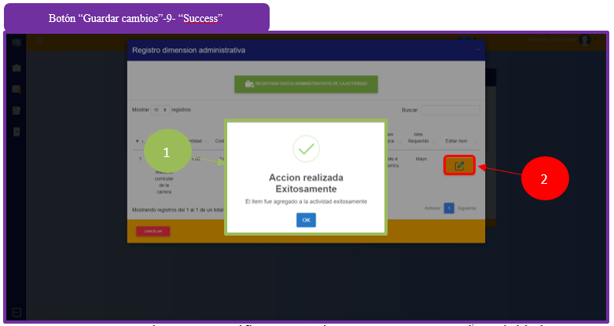

**1. Alerta “Success”:** alerta para verificar que se insertó correctamente la actividad.

**2. Botón “Editar ítem”:** al presionar este botón se desplegará una ventana modal, la cual contiene un formulario para modificar la actividad.

##### Pantalla de formulario para modificar la actividad

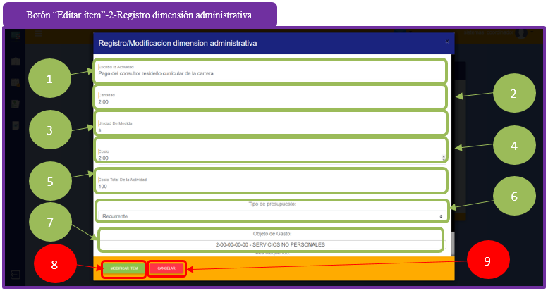

**1. Input “Escriba la actividad”:** En este campo deberá ingresar la descripción de la actividad de la dimensión administrativa de la planificación poa.

**2. Input “Cantidad”:** En este campo deberá ingresar un valor numérico, que servirá para definir la cantidad de veces que se requiere de esta actividad

**3. Input “Unidad de medida”:** En este campo deberá ingresar la unidad de medida de lo solicitado, es decir kg, cm, s, etc.

**4. Input “Costo”:** En este campo deberá definir un campo numérico, el cual será el valor unitario que requerirá para la actividad.

**5. Input “Costo Total de la actividad”:** Input inhabilitado, solo se visualiza, este corresponde al total planificado de la actividad de la dimensión estratégica de la planificación POA.

**6. Select “Tipo de presupuesto”:** Lista los tipos de presupuesto, es decir si es recurrente u otro, de estos deberá seleccionar el que describe para la actividad definida.

**7. Select “Objeto de Gasto”:** Lista los objetos de gasto, de estos deberá seleccionar el que describe la actividad.

**9. Botón “Guardar cambios”:** Al presionar este botón se verificará las validaciones de todos los campos, si todos los campos están bien se registrará/modificará la actividad en el sistema.

**10. Botón “Cancelar”:** Al presionar este botón se cierra la ventana actual y regresa a la ventana anterior “Registro dimensión administrativa”.

##### Pantalla de modificación de la actividad con éxito

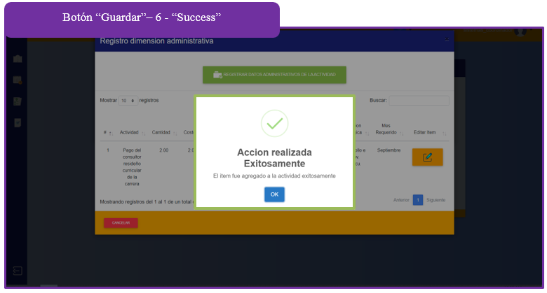

##### Pantalla de Listado de dimensiones a modificar

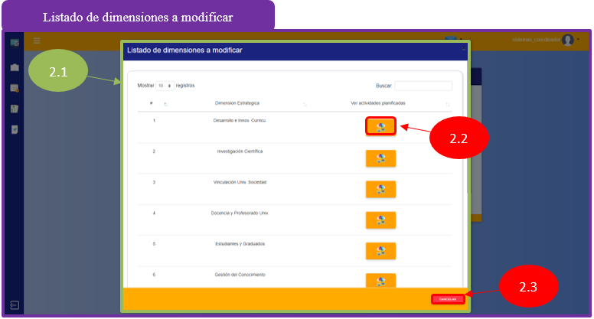

**2.1 Ventana “Listado de dimensiones a modificar”:** Contiene una tabla que lista las dimensiones disponibles a modificar según el rol del usuario.

**2.2 Botón “Ver actividades publicadas”:** Al presionar este botón se desplegará una ventana, la cual contiene una tabla que lista las actividades se han ingresado.

**2.3 Botón “Cancelar”:** Al presionar este botón se cierra la ventana actual.

##### Pantalla de actividades por dimensión a modificar

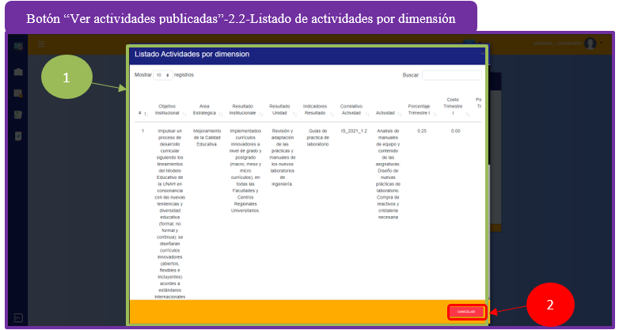

**1. Ventana “Listado de actividades por dimensión”:** Contiene una tabla que lista las actividades que se han registrado según la dimensión estratégica seleccionada.

**2. Botón “Cancelar”:** Al presionar este botón se cierra la ventana modal actual.

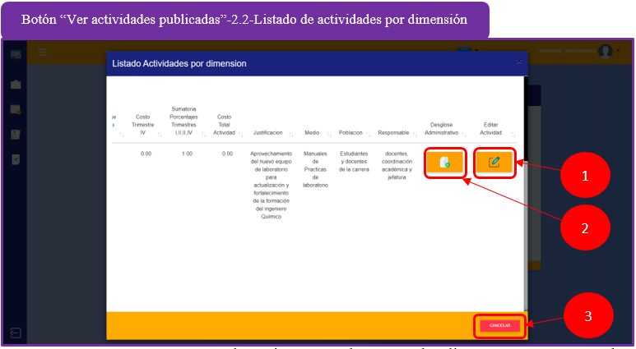

**1. Botón “Editar actividad”:** Al presionar este botón se despliega ventana con nombre ‘Dimensiones académicas pendientes’, que muestra un formulario para elegir la dimensión, objetivo institucional y área estratégica en la que se quiere ingresar una actividad, estos datos se rellenaran con los datos de la actividad que se desea modificar.

**2. Botón “Desglose Administrativo”:** Al presionar este botón se despliega ventana con nombre ‘Registro dimensión administrativa’, que muestra un formulario para elegir la dimensión administrativa.

**3. Botón “Cancelar”:** Al presionar este botón se cierra la ventana actual.

##### Pantalla de Modificación de actividad seleccionada

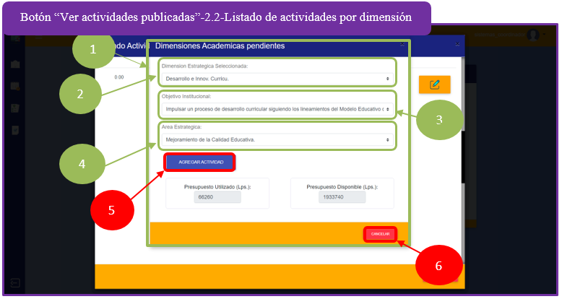

**1. Ventana “Dimensiones Académicas pendientes”:** Ventana similar al ventana de registro de la actividad, con la diferencia que los campos tendrán la información ya registrada de la actividad.

**2. Select “Dimensión estratégica seleccionada”:** Lista la dimensión estratégica seleccionada.

**3. Select “Objetivo institucional”:** Lista los objetivos institucionales, que están relacionados con la dimensión estratégica seleccionada.

**4. Select “Área estratégica”:** Lista las áreas estratégicas, que están relacionados con el objetivo institucional seleccionado.

**5. Botón “Agregar actividad”:** Muestra una ventana que contiene el formulario para registrar una actividad, pasando por una confirmación antes.

**6. Botón “Cancelar”:** Al presionar este botón se cerrará la ventana actual.

##### Pantalla de registro dimensión administrativa

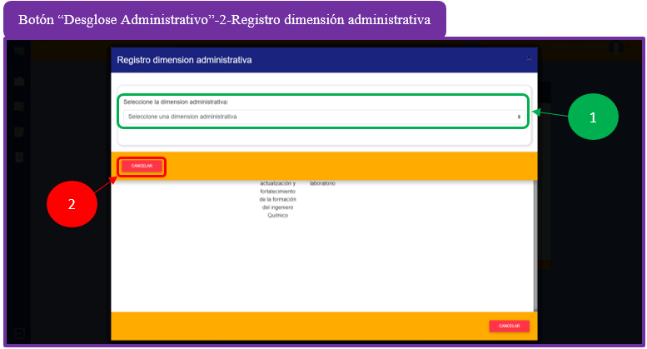

**1. Select “Seleccione la dimensión administrativa”:** Lista las dimensiones administrativas, de estas deberá seleccionar la dimensiona administrativa de la que quiere modificar actividades.

**2. Botón “Cancelar”:** Al presionar este botón se cierra la ventana actual.

##### Pantalla de desglose administrativo

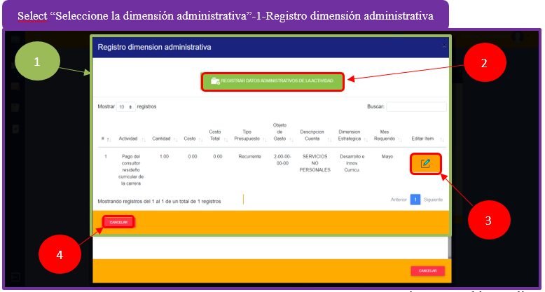

**1. Ventana “Registro dimensión administrativa”:** Ventana que contiene una tabla que lista las actividades que se han registrado según la dimensión administrativa seleccionada.

**2. Botón “Registrar datos administrativos de la actividad**”: Al presionar este botón se despliega una ventana, que contiene un formulario para registrar la actividad, los campos varían según la actividad.

**3. Botón “editar ítem”:** Al presionar este botón se despliega una ventana, que contiene un formulario para registrar la actividad, los llenar con los datos de la información referente a la actividad seleccionada.

**4. Botón “Cancelar”:** Al presionar este botón se cierra la ventana actual.

##### Pantalla de registro en modificación desglose administrativo

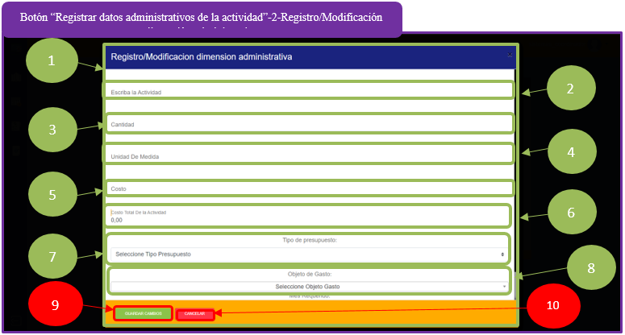

**1. Ventana “Registro/Modificación dimensiona administrativa”:** Ventana que contiene un registro para actividad de dimensión administrativa.

**2. Input “Escriba la actividad”:** En este campo deberá ingresar la descripción de la actividad de la dimensión administrativa de la planificación poa.

**3. Input “Cantidad”:** En este campo deberá ingresar un valor numérico, que servirá para definir la cantidad de veces que se requiere de esta actividad

**4. Input “Unidad de medida”:** En este campo deberá ingresar la unidad de medida de lo solicitado, es decir kg, cm, s, etc.

**5. Input “Costo”:** En este campo deberá definir un campo numérico, el cual será el valor unitario que requerirá para la actividad.

**6. Input “Costo Total de la actividad”:** Input inhabilitado, solo se visualiza, este corresponde al total planificado de la actividad de la dimensión estratégica de la planificación POA.

**7. Select “Tipo de presupuesto”:** Lista los tipos de presupuesto, es decir si es recurrente u otro, de estos deberá seleccionar el que describe para la actividad definida.

**8. Select “Objeto de Gasto”:** Lista los objetos de gasto, de estos deberá seleccionar el que describe la actividad.

**9. Botón “Guardar cambios”:** Al presionar este botón se verificará las validaciones de todos los campos, si todos los campos están bien se registrará la actividad en el sistema.

**10. Botón “Cancelar”:** Al presionar este botón se cierra la ventana actual y regresa a la ventana anterior “Registro dimensión administrativa”.

##### Pantalla de modificación en desglose administrativo

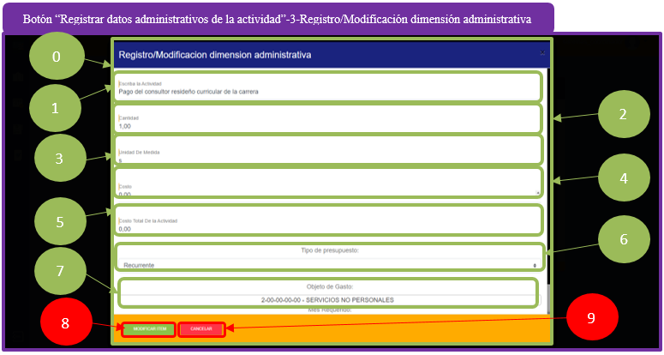

**0. Ventana “Registro/Modificación dimensiona administrativa”:** Ventana que contiene un registro para actividad de dimensión administrativa, similar al formulario de registro de la actividad de la dimensión administrativa.

**1. Input “Escriba la actividad”:** En este campo deberá ingresar la descripción de la actividad de la dimensión administrativa de la planificación poa.

**2. Input “Cantidad”:** En este campo deberá ingresar un valor numérico, que servirá para definir la cantidad de veces que se requiere de esta actividad

**3. Input “Unidad de medida”:** En este campo deberá ingresar la unidad de medida de lo solicitado, es decir kg, cm, s, etc.

**4. Input “Costo”:** En este campo deberá definir un campo numérico, el cual será el valor unitario que requerirá para la actividad.

**5. Input “Costo Total de la actividad”:** Input inhabilitado, solo se visualiza, este corresponde al total planificado de la actividad de la dimensión estratégica de la planificación POA.

**6. Select “Tipo de presupuesto”:** Lista los tipos de presupuesto, es decir si es recurrente u otro, de estos deberá seleccionar el que describe para la actividad definida.

**7. Select “Objeto de Gasto”:** Lista los objetos de gasto, de estos deberá seleccionar el que describe la actividad.

**9. Botón “Guardar cambios”:** Al presionar este botón se verificará las validaciones de todos los campos, si todos los campos están bien se registrará/modificará la actividad en el sistema.

**10. Botón “Cancelar”:** Al presionar este botón se cierra la ventana actual y regresa a la ventana anterior “Registro dimensión administrativa”.

##### Pantalla de modificación realizada con éxito

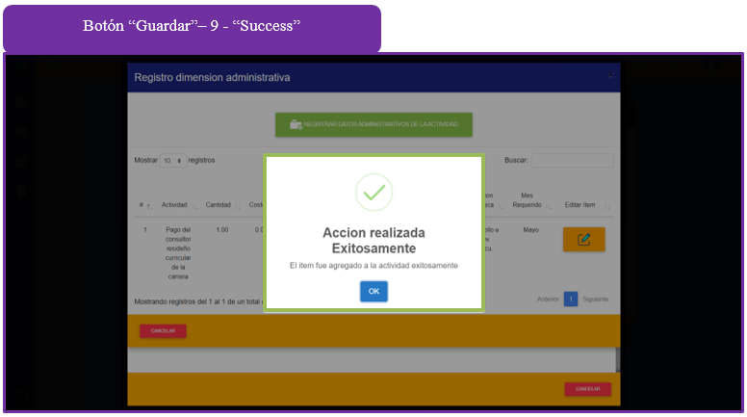

#### 4.9.6 Pantalla Control envío de Solicitudes de Permisos (secretraria administrativa, estratega y coordinadores de departamento)

##### Pantalla Control envío de Solicitudes de Permisos – “Maneja el control de envío de solicitudes de permisos desde este panel”

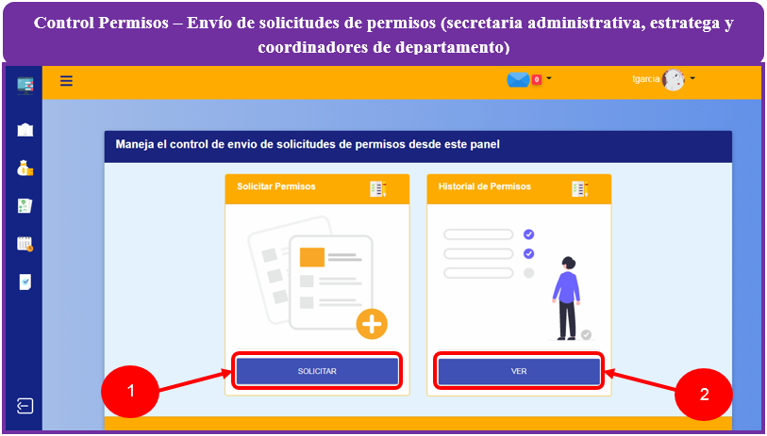

El control de envió de solicitudes de permisos está disponible en el menú de los usuarios de tipo secretaria administrativa, estratega y coordinadores de departamento, estas son enviadas al respectivo encargado de revisar y aprobar solicitudes según el usuario que las envía.

**1. Control Permisos Botón “Solicitar”:** Al dar click sobre este botón con el nombre Solicitar, el usuario observará una ventana que contiene el formulario de registro para una nueva solicitud de permiso, desde aquí podrá enviarla para que el encargado pueda revisarla en el sistema o solamente exportarla como documento pdf para remitirla personalmente al encargado de revisarla.

**2. Control Permisos Botón “Ver”:** Al dar click sobre este botón con el nombre Ver, el usuario observará una ventana donde podrá ver el historial de solicitudes de permisos recibidas que ha enviado.

##### Pantalla para realizar solicitud “Formulario para realizar una solicitud de permiso”

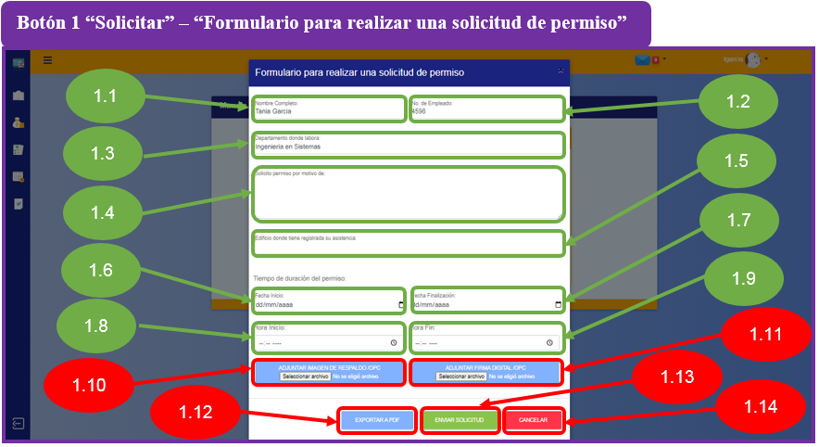

**1.1 Muestra texto “Nombre Completo”:** en esta casilla de texto se muestra el nombre completo del empleado que inicio sesión en el sistema y que va llenar una nueva solicitud de permiso, ya sea para enviarla mediante el sistema o solo para exportar e imprimirla como un documento.

**1.2 Muestra número “No. de Empleado”:** en esta casilla se muestra el código del empleado.

**1.3 Muestra texto “Departamento donde labora”:** en esta casilla de texto se muestra el departamento en el cual labora el usuario.

**1.4 Ingreso de texto “Solicito permiso por motivo de”:** en esta casilla se debe escribir el motivo por el cual se está solicitando el permiso.

**1.5 Ingreso de texto “Edificio donde tiene registrada su asistencia”:** en esta casilla de texto se debe ingresar el edificio donde tiene registrada la asistencia laboral.

**1.6 Selección o ingreso de fecha “Fecha Inicio”:** en esta casilla se debe seleccionar o ingresar la fecha de inicio del permiso a solicitar.

**1.7 Selección o ingreso de fecha “Fecha Fin”:** en esta casilla se debe seleccionar o ingresar la fecha de finalización del permiso a solicitar.

**1.8 Selección o ingreso de hora “Hora Inicio”:** en esta casilla se debe seleccionar o ingresar la hora de inicio del permiso a solicitar la hora mínima de inicio es 7:00 am.

**1.9 Selección o ingreso de hora “Hora Fin”:** en esta casilla se debe seleccionar o ingresar la hora de finalización del permiso a solicitar la hora máxima de finalización es 05:00 pm.

**1.10 Botón “Adjuntar Imagen de Respaldo / Opc”:** al dar click sobre este botón el usuario podrá adjuntar una imagen como respaldo para su solicitud de permiso, esta misma es opcional por lo que el usuario tiene la libertad de decidir si adjunta la imagen o no.

**1.11 Botón “Adjuntar Firma Digital / Opc”:** al dar click sobre este botón el usuario podrá adjuntar una imagen como firma digital para su solicitud de permiso, esta misma es opcional por lo que el usuario tiene la libertad de decidir si adjunta la imagen o no.

**1.12 Botón “Adjuntar Imagen de Respaldo / Opc”:** al dar click sobre este botón si el usuario lleno correctamente el formulario de solicitud de permiso, se abrirá una ventana donde se mostrará la solicitud llena, en un formato pdf, la cual si el usuario así lo quiere puede imprimirla y tener el documento de esta misma en físico.

**1.13 Botón “Enviar Solicitud”:** al dar click sobre este botón si el usuario lleno correctamente el formulario de solicitud de permiso, esta se registrara en el sistema para que el encargado de recibirla pueda revisarla, cabe resaltar que según el tipo de usuario que hace el envío al respectivo encargado se le notifica de la existencia de la nueva solicitud en el sistema y también vía correo electrónico.

**1.13 Botón “Cancelar”:** al dar click sobre este botón se cerrará la ventana con el formulario de registro de la solicitud de permiso.

##### Pantalla Cuando se exporta la solicitud de permiso “Formulario para realizar una solicitud de permiso”

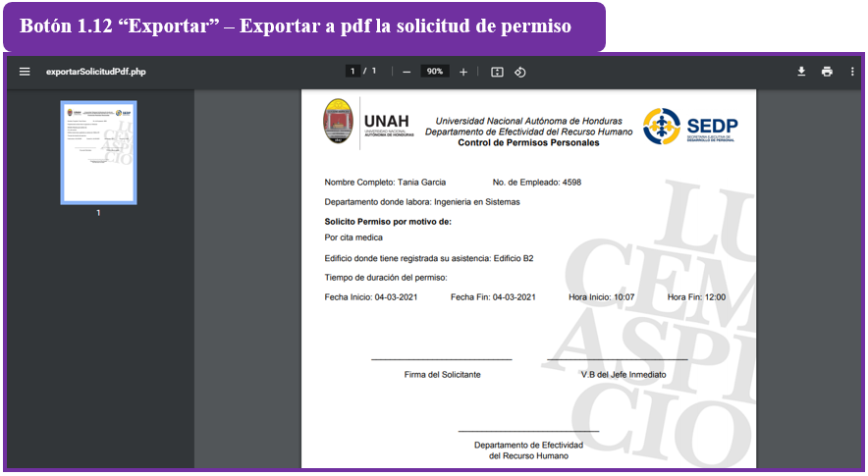

##### Pantalla cuando se realiza con éxito el registro de la solicitud de permiso en el sistema

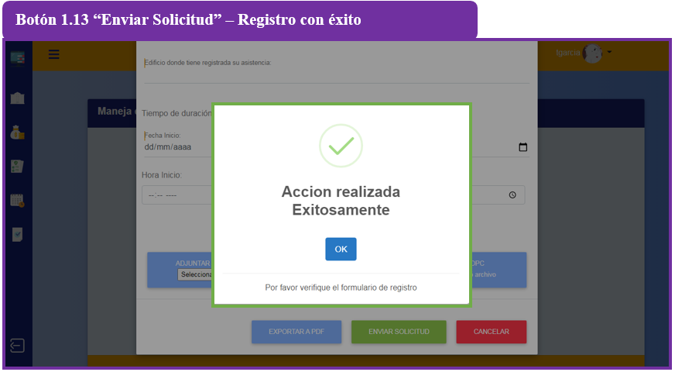

##### Pantalla cuando el registro de la nueva solicitud de permiso falla

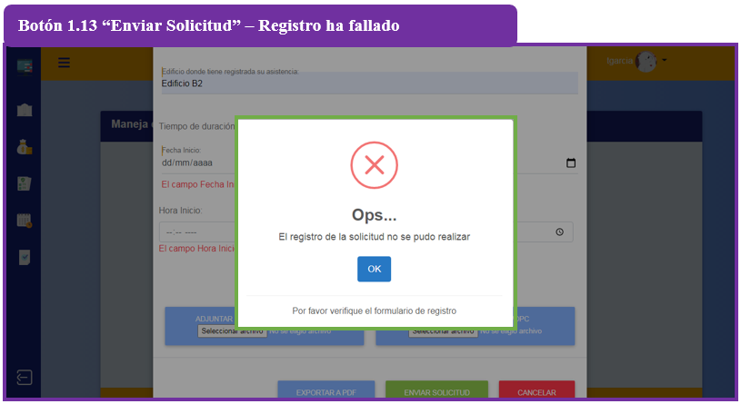

##### Pantalla cuando el registro de la nueva solicitud falla porque el archivo subido no es valido

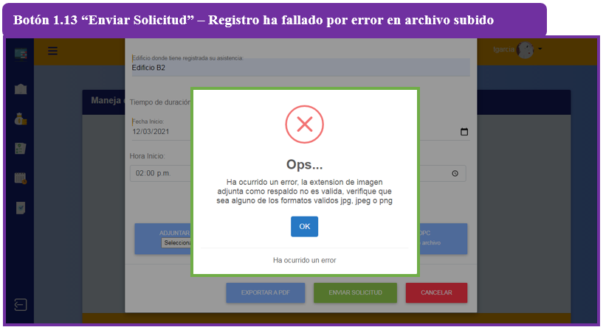

##### Pantalla para ver el historial de solicitudes de permisos enviados

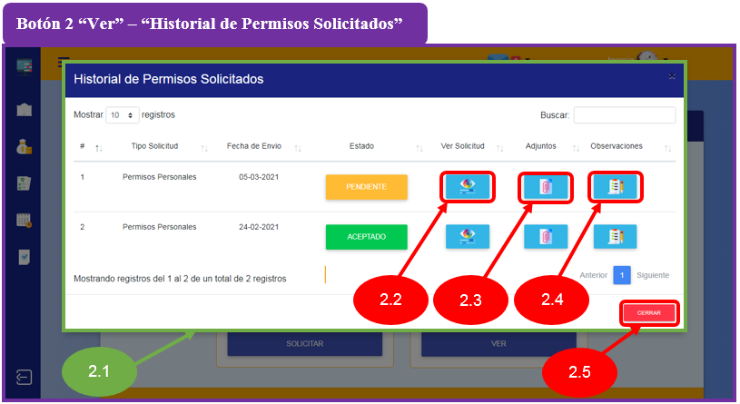

**2.1 Tabla “Historial de Permisos Solicitados”:** en esta tabla se listan las solicitudes de permisos que el usuario a enviado.

**2.2 Botón “Ver Solicitud”:** al dar click sobre este botón se mostrará una ventana con la solicitud seleccionada.

**2.3 Botón “Adjuntos”:** al dar click sobre este botón se mostrarán las imágenes que se hayan adjuntado a la solicitud de permiso.

**2.4 Botón “Observaciones”:** al dar click sobre este botón se mostrará una ventana que muestra las observaciones hechas sobre la solicitud, esto por parte de usuario que las revisa.

**2.5 Botón “Cerrar”:** al dar click sobre este botón se cerrará la ventana mostrada.

##### Pantalla para ver solicitud enviada

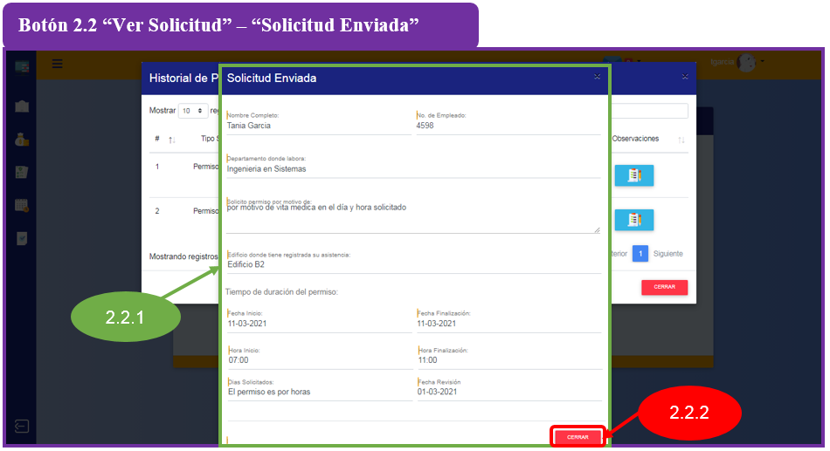

**2.2.1 Ventana “Solicitud Enviada”:** en esta ventana se muestra la solicitud enviada.

**2.2.2 Botón “Cerrar”:** al dar click sobre este botón se cierra la ventana.

##### Pantalla para ver las imágenes adjuntadas a la solicitud de permiso enviada

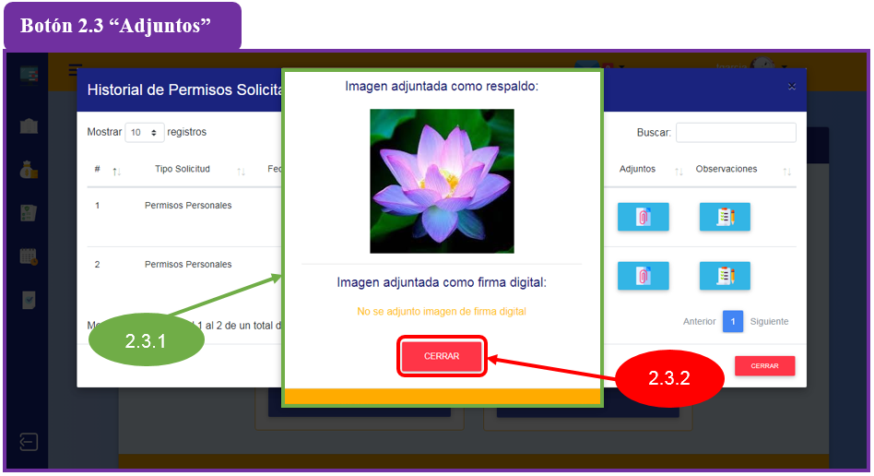

**2.3.1 Ventana “Adjuntos”:** en esta ventana se muestran las imágenes que fueron adjuntadas a la solicitud de permiso envida, como estas son opcionales si no se adjunto alguna de ellas o ambas, se muestra en la ventana un mensaje que indica que no se adjuntó la imagen respectiva.

**2.3.2 Botón “Cerrar”:** al dar click sobre este botón se cierra la ventana.

##### Pantalla para ver las observaciones sobre la solicitud de permiso enviada

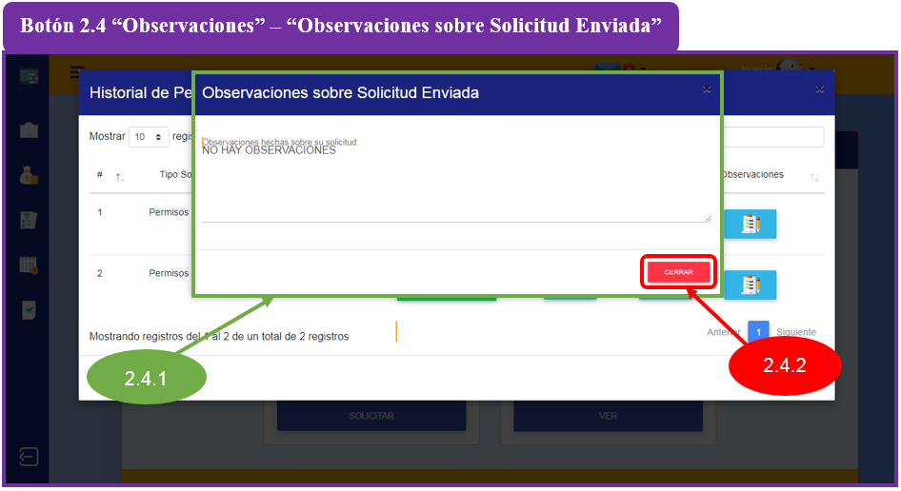

**2.3.1 Ventana “Observaciones sobre Solicitud Enviada”:** en esta ventana se muestran las observaciones que el usuario que revisa la solicitud haya hecho sobre esta misma.

**2.3.2 Botón “Cerrar”:** al dar click sobre este botón se cierra la ventana.

#### 4.9.7 Pantalla Control Recibimiento de Solicitudes de Permisos (Secretaria Académica, Decano y Jefes de Departamento)

##### Pantalla Control Recibimiento de Solicitudes de Permisos – “Maneja el control de las solicitudes de permisos que recibes desde este panel”

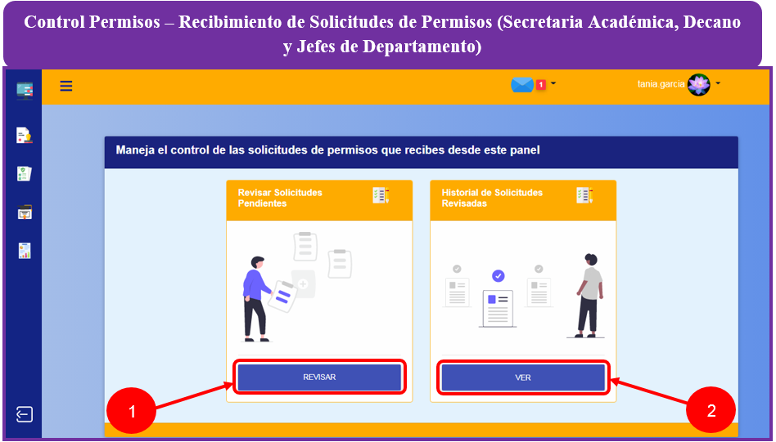

El control de recibimiento de solicitudes de permisos está disponible en el menú de los usuarios de tipo secretaria académica, decano y jefes de departamento, estas son recibidas de diferentes usuarios según corresponda la revisión de estas mismas.

**1. Control Permisos Botón “Revisar”:** Al dar click sobre este botón con el nombre Revisar, el usuario observará una ventana donde se muestran las solicitudes recibidas que están pendientes de revisión.

**2. Control Permisos Botón “Ver”:** Al dar click sobre este botón con el nombre Ver, el usuario observará una ventana donde podrá ver el historial de solicitudes de permisos recibidas que ha revisado.

##### Pantalla Control Recibimiento de Solicitudes de Permisos – “Solicitudes de Permisos pendientes de Revisar”

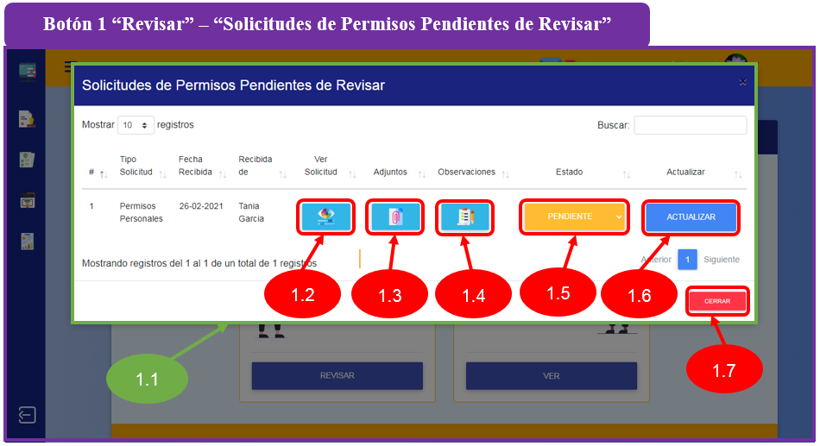

**1.1 Tabla “Solicitudes de Permisos Pendientes de Revisar”:** en esta tabla se listan las solicitudes de permisos recibidas que están pendientes de revisión.

**1.2 Botón “Ver Solicitud”:** al dar click sobre este botón se mostrará una ventana con la solicitud seleccionada.

**1.3 Botón “Adjuntos”:** al dar click sobre este botón se mostrarán las imágenes que se hayan adjuntado a la solicitud de permiso.

**1.4 Botón “Observaciones”:** al dar click sobre este botón se mostrará una ventana con un espacio para poder hacer las observaciones que se consideren necesarias sobre la solicitud revisada.

**1.5 Botón “Estado”:** al dar click sobre este botón se mostrará podrá seleccionar un estado de revisión para la solicitud recibida y revisada.

**1.6 Botón “Actualizar”:** al dar click sobre este botón se actualizará el estado de la solicitud, y esta dejará de mostrarse en la ventana de solicitudes pendientes y pasará a la ventana de las ya revisadas.

**1.7 Botón “Cerrar”:** al dar click sobre este botón se cerrará la ventana mostrada.

##### Pantalla Control Recibimiento de Solicitudes de Permisos – “Solicitud Recibida”

**1.2.1 Ventana “Solicitud Recibida”:** en esta ventana se muestra la solicitud recibida.

**1.2.2 Botón “Cerrar”:** al dar click sobre este botón se cierra la ventana.

##### Pantalla Control Recibimiento de Solicitudes de Permisos – Ver Adjuntos de la solicitud recibida

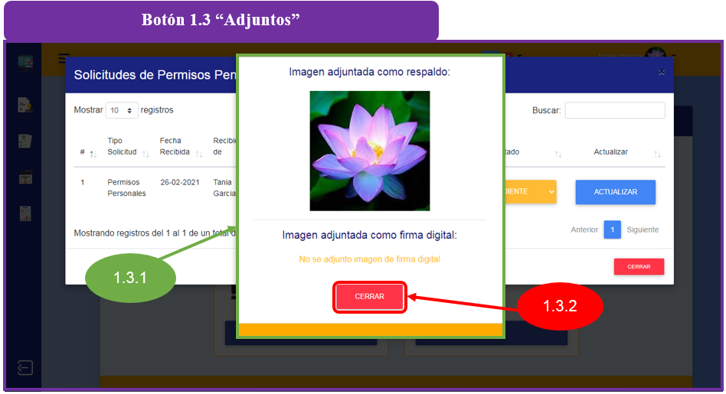

**1.3.1 Ventana “Adjuntos”:** en esta ventana se muestran las imágenes que fueron adjuntadas a la solicitud de permiso recibida, como estas son opcionales si no se adjuntó alguna de ellas o ambas, se muestra en la ventana un mensaje que indica que no se adjuntó la imagen respectiva.

**1.3.2 Botón “Cerrar”:** al dar click sobre este botón se cierra la ventana.

##### Pantalla Control Recibimiento de Solicitudes de Permisos – “Hacer observaciones sobre Solicitud Recibida”

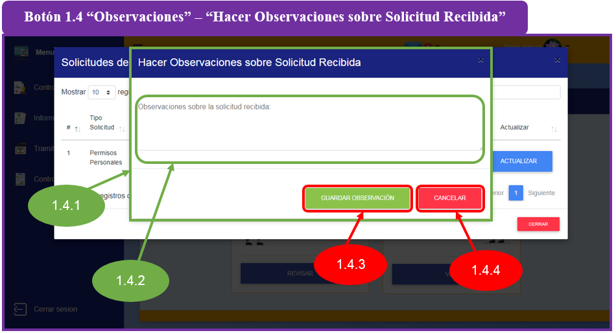

**1.4.1 Ventana “Hacer Observaciones sobre Solicitud Recibida”:** en esta ventana se muestra un espacio en el cual se puede realizar una observación a la solicitud recibida.

**1.4.2 Ingreso de Texto “Observaciones sobre Solicitud Recibida”:** en esta casilla de texto el encargado de revisar la solicitud puede hacer las observaciones que considere necesarias, esto respecto a la solicitud que está revisando en ese momento.

**1.4.3 Botón “Guardar Observación”:** al dar click en este botón si se ingresó una observación esta será registrada en el sistema, caso contrario mostrará un mensaje de error o advertencia.

**1.4.4 Botón “Cancelar”:** al dar click sobre este botón se cierra la ventana.

##### Pantalla Control Recibimiento de Solicitudes de Permisos – Registro de observación con éxito

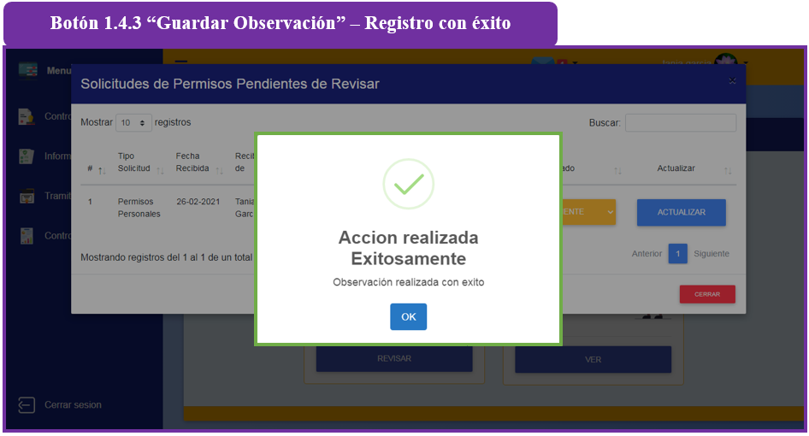

##### Pantalla Control Recibimiento de Solicitudes de Permisos – Registro de observación fallo

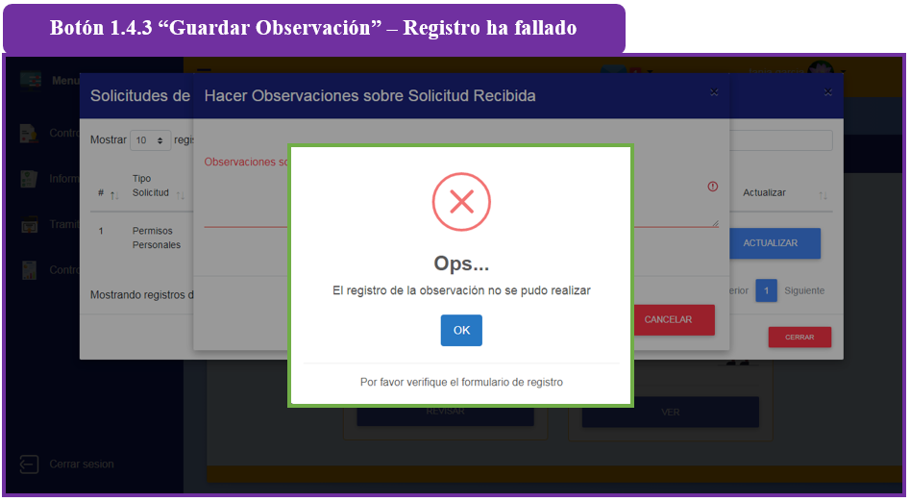

##### Pantalla Control Recibimiento de Solicitudes de Permisos – Revisión y cambio de estado de una solicitud recibida

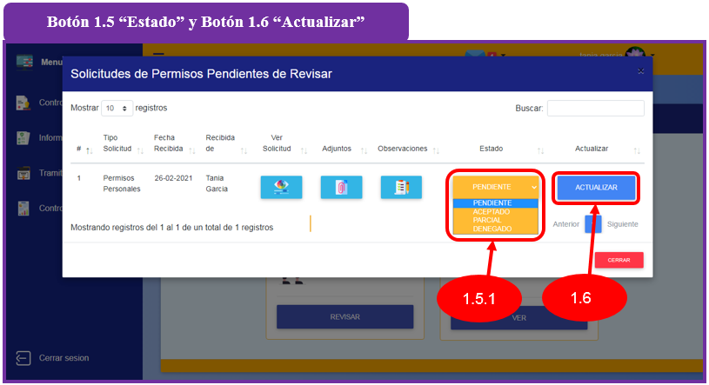

**1.5.1 Opciones de Botón “Estado”:** al dar click sobre el botón de estado, se despliega un listado con 4 opciones de estado para las solicitudes de permisos recibidas.

**1.6 Botón “Actualizar”:** al dar click en este botón se actualiza el estado de revisión de la solicitud, si se eligió un estado diferente al “Pendiente” esta solicitud se dará por revisada y pasará de estar en la ventana de solicitudes pendientes de revisar, a la ventana que muestra el historial de solicitudes de permisos revisadas.

##### Pantalla Control Recibimiento de Solicitudes de Permisos – Revisión y cambio de estado de una solicitud recibida, revisión realizada con éxito

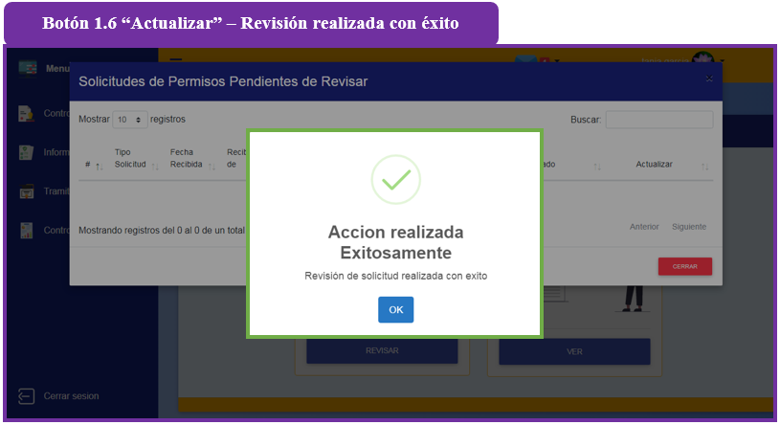

##### Pantalla Control Recibimiento de Solicitudes de Permisos – “Historial de Solicitudes de Permisos Revisados”

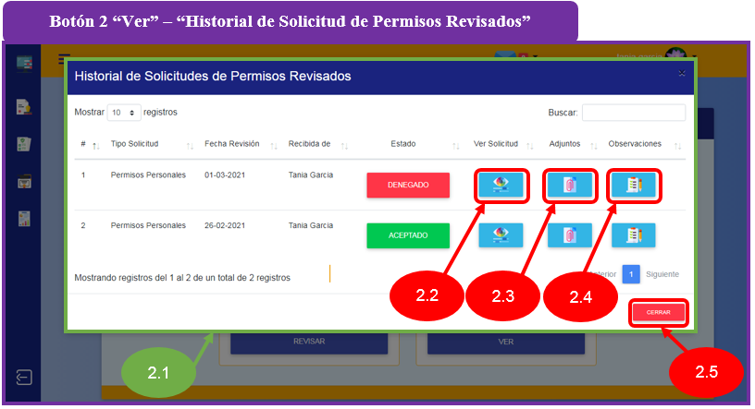

**2.1 Tabla “Historial de Solicitudes de Permisos Revisados”:** en esta tabla se listan las solicitudes de permisos recibidas que ya fueron revisadas.

**2.2 Botón “Ver Solicitud”:** al dar click sobre este botón se mostrará una ventana con la solicitud seleccionada.

**2.3 Botón “Adjuntos”:** al dar click sobre este botón se mostrarán las imágenes que se hayan adjuntado a la solicitud de permiso.

**2.4 Botón “Observaciones”:** al dar click sobre este botón se mostrará una ventana con las observaciones hechas sobre la solicitud seleccionada.

**2.5 Botón “Cerrar”:** al dar click sobre este botón se cerrará la ventana.

#### 4.9.8 Pantalla Control de Docentes y Estudiantes (Jefes y Coordinadores de Departamento)

##### Pantalla Control de Docentes y Estudiantes

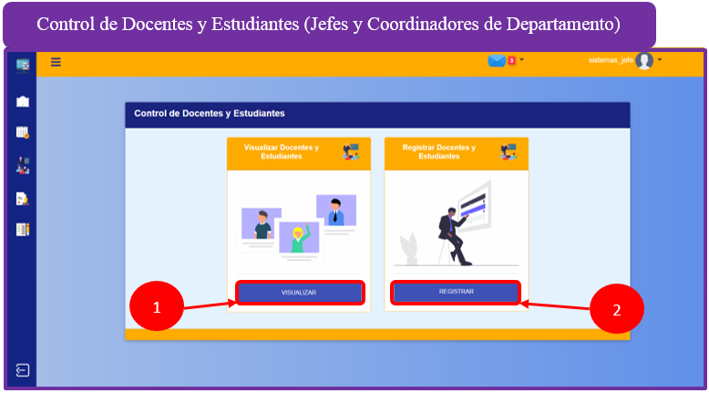

**1. Botón “Visualizar”:** Al presionar se despliega la ventana “Listado de Docentes y Estudiantes”, que contiene una tabla con las cantidades de docentes y estudiantes que se ingresaron por el departamento.

**2. Botón “Registrar”:** Al presionar se despliega la ventana “Formulario para ingresar población Docentes y Estudiantes”, que contiene formulario de registro, para registro de carreras en el sistema.

##### Pantalla Listado de Docentes y Estudiantes

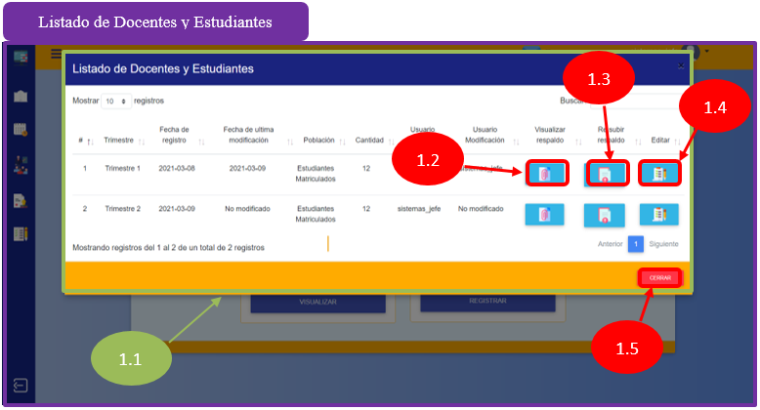

**1.1. Ventana “Listado de Docentes y Estudiantes”:** muestra una tabla correspondiente al listado de Docentes y Estudiantes.

##### Pantalla visualizar respaldo

**1.2. Botón “Visualizar Respaldo”:** Al presionar este botón muestra una ventana la cual se puede visualizar la imagen de respaldo que se haya adjuntado.

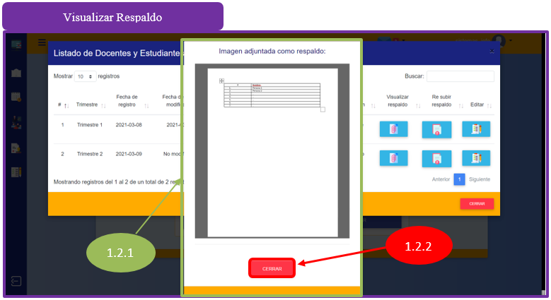

**1.2.1. Ventana “Visualizar respaldo”:** muestra una ventana que contiene la imagen adjuntada como respaldo.

**1.2.2. Botón “Cerrar”:** Al presionar este botón se cerrará la ventana del respaldo adjuntado.

##### Pantalla Re subir Respaldo

**1.3. Botón “Re subir Respaldo”:** Al presionar este botón muestra una ventana la cual contiene un formulario para subir un respaldo nuevamente.

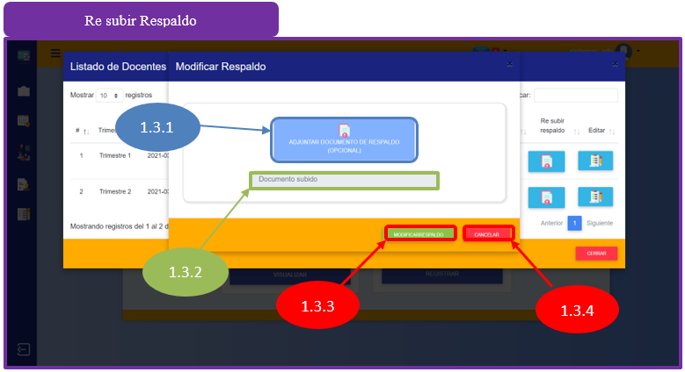

**1.3.1. Botón “Adjuntar documento de respaldo”:** Al presionar este botón podrá seleccionar la imagen que quiere subir como respaldo.

**1.3.2. Campo “Documento subido”:** Al seleccionar una imagen, se visualizará en este campo el nombre del documento subido.

**1.3.3. Botón “Modificar Respaldo”:** Al presionar este botón se actualizará la información del campo del trimestre seleccionado, agregando el documento en esta información.

##### Pantalla de modificación exitosa

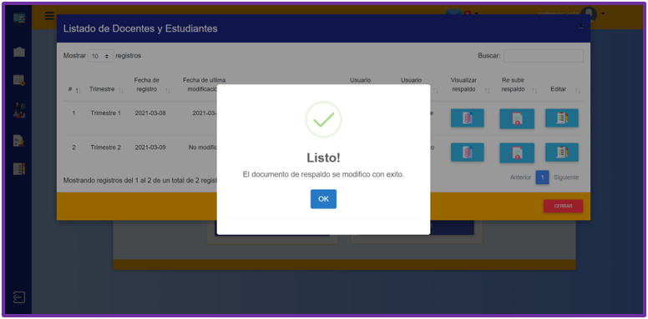

**1.2.2: Botón “Cancelar”:** Al presionar este botón se cerrará la ventana de modificación del respaldo, cancelando esta operación.

##### Pantalla Editar

**1.4. Botón “Editar”:** Al presionar este botón muestra una ventana la cual contiene un formulario para editar la cantidad y/o cambiar de trimestre.

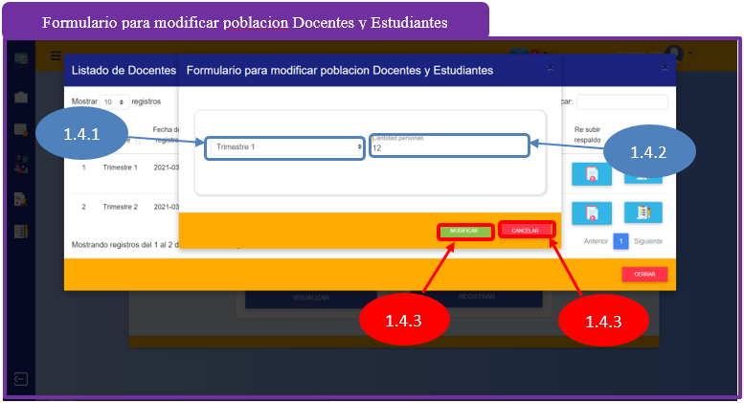

**1.4.1. Campo “Seleccione un trimestre”:** En este campo se muestra en un listado los trimestres con los que cuenta el sistema, deberá elegir el trimestre al que desea cambiar esta información.

**1.4.2. Campo “Cantidad personas”:** En este campo deberá ingresar cantidad de personas a las que desea modificar en el trimestre seleccionado.

**1.4.3. Botón “Modificar”:** Al presionar este botón se guardarán los cambios realizados y se cerrara la ventana de “Formulario para modificar población Docentes y Estudiantes”.

##### Pantalla de modificación exitosa

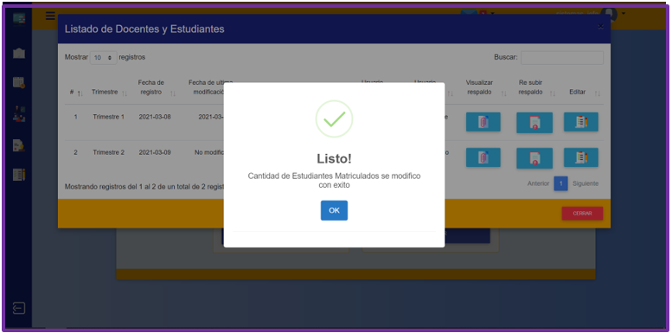

##### Pantalla de error de modificación

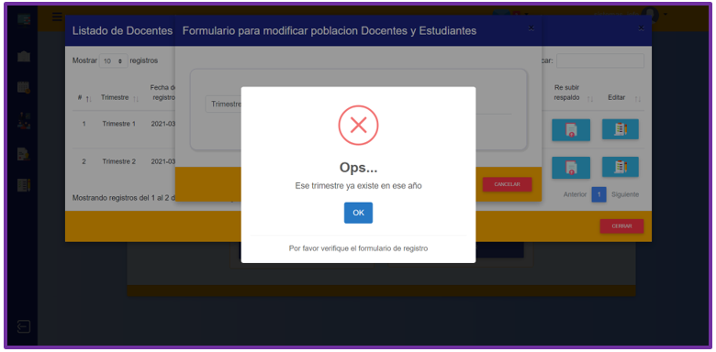

**1.4.4. Botón “Cancelar”:** Al presionar este botón se cerrará la ventana de Formulario para modificar población Docentes y Estudiantes, cancelando esta operación.

**1.5. Botón “Cerrar”:** Al presionar este botón se cerrará la ventana.

##### Pantalla Formulario para ingresar población Docentes y Estudiantes

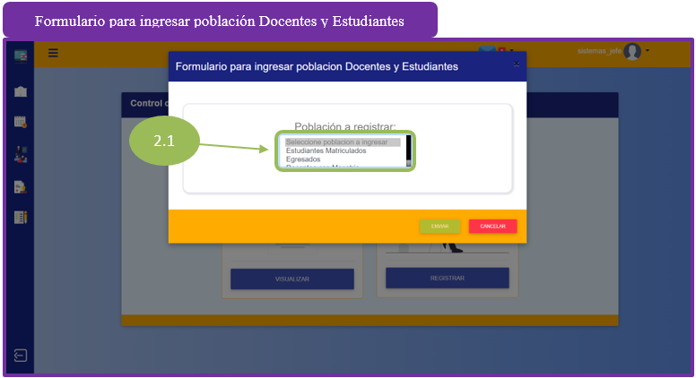

**2.1. Campo “Población a registrar”:** En este campo se mostrará en un listado los tipos de formularios que se podrán registrar en esta sección, al seleccionar uno se mostrara el formulario correspondiente.

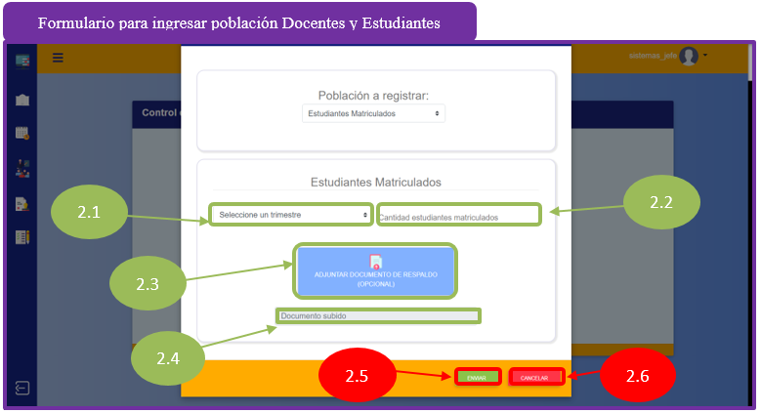

**1.4.1. Campo “Seleccione un trimestre”:** En este campo se muestra en un listado los trimestres con los que cuenta el sistema, deberá elegir el trimestre al que desea registrar esta información.

**1.4.2. Campo “Cantidad personas”:** En este campo deberá ingresar cantidad de personas a las que desea registrar en el trimestre seleccionado.

**1.3.1. Botón “Adjuntar documento de respaldo”:** Al presionar este botón podrá seleccionar la imagen que quiere subir como respaldo.

**1.3.2. Campo “Documento subido”:** Al seleccionar una imagen, se visualizará en este campo el nombre del documento subido.

**1.4.3. Botón “Enviar”:** Al presionar este botón se registrar la información ingresada y se cerrara la ventana de “Formulario para ingresar población Docentes y Estudiantes”.

**1.2.2. Botón “Cancelar”:** Al presionar este botón se cerrará la ventana de Formulario para ingresar población Docentes y Estudiantes, cancelando esta operación.

##### Pantalla de registro exitoso

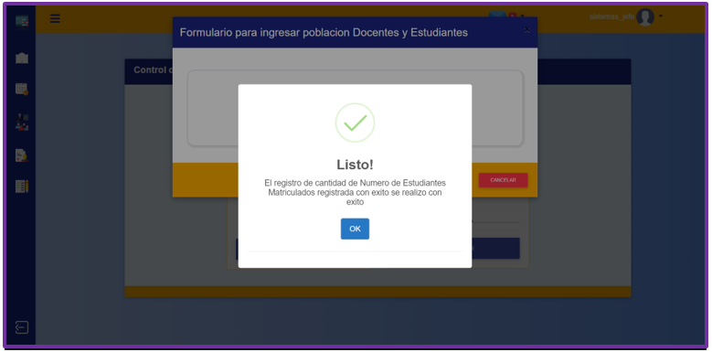

##### Pantalla de error de registro

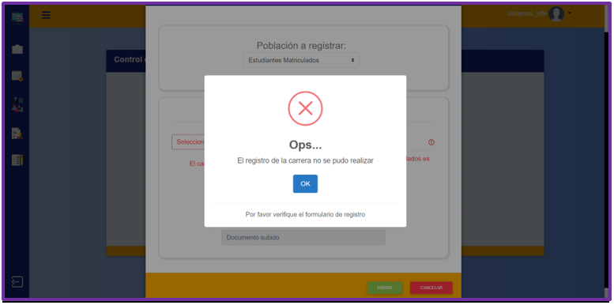

#### 4.9.9 Pantalla Control de Docentes y Estudiantes (Usuario Estratega)

##### Pantalla Control de Docentes y Estudiantes – “Control Estudiantes Matriculados, Egresados y Docentes con maestría”

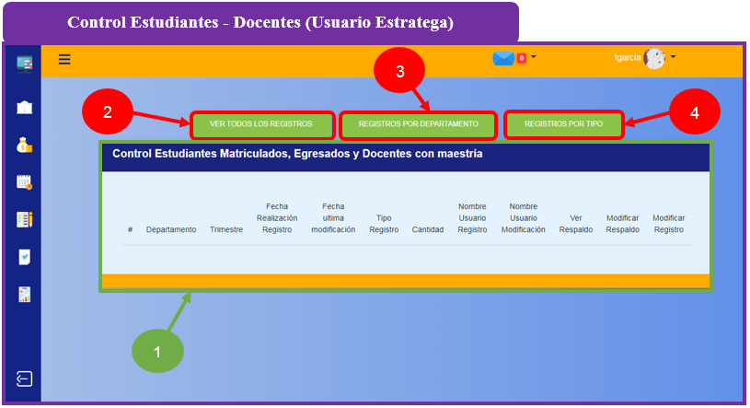

El control de Estudiantes Matriculados, Egresados y Docentes con maestría está disponible en el menú de opciones o funcionalidades del usuario de tipo estratega, contando con las opciones de visualizar los registros y modificarlos, el registro de estos datos los hacen los usuarios de tipo jefes y coordinadores de departamento, estos también tienen la opción de modificar los datos de sus respectivos departamentos, mientras que el usuario estratega puede ver y modificar los registros de todos los departamentos que conforman la Facultad de Ingeniería.

**1. Control Estudiantes y Docentes Tabla “Control Estudiantes Matriculados, Egresados y Docentes con maestría”:** en esta tabla se muestran los diferentes registros, estos pueden ser filtrados de manera general, por departamento o por tipo.

**2. Control Estudiantes y Docentes Botón “Ver Todos los Registros”:** Al dar click sobre este botón con el nombre Ver Todos los registros, el usuario estratega observará todos los registros realizados por los jefes o coordinadores de los diferentes departamentos, en esta también vera las diferentes opciones para ver o modificar registros, estos puntos son explicados posteriormente.

**3. Control Estudiantes y Docentes Botón “Registros por Departamento”:** Al dar click sobre este botón con el nombre Ver Registros por Departamento, el usuario estratega observará una ventana en la cual podrá seleccionar el departamento sobre el cual desea ver los registros, al seleccionar el departamento en la tabla 1 se mostrarán los registros de ese departamento seleccionado.

**4. Control Estudiantes y Docentes Botón “Registros por Tipo”:** Al dar click sobre este botón con el nombre Ver Registros por Tipo, el usuario estratega observará una ventana en la cual podrá seleccionar el tipo de registros sobre el cual desea ver los registros, al seleccionar el tipo de registro en la tabla 1 se mostrarán los registros filtrados por ese tipo seleccionado.

##### Pantalla Botón – “Ver Todos los Registros”

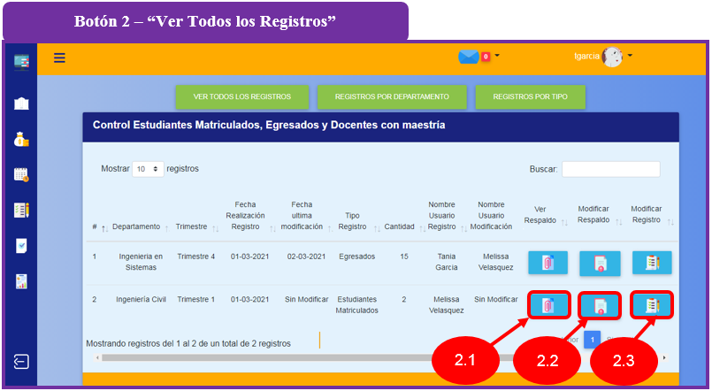

**2.1. Botón “Ver Respaldo”:** Al dar click sobre este botón con el nombre Ver Respaldo y que tiene el icono de un documento adjunto, el usuario estratega observará una ventana en la cual podrá observar el respaldo del registro si este fue adjuntado.

**2.2. Botón “Modificar Respaldo”:** Al dar click sobre este botón con el nombre Modificar Respaldo y que tiene el icono de un documento a subir, el usuario estratega observará una ventana en la cual podrá registrar o subir un respaldo de tipo imagen adjunto al registro seleccionado.

**2.3. Botón “Modificar Respaldo”:** Al dar click sobre este botón con el nombre Modificar Registro y que tiene el icono de un tablero y un lápiz, el usuario estratega observará una ventana en la cual podrá modificar el registro seleccionado.

##### Pantalla Botón – “Ver Respaldo”

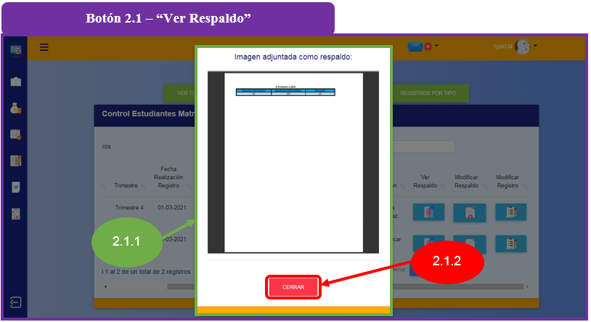

**2.1.1. Ventana “Ver Respaldo”:** muestra una ventana que contiene la imagen adjuntada como respaldo.

**2.1.2. Botón “Cerrar”:** Al presionar este botón se cerrará la ventana del respaldo adjuntado.

##### Pantalla Botón – “Modificar Respaldo”

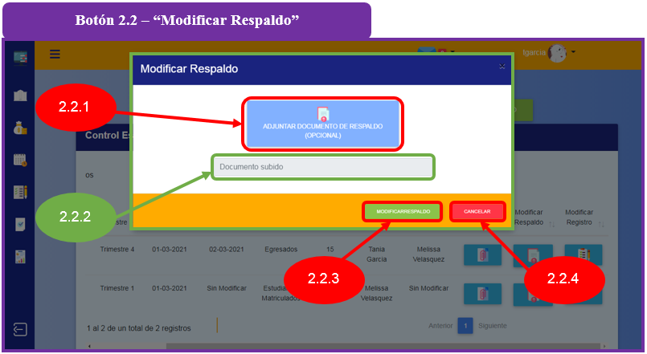

**2.2.1. Botón “Adjuntar documento de respaldo”:** Al presionar este botón podrá seleccionar la imagen que quiere subir como respaldo.

**2.2.2. Campo “Documento subido”:** Al seleccionar una imagen, se visualizará en este campo el nombre del documento subido.

**2.2.3. Botón “Modificar Respaldo”:** Al presionar este botón se actualizará la información del campo del trimestre seleccionado, agregando el documento en esta información.

**2.2.4. Botón “Cancelar”:** Al presionar este botón se cerrará la ventana de modificación del respaldo.

##### Pantalla Modificación de Respaldo exitosa

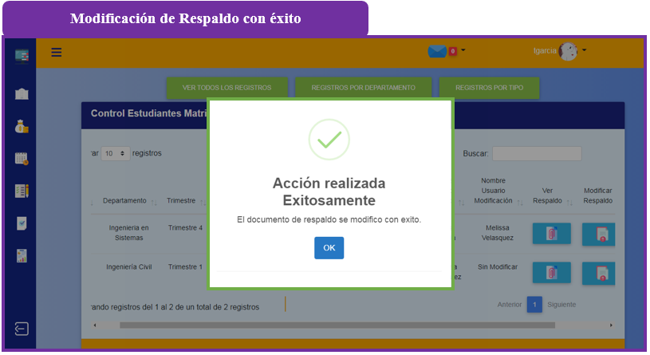

##### Pantalla Modificación de Respaldo fallo

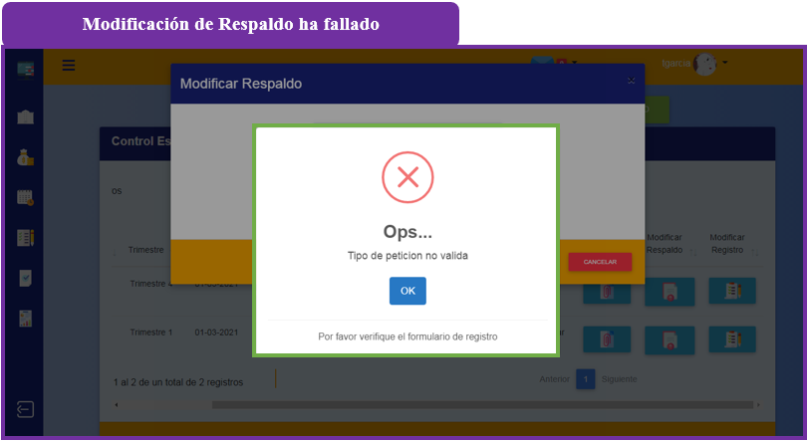

##### Pantalla Botón – “Modificar Registro”

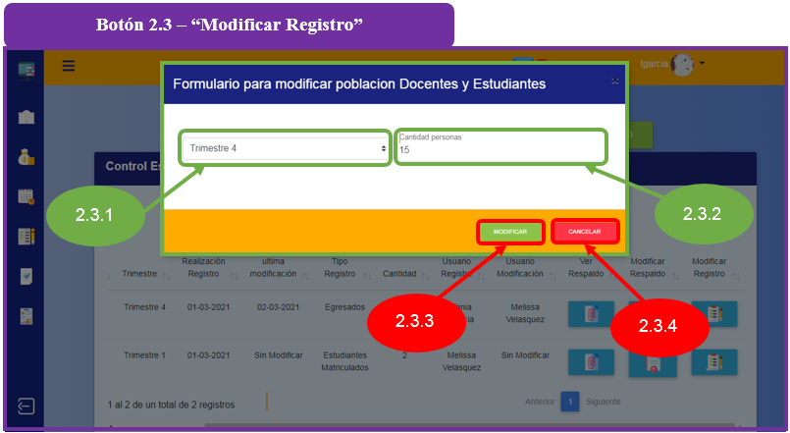

**2.3.1. Campo “Seleccione un trimestre”:** En este campo se muestra en un listado los trimestres con los que cuenta el sistema, deberá elegir el trimestre al que desea cambiar esta información.

**2.3.2. Campo “Cantidad personas”:** En este campo deberá ingresar cantidad de personas a las que desea modificar en el trimestre seleccionado.

**2.3.3. Botón “Modificar”:** Al presionar este botón se guardarán los cambios realizados y se cerrara la ventana de “Formulario para modificar población Docentes y Estudiantes”.

**2.3.4. Botón “Cancelar”:** Al presionar este botón se cerrará la ventana de modificación del respaldo.

##### Pantalla Modificación de Registro con éxito

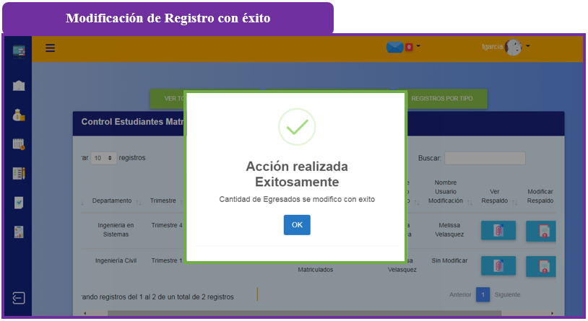

##### Pantalla Modificación de Registro ha fallado

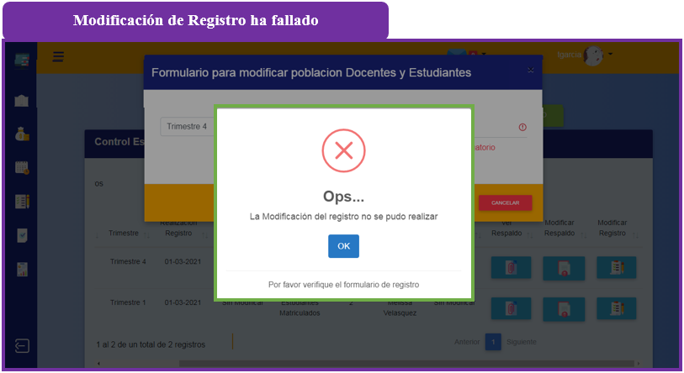

##### Pantalla Botón – “Registros por Departamento”

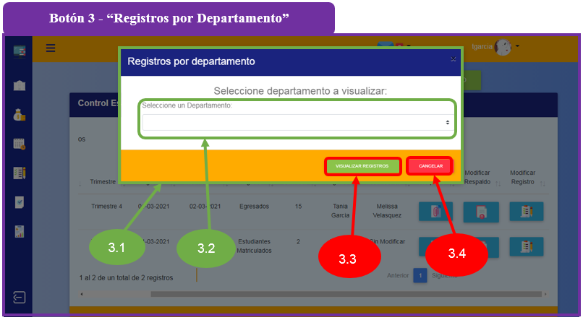

**3.1. Ventana “Registros por Departamento”:** En esta ventana se muestra un formulario donde el usuario podrá seleccionar el departamento por el cual quiere filtrar o ver los registros.

**3.2. Campo “Seleccione un Departamento”:** En este campo se muestra en un listado los departamentos con los que cuenta el sistema, deberá elegir uno de ellos para mostrar los registros específicos de este departamento.

**3.3. Botón “Visualizar Registros”:** Al presionar este botón luego de seleccionar un departamento se mostrarán todos los registros correspondientes a dicho departamento.

**3.4. Botón “Cancelar”:** Al presionar este botón se cerrará la ventana.

##### Pantalla Botón – “Registros por Tipo”

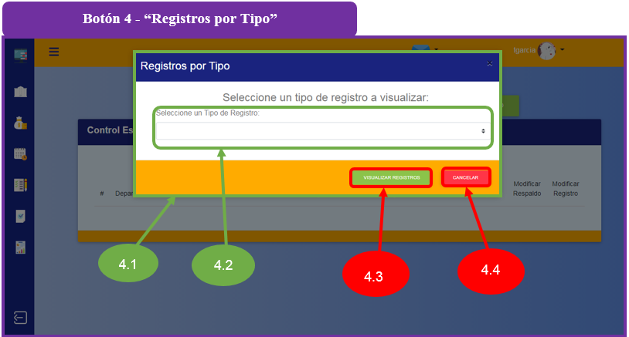

**4.1. Ventana “Registros por Tipo”:** En esta ventana se muestra un formulario donde el usuario podrá seleccionar el tipo de registros por el cual quiere filtrar o ver los registros, este tipo seleccionado puede ser Estudiantes Matriculados, Egresados o Docentes con Maestría.

**4.2. Campo “Seleccione un Tipo de Registro”:** En este campo se muestra en un listado los tipos de registros que se encuentran en la sección de control de Estudiantes Matriculados, egresados y Docentes con maestría, deberá elegir uno de ellos para mostrar los registros específicos de este departamento.

**4.3. Botón “Visualizar Registros”:** Al presionar este botón luego de seleccionar el tipo de registro se mostrarán todos los registros correspondientes a dicho tipo.

**4.4. Botón “Cancelar”:** Al presionar este botón se cerrará la ventana.

#### 4.9.10 Pantalla Control PACC (Usuario Estratega y Secretaria Administrativa)

##### Pantalla Control PACC – “Control y Reportería PACC”



El control y Reportería PACC, está disponible en el menú de opciones o funcionalidades de los usuarios de tipo estratega y secretaria administrativa, en este módulo dichos usuarios podrán ver el control del PACC, así como generar reportes según consideren conveniente, teniendo la opción de filtrar por diferentes valores. En esta pantalla se mostrarán diferentes opciones para visualizar y gestionar el PACC, esto tanto por departamentos, como de forma general o consolidado.

**1.** **Control PACC Botón “Generar Reporte Excel PACC General Facultad”:** Al dar click sobre este botón con el nombre Generar Reporte Excel PACC General Facultad, se generará un Excel con el reporte del PACC general o consolidado de la Facultad de Ingeniería.

**2. Control PACC Botón “Generar Reporte Excel Por Departamento”:** Al dar click sobre este botón con el nombre Generar Reporte Excel Por Departamento el usuario observará una ventana en la cual podrá seleccionar el departamento sobre el cual desea generar el PACC, en esta ventana podrá elegir por año, por departamento y por tipo de ordenamiento, es decir ordenado por objeto de gasto o por el correlativo de la actividad.

**3. Control PACC Botón “Generar Reporte Filtrado por Objeto de Gasto”:** Al dar click sobre este botón con el nombre Generar Reporte Filtrado por Objeto de Gasto, el usuario observará una ventana en la cual podrá seleccionar el objeto de gasto sobre el cual desea generar el PACC.

**4. Control PACC Botón “Generar Reporte Filtrado por Correlativo”:** Al dar click sobre este botón con el nombre Generar Reporte Filtrado por Correlativo, el usuario observará una ventana en la cual podrá seleccionar el objeto correlativo sobre el cual desea generar el PACC.

**5.Control PACC Sección de pantalla “Grafico de distribución de presupuestos por departamentos”:** en esta sección de la pantalla se puede observar un gráfico en el cual se muestra la distribución o asignación de presupuestos para cada departamento que conforma la Facultad de Ingeniería.

**6. Control PACC Botón “Ver Más opciones de Reportes de Excel”:** Al dar click sobre este botón con el nombre Ver Mas Opciones de Reportes de Excel, el usuario observará una ventana en la cual podrá seleccionar opciones para observar y generar los reportes del PACC, en esta ventana al igual que otras que conforman el módulo del PACC, el usuario podrá generar reportes no solamente de tipo Excel si no también en formato PDF o imagen, esto según la preferencia del usuario.

**7. Control PACC Texto “Año Presupuesto Abierto”:** en este espacio se mostrará el año que está abierto o vigente para el POA.

**8. Control PACC Texto “Año Presupuesto Abierto”:** en este espacio se mostrará la cantidad del presupuesto anual que este abierto o vigente para el POA.

**9. Control PACC Texto “Presupuesto Abierto Utilizado”:** en este espacio se mostrará la cantidad del presupuesto anual que se ha asignado y/o utilizado y que está vigente para el POA.

**10. Control PACC Texto “Presupuesto Abierto Disponible”:** en este espacio se mostrará la cantidad del presupuesto anual abierto que aún está disponible, es decir el que aún no se ha asignado o utilizado del total de presupuesto anual del POA.

##### Pantalla Botón – “Generar Reporte Excel PACC General Facultad”

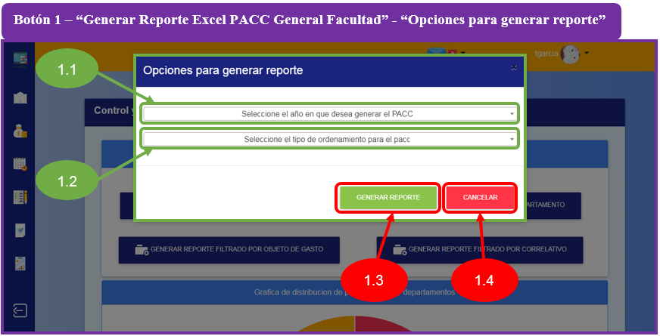

**1.1. Botón de tipo selección “Seleccione el año en que desea generar el PACC”:** Al dar click sobre este botón con el nombre Seleccione el año en que desea generar el PACC, el usuario observará un listado con los años en que se ha registrado un POA, el podrá elegir uno para generar el PACC general o consolidado de dicho año.

**1.2. Botón de tipo selección “Seleccione el tipo de ordenamiento para el pacc”:** Al dar click sobre este botón con el nombre Seleccione el tipo de ordenamiento para el pacc, el usuario observará un listado con las opciones de ordenamiento para generar el PACC, En esta sección podrá elegir ordenamiento por objeto de gasto o por el correlativo de la actividad.

**1.3. Botón “Generar Reporte”:** Al dar click sobre este botón con el nombre Generar Reporte, si todo esta correcto y se seleccionaron los respectivos campos, se generará un reporte de Excel en el cual estará contenido el PACC general y consolidado de la Facultad de Ingeniería, este se mostrará ordenado según la elección previa del usuario.

**1.4. Botón “Cancelar”:** Al dar click sobre este botón se cerrará la ventana.

##### Pantalla Generar reporte PACC general realizado con éxito

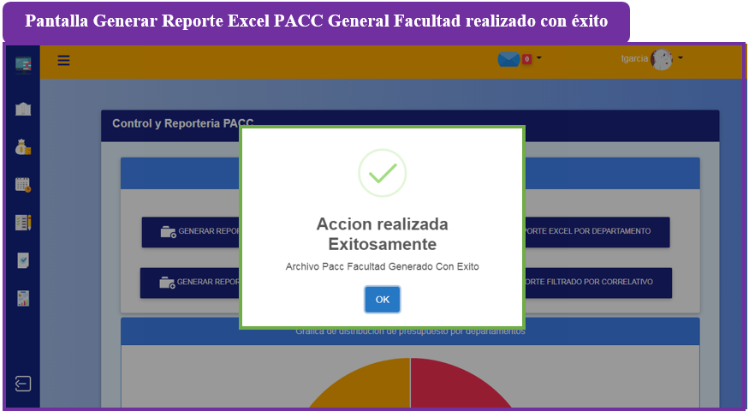

##### Pantalla Generar reporte PACC general realizado ha fallado

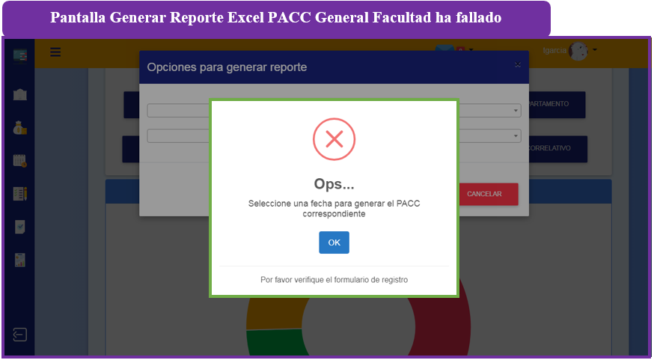

##### Pantalla Botón – “Generar Reporte Excel Por Departamento”

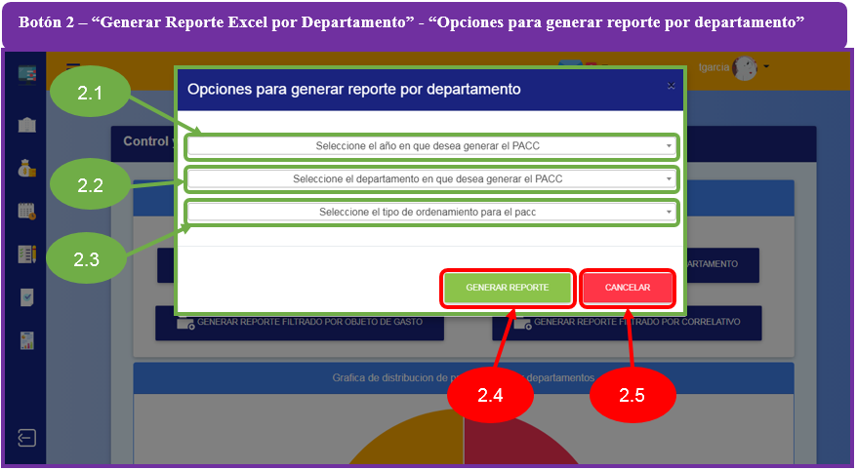

**2.1. Botón de tipo selección “Seleccione el año en que desea generar el PACC”:** Al dar click sobre este botón con el nombre Seleccione el año en que desea generar el PACC, el usuario observará un listado con los años en que se ha registrado un POA, el podrá elegir uno para generar el PACC por departamento para el año seleccionado

**2.2. Botón de tipo selección “Seleccione el departamento en que desea generar el PACC”:** Al dar click sobre este botón con el nombre Seleccione el departamento en que desea generar el PACC, el usuario observará un listado con las opciones de los departamentos para generar el PACC, En esta sección podrá elegir un departamento y en base a este generar el PACC.

**2.3. Botón de tipo selección “Seleccione el tipo de ordenamiento para el pacc”:** Al dar click sobre este botón con el nombre Seleccione el tipo de ordenamiento para el pacc, el usuario observará un listado con las opciones de ordenamiento para generar el PACC, En esta sección podrá elegir ordenamiento por objeto de gasto o por el correlativo de la actividad.

**2.4. Botón “Generar Reporte”:** Al dar click sobre este botón con el nombre Generar Reporte, si todo está correcto y se seleccionaron los respectivos campos, se generará un reporte de Excel en el cual estará contenido el PACC por departamento seleccionado, este se mostrará ordenado según la elección previa del usuario.

**2.5. Botón “Cancelar”:** Al dar click sobre este botón se cerrará la ventana.

##### Pantalla Botón – “Generar Reporte Filtrado por Objeto de Gasto”

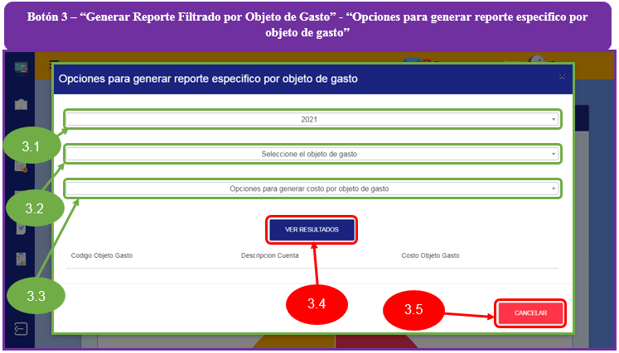

**3.1. Botón de tipo selección “Seleccione el año”:** Al dar click sobre este botón con el nombre Seleccione el año, el usuario observará un listado con los años en que se ha registrado un POA, el podrá elegir uno para generar el PACC, al seleccionar este se desplegaran los botones 3.2 y 3.3.

**3.2. Botón de tipo selección “Seleccione el objeto de gasto”:** Al dar click sobre este botón con el nombre Seleccione el objeto de gasto, el usuario observará un listado con las opciones de los objetos de gasto para generar el PACC, En esta sección podrá elegir un objeto de gasto y en base a este generar el PACC.

**3.3. Botón de tipo selección “Opciones para generar costo por objeto de gasto”:** Al dar click sobre este botón con el nombre Opciones para generar costo por objeto de gasto, el usuario observará un listado con las opciones para generar el PACC, general o por departamento.

**3.4. Botón “Ver Resultados”:** Al dar click sobre este botón con el nombre Ver Resultados, si todo está correcto y se seleccionaron los respectivos campos, se mostrará en la parte inferior de la ventana abierta una tabla con los datos del PACC que correspondan a los tipos seleccionados previamente.

**3.5. Botón “Cancelar”:** Al dar click sobre este botón se cerrará la ventana.

##### Pantalla Botón 3.4 – “Ver Resultados”

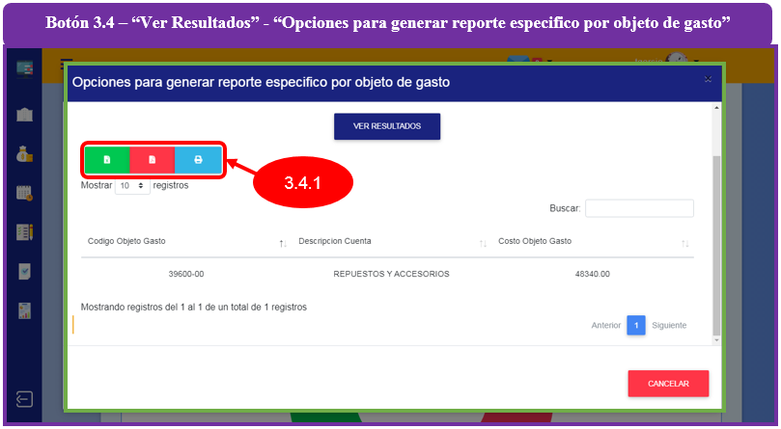

**3.4.1 Botones para generar los reportes del PACC:** Al dar click sobre alguno de los botones de esta sección se generará un reporte con los datos mostrados en la tabla de la ventana abierta, en este caso se puede elegir generar en formato de Excel cuando se pulsa el botón de color verde, en formato PDF cuando se pulsa el botón de color rojo y en formato para imagen o impresión cuando se pulsa el botón de color azul.

##### Pantalla Botón – “Generar Reporte Filtrado por Correlativo”

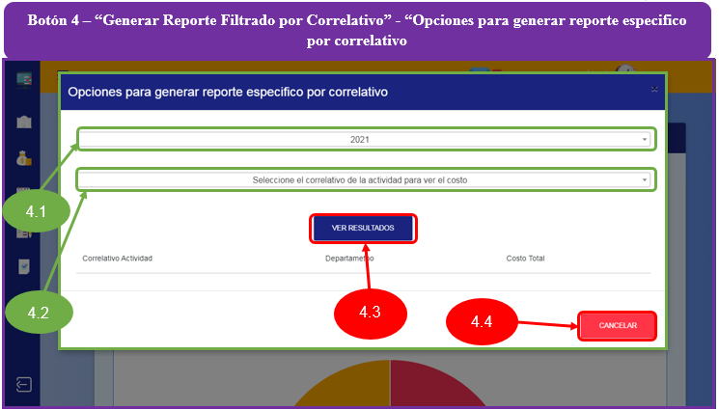

**4.1. Botón de tipo selección “Seleccione el año”:** Al dar click sobre este botón con el nombre Seleccione el año, el usuario observará un listado con los años en que se ha registrado un POA, el podrá elegir uno para generar el PACC, al seleccionar este se desplegaran los botones 4.2.

**4.2. Botón de tipo selección “Seleccione el correlativo de la actividad para ver el costo”:** Al dar click sobre este botón con el nombre Seleccione el correlativo de la actividad para ver el costo, el usuario observará un listado con las opciones de los correlativos de actividad para generar el PACC.

**4.3. Botón “Ver Resultados”:** Al dar click sobre este botón con el nombre Ver Resultados, si todo está correcto y se seleccionaron los respectivos campos, se mostrará en la parte inferior de la ventana abierta una tabla con los datos del PACC que correspondan a los tipos seleccionados previamente.

**4.4. Botón “Cancelar”:** Al dar click sobre este botón se cerrará la ventana.

##### Pantalla Botón 4.3 – “Ver Resultados”

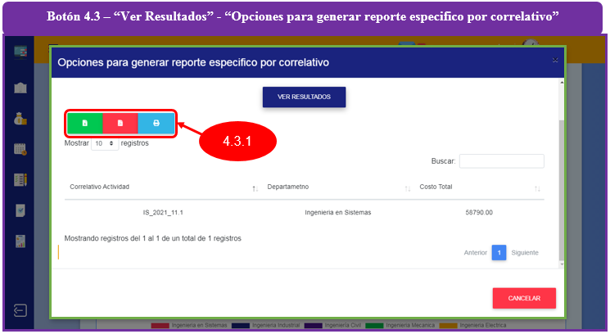

**4.3.1 Botones para generar los reportes del PACC:** Al dar click sobre alguno de los botones de esta sección se generará un reporte con los datos mostrados en la tabla de la ventana abierta, en este caso se puede elegir generar en formato de Excel cuando se pulsa el botón de color verde, en formato PDF cuando se pulsa el botón de color rojo y en formato para imagen o impresión cuando se pulsa el botón de color azul.

##### Pantalla Botón – “Ver Mas Opciones de Reportes de Excel”

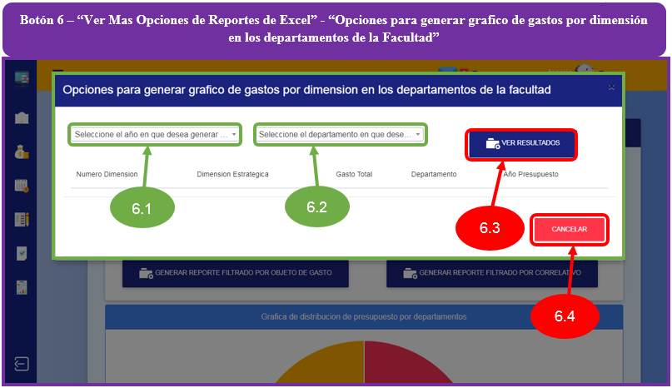

**6.1. Botón de tipo selección “Seleccione el año en que desea generar el PACC”:** Al dar click sobre este botón con el nombre Seleccione el año en que desea generar el PACC, el usuario observará un listado con los años en que se ha registrado un POA, el podrá elegir uno para generar el PACC.

**6.2. Botón de tipo selección “Seleccione el departamento en que desea generar el PACC”:** Al dar click sobre este botón con el nombre Seleccione el año en que desea generar el PACC, el usuario observará un listado con las opciones de los correlativos de actividad para generar el PACC.

**6.3. Botón “Ver Resultados”:** Al dar click sobre este botón con el nombre Ver Resultados, si todo está correcto y se seleccionaron los respectivos campos, se mostrará en la parte inferior de la ventana abierta una tabla con los datos del PACC que correspondan a los tipos seleccionados previamente.

**6.4. Botón “Cancelar”:** Al dar click sobre este botón se cerrará la ventana.

##### Pantalla Botón 6.3 – “Ver Resultados”

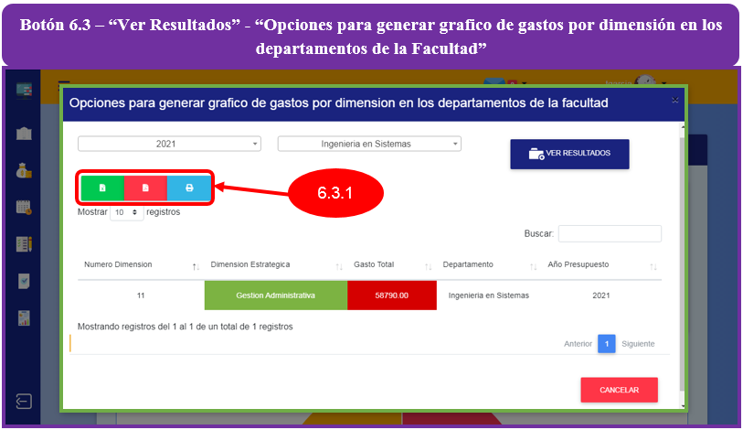

**6.3.1 Botones para generar los reportes del PACC:** Al dar click sobre alguno de los botones de esta sección se generará un reporte con los datos mostrados en la tabla de la ventana abierta, en este caso se puede elegir generar en formato de Excel cuando se pulsa el botón de color verde, en formato PDF cuando se pulsa el botón de color rojo y en formato para imagen o impresión cuando se pulsa el botón de color azul.

# **5. Glosario**

**5.1. Adjuntos:** hace referencia a losdocumentos o imágenes que se añadan como respaldo a alguna acción realizada en el sistema, por ejemplo, documentos o imágenes.

**5.2. Areas Estratégicas:** estas forman parte del desarrollo y conformación del POA, cada una de estas va en correspondencia con los objetivos institucionales.

**5.3. Casilla de Texto:** hace referencia a las casillas o apartados en los que el usuario puede ingresar o ver texto.

**5.4. Control de Usuarios:** este es el proceso de decidir si el usuario tiene permiso para ejecutar algo o no. También llamado autorización, se refiere a la gestión del acceso a los recursos protegidos y al proceso de determinar si un usuario está autorizado a acceder a un recurso particular.

**5.5. Dimensiones Estratégicas:** estas son las 17 dimensiones que conforman el POA, hasta el momento de presentación de este documento los usuarios Coordinadores de Departamento llenan las primeras 11 de estas, y los usuarios Jefes de Departamento llenan las restantes 6, esto según su respectivo departamento.

**5.6. Dimensiones Administrativas:** hasta el momento de presentación de este documento estas dimensiones son 8, en estas se realiza el desglose de cada una de las actividades planificadas, esto según el tipo de actividad.

**5.7. Formulario:** es un documento utilizado para la recolección de datos de manera estructurada. Se designa con el término de Formulario a aquella plantilla que contiene espacios vacíos, los cuales están destinados para ser rellenados por algún individuo con un propósito específico.

**5.8. Input:** Conjunto de datos que se introducen en un sistema o un programa informático, esto es lo mismo que una casilla o apartado de texto, en los que el usuario puede ingresar o ver texto.

**5.9. Menú de Funcionalidades:** en la parte lateral izquierda de la pantalla se puede encontrar una serie de iconos con nombres: estos son el menú de funcionalidades. Los permisos que tenga asignados determinan los iconos y funciones a los que tiene acceso cada usuario.

**5.10. Objetivos Institucionales:** estos representan la finalidad de las actividades planificadas en el POA, estos están definidos en el marco institucional de la universidad.

**5.11. Panel de control:** en el sistema hace referencia a ciertas vistas u opciones que los diferentes usuarios pueden observar.

**5.12. PACC:** Plan Anual de Compras y Contrataciones.

**5.13. POA:** Plan Operativo Anual.

**5.14. Resultados Institucionales:** estos representan los ámbitos de cambios y mejoras en la respuesta institucional que los actores clave identificados están ofreciendo (individual o conjuntamente), es decir en este caso los beneficios que se obtendrán en torno a una actividad panificada en el POA.

**5.15. Roles de Usuarios:** con esto nos referimos a los roles asignados a cada uno de los usuarios, es decir, aquellos permisos que van a tener habilitados al momento de operar o interactuar con el sistema.

**5.16. Select:** es un botón con opciones desplegables.

**5.17. Success:** hace referencia a un evento o acción que se ha realizado con éxito o de manera satisfactoria en el sistema.

**5.18. Súper Administrador:** es el usuario que tiene acceso completo a todos los objetos, carpetas, plantillas de roles y grupos del sistema. En el sistema es el encargado de crear y controlar nuevas cuentas de usuario y asignarles los permisos de autorización respectivos.

1. Las opciones de menú listadas en los apartados 3, 4, 5 y 6 de esta presente sección serán mostrados y explicados en una sección aparte donde se muestran todas las funcionalidades que están disponibles para varios usuarios, es decir aquellas funcionalidades que son de uso común o compartido.